Министерство цифрового развития, связи и массовых коммуникаций Российской Федерации
Федеральное государственное автономное учреждение
«Научно-исследовательский институт «Восход»

ГОСУДАРСТВЕННАЯ ИНФОРМАЦИОННАЯ СИСТЕМА
«ПЛАТФОРМА «ЦЕНТР ХРАНЕНИЯ ЭЛЕКТРОННЫХ ДОКУМЕНТОВ»

ПОДСИСТЕМА «АРХИВ»

Руководство пользователя

ИРЦВ.50 6180 8.005.И3.02

2023

Аннотация
Настоящий документ представляет собой руководство пользователя подсистемы «Архив» (далее – Подсистема) государственной информационной системы «Платформа «Центр хранения электронных документов» (далее – ГИС «Платформа «ЦХЭД»).
Документ содержит краткое описание действий пользователя при выполнении основных операций в Подсистеме.
Документ рассчитан на пользователя, имеющего базовые навыки работы с компьютером и знание предметной области.

Содержание
Обозначения и сокращения 6
Термины и определения 7
1 Введение 11
2 Назначение и условия применения подсистемы «Архив» 14
2.1 Условия, при соблюдении которых обеспечивается применение средства автоматизации в соответствии с назначением 14
3 Подготовка к работе 16
4 Описание операций 17
4.1 Общие правила работы с подсистемой «Архив» 17
4.2 Работа с ЭАД 25
4.2.1 Добавление ЭАД 26
4.2.2 Поиск ЭАД 28
4.2.3 Расширенный поиск ЭАД 29
4.2.4 Просмотр ЭАД 30
4.2.5 Редактирование карточки ЭАД 32
4.2.6 Выбор дела для ЭАД 33
4.2.7 Загрузка ЭАД и обновлений ЭАД из информационных систем ОИК по протоколу «МЭДО 2.7.1» 36
4.2.8 Работа с результатами загрузки ЭАД и обновлений ЭАД из информационных систем ОИК по каналу МЭДО формат 2.7.1 36
4.2.9 Передача ЭАД во временное хранилище 37
4.2.10 Семантический полнотекстовый поиск по всему содержимому ЭАД 38
4.3 Работа с описями дел/документов 40
4.3.1 Создание проекта сдаточной описи дел/документов 41
4.3.2 Согласование проекта сдаточной описи дел/документов 45
4.3.3 Поиск проектов сдаточных описей дел/документов 50
4.3.4 Расширенный поиск проектов сводных описей дел/документов 51
4.3.5 Просмотр проектов сводных описей дел/документов 52
4.3.6 Поиск и просмотр утверждённых сдаточных описей дел/документов 53
4.3.7 Расширенный поиск утвержденных сдаточных описей дел/документов 54
4.3.8 Просмотр утвержденных сдаточных описей дел/документов 55
4.3.9 Создание проекта сводной описи дел/документов 56
4.3.10 Утверждение проекта сводной описи дел/документов 61
4.3.11 Поиск проектов сводных описей дел/документов 61
4.3.12 Расширенный поиск проектов сводных описей дел/документов 63
4.3.13 Просмотр проектов сводных описей дел/документов 64
4.3.14 Поиск и просмотр утверждённых сводных описей дел/документов 65
4.3.15 Расширенный поиск утвержденных сводных описей дел/документов 66
4.3.16 Просмотр утвержденных сводных описей дел/документов 67
4.3.17 Отправка утвержденной сводной описи дел/документов в подсистему «ЦХЭД» 68
4.3.18 Передача сводной описи дел/документов во временное хранилище 69
4.3.19 Отправка ЭАД по утвержденной сводной описи дел/документов в подсистему «ЦХЭД» 69
4.3.20 Передача ЭАД по сводной описи дел/документов во временное хранилище 70
4.4 Работа со справочными данными 70
4.4.1 Ведение справочника дел 70
4.4.2 Статусы дела 77
4.4.3 Ведение номенклатуры дел 78
4.5 Работа с актами о выделении на уничтожение ЭАД 86
4.5.1 Согласование акта об уничтожении ЭАД 87
4.6 Работа с транспортными контейнерами 89
4.6.1 Поиск транспортных контейнеров, переданных в подсистему «ЦХЭД», включая сообщения из подсистемы «ЦХЭД» 89
4.6.2 Просмотр транспортных контейнеров, переданных в подсистему «ЦХЭД», включая сообщения из подсистемы «ЦХЭД» 91
4.6.3 Поиск и просмотр транспортных контейнеров, переданных во временное хранилище, включая просмотр архивных контейнеров и квитанций 92
5 Справочники 93
5.1 Справочник «Статус обработки ЭАД» 93
5.2 Справочник «Статус обработки описи дел» 93
5.3 Справочник «Статус отправки в подсистему «ЦХЭД» 93
5.4 Справочник «Вид описи» 94
5.5 Справочник «Участники согласований» 94
5.6 Справочник «Статус дела» 94
5.7 Справочник «Вид ТК» 94
5.8 Справочник «Тип сообщения» 94
5.9 Справочник «Роль файла» 95
5.10 Справочник источников ЭАД 95
5.11 Реестр видов документов 95
ПРИЛОЖЕНИЕ А - Ролевая модель 97

Обозначения и сокращения
Сокращение | Расшифровка
АК | Архивный контейнер
ДСП | Для служебного пользования
МЧД | Машиночитаемая доверенность
МЭДО | Федеральная информационная система межведомственного электронного документооборота
ОИК | Организации-источники комплектования
ОС | Операционная система
ТК | Транспортный контейнер
ХД | Хранилище данных
ЭАД | Электронный архивный документ
ЭК | Экспертная комиссия
ЭП | Электронная подпись
API | (англ. Application Programming Interface) – программный интерфейс приложения, интерфейс прикладного программирования

Термины и определения
Термин | Определение
Временное хранение документов | Хранение документов до их уничтожения в течение сроков, установленных нормативными правовыми актами
ГИС «Платформа «ЦХЭД» | Государственная информационная система, обеспечивающая возможность хранения, комплектования, учета, поиска и обработки ЭАД с обеспечением их сохранности, аутентичности, целостности, достоверности и пригодности для использования, в соответствии с Концепцией, утвержденной совместным приказом Министерства цифрового развития, связи и массовых коммуникаций Российской Федерации и Федерального архивного агентства от 21 декабря 2022 г. № 969/153 (далее – Концепция)
Подсистема «Архив», Подсистема | Подсистема, предназначенная для автоматизированного комплектования и хранения электронных архивных документов до передачи их на постоянное хранение в подсистему «ЦХЭД» либо уничтожения в установленном порядке, в соответствии с Концепцией
Подсистема «Облачный архив» | Подсистема, представляющая собой облачную информационную систему, содержащую весь функционал подсистемы «Архив» и поддерживающую одновременную работу нескольких ОИК с разделением доступов к данным. Является информационным сегментом подсистемы «Архив»
Подсистема «ЦХЭД» | Подсистема, предназначенная для комплектования, регистрации, хранения, обработки и использования электронных архивных документов, включенных в состав Архивного фонда Российской Федерации, федерального государственного архива, в соответствии с Концепцией
Объект хранения | Объекты данных, переданные на временное хранение в подсистему «Архив», от организаций-источников комплектования
Опись дел/документов | Справочный и учетный документ, содержащий систематизированный перечень дел (документов), предназначенный для раскрытия их содержания и учета, а также для передачи на архивное хранение
Организации-источники комплектования | Федеральные органы государственной власти и подведомственные им организации, в деятельности которых образуются электронные архивные документы, в соответствии с Концепцией
Постоянное хранение документов | Вечное хранение документов без права их уничтожения
Транспортный контейнер | Набор логически связанных файлов: электронной подписи (электронных подписей), метаданных, файла (файлов) архивного документа и (или) его визуализации, а также сопутствующей транспортной информации, объединенных в один файл, и являющийся единицей передачи информации архивного документа в электронном виде, гарантированная доставка которого обеспечивается за счет соблюдения процедуры обмена и подтверждается технологическим электронным сообщением.  Транспортный контейнер должен соответствовать требованиям, установленным приказом Министерства цифрового развития, связи и массовых коммуникаций Российской Федерации и Федеральной службы охраны Российской Федерации от 4 декабря 2020 г. № 667/233 «Об утверждении Требований к организационно-техническому взаимодействию государственных органов и государственных организаций»
Электронный документ | Документированная информация, представленная в электронной форме, то есть в виде, пригодном для восприятия человеком с использованием электронных вычислительных машин, а также для передачи по информационно-телекоммуникационным сетям или обработки в информационных системах
Электронный архивный документ | Документированная информация, представленная в электронной форме, которая может быть идентифицирована и подлежит хранению в силу значимости указанной информации для граждан, общества и государства
Экспертная комиссия | Комиссия, созданная для проведения экспертизы ценности документов на основании критериев их ценности с целью определения сроков хранения и отбора документов для включения в состав Архивного фонда Российской Федерации
Юридическая значимость документа | Способность документа выступать доказательством тех или иных фактов в рамках различных процедур, предусмотренных законодательством
- Введение
Подсистема «Архив» предназначена для организации временного хранения электронных архивных документов с сохранением их юридической значимости и передачи документов в подсистему «ЦХЭД».
В подсистеме «Архив» автоматизированы следующие основные процессы:
- прием из СЭД и иных информационных систем ОИК ЭАД и дел;
- временное хранение ЭАД ОИК с обеспечением их юридической значимости;
- получение и обработка электронных документов и скан-образов документов на бумажных носителях при включении их в Подсистему;
- семантический полнотекстовый поиск по документам (все содержимое ЭАД), содержащих машиночитаемую текстовую информацию;
- подготовка и передача документов сотрудниками структурных подразделений ведомства на ведомственное хранение;
- выделение к уничтожению документов с истекшим сроком хранения, формирование актов об уничтожение ЭАД;
- ведение реестра видов документов;
- использование МЧД;
- прием документов по API;
- обеспечение доступа к хранимым документам;
- формирование, хранение и отправка ЭАД и описей дел/документов в подсистему «ЦХЭД»;
- ведение номенклатур дел, направление номенклатуры дел в подсистему «ЦХЭД»;
- формирование и отправка транспортной квитанции МЭДО в СЭД ОИК при получении ЭАД;
- ограничение доступа к ЭАД, имеющим ограничительную отметку «ДСП»;
- синхронизация справочников из подсистемы «ЦХЭД» (Архивы, Фонды);
- присвоение идентификационного учетного номера (архивного шифра) ЭАД;
- формирование уведомлений по результатам проверки целостности состояния ЭАД;
- формирование актов приема-передачи дел архивных документов и обмен ими с подсистемой «ЦХЭД»;
- формирование печатных форм описей дел/документов.
Руководство предназначено для пользователей в соответствии с ролевой моделью, представленной в Приложении А.
Пользователь, допущенный к работе с подсистемой «Архив», должен обладать хорошими навыками работы на персональном компьютере, в том числе с операционной системой Linux.
Пользователь должен знать:
- предметную область – вопросы профессиональной деятельности по применению Подсистемы в соответствии с задачами, определяемыми должностной инструкцией;
- порядок и правила обработки информации, установленные организационно-распорядительными и нормативными документами;
- общие сведения о подсистеме «Архив», подсистеме «ЦХЭД» и их назначении.
Пользователь должен уметь:
- работать в интерфейсе операционной системы (далее – ОС) и браузере, установленных на рабочей станции (компьютере) пользователя;
- уметь пользоваться средствами офисных программ, в том числе средствами просмотра файлов.

Перед началом работы пользователь должен изучить настоящее руководство.

- Назначение и условия применения подсистемы
«Архив»
Подсистема «Архив» представляет комплекс функциональных и технических решений, обеспечивающих прием из СЭД, иных информационных систем либо посредством ручной загрузки ЭАД и дел, завершенных делопроизводством, автоматизированное комплектования и временное хранение ЭАД до передачи их на постоянное хранение в подсистему «ЦХЭД» либо уничтожение в установленном порядке.
Источниками данных являются:
- ОИК, которые обеспечивают отправку данных из СЭД в подсистему «Архив» через предусмотренные форматы передачи данных или ручной ввод данных пользователями в соответствии с ролевой моделью, представленной в Приложении А через веб-интерфейс подсистемы «Архив»;
- подсистема «ЦХЭД», которая обеспечивает отправку информационных сообщений в подсистему «Архив» через предусмотренные форматы передачи данных.
Интенсивность и объем потоков информации определяется режимом работы подсистемы «Архив».
По умолчанию, в Подсистеме должны быть доступны роли и полномочия в соответствии с ролевой моделью, описанной в Приложении А Таблица 1 и Таблица 2. Администратору доступен функционал по созданию новой системной роли и редактированию прав доступа к компонентам Подсистемы.
  - Условия, при соблюдении которых обеспечивается применение средства автоматизации в соответствии с назначением
На рабочих станциях (компьютерах) пользователей должен быть установлен один из браузеров:

- Chrome (версия 70 и выше);
- Firefox (версия 60 и выше);
- Яндекс.Браузер (версия 19.1 и выше).
Для всех вышеперечисленных браузеров подразумеваются операционные системы Linux, Microsoft Windows.
Подключение к сети Интернет, рекомендуемая скорость не ниже
20 Мбит/с.
- Подготовка к работе
Для начала работы с подсистемой «Архив» пользователю необходимо при помощи заданной ссылки открыть в браузере интерфейс системы, и авторизоваться: ввести логин, пароль (ссылку, логин и пароль предоставляет администратор подсистемы «Архив»).

- Описание операций
  - Общие правила работы с подсистемой «Архив»
Подсистема «Архив» предоставляет пользователю возможность выполнения следующих основных операций:
- работа с номенклатурой дел;
- работа с ЭАД;
- работа с описями дел/документов, в том числе сдаточными и сводными описями;
- работа с актами приема - передачи и актами о выделении на уничтожение ЭАД;
- работа с делами;
- работа с транспортными контейнерами;
- работа с нормативно - справочной информацией.
Эти операции доступны пользователю в соответствии с ролевой моделью, представленной в Приложении А.
Для начала работы в подсистеме «Архив» пользователю доступны (рисунок 1) следующие варианты авторизации:
- войти с помощью учетных персональных данных (логин, пароль в подсистеме «Архив»).

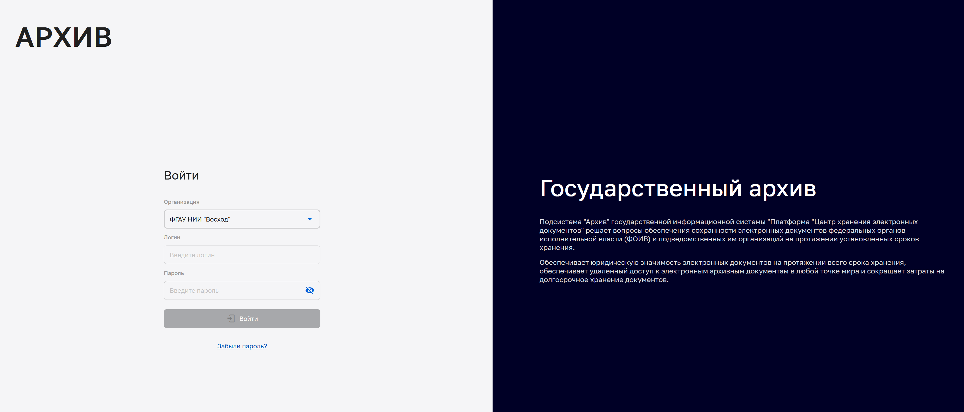
Рисунок 1 – Авторизация в подсистеме «Архив»
После успешной авторизации открывается экранная форма раздела «Электронные документы» подсистемы «Архив» (рисунок 2).

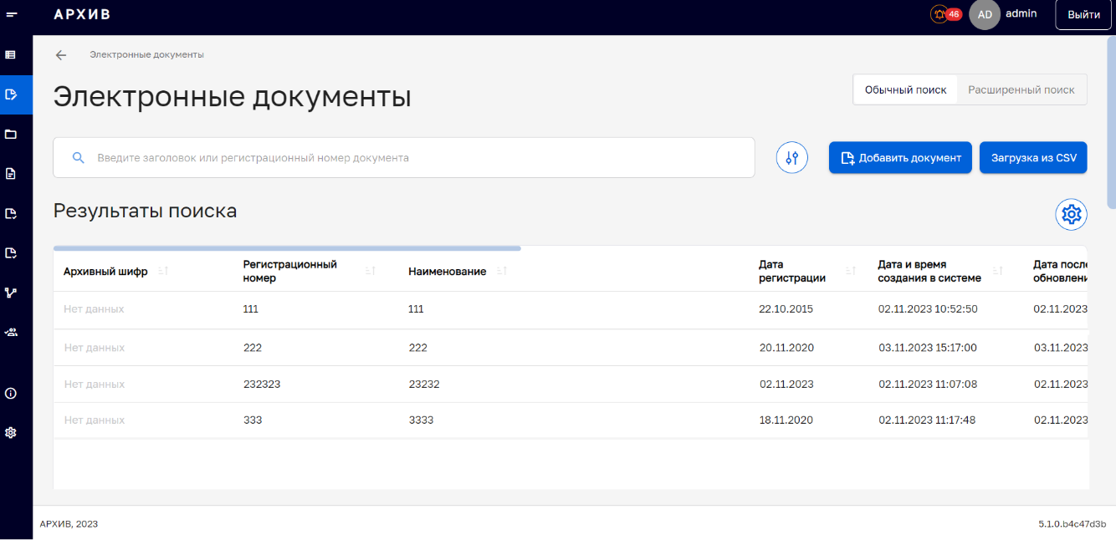
Рисунок 2 – Экранная форма подсистемы «Архив» «Электронные документы»
В центральной части отображается основная форма «Электронные документы». Слева отображается главное меню, которое раскрывается при помощи кнопки в верхней строке экранной формы (рисунок 3).

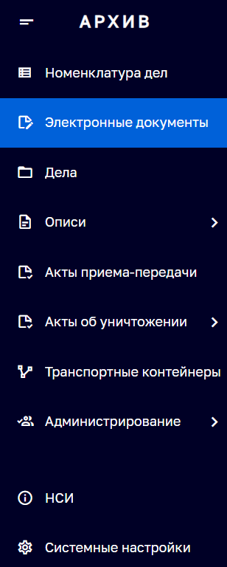
Рисунок 3 – Главное меню
Главное меню подсистемы «Архив» содержит следующий список разделов и подразделов:
- раздел «Электронные документы»;
- раздел «Описи», состоящий из подразделов «Сдаточные описи», «Сводные описи»;
- раздел «Номенклатура дел»;
- раздел «Дела»;
- раздел «Акты приема - передачи»;
- раздел «Акты об уничтожении», состоящий из подразделов «Проекты» и «Утвержденные»;
- раздел «Транспортные контейнеры»;
- раздел «Администрирование», состоящий из подразделов «Пользователи», «Журнал событий» и «Системные роли»;
- раздел «Нормативно-справочная информация»;
- раздел «Системные настройки».
После выбора нужного раздела или подраздела открывается форма со списком объектов и строкой поиска (рисунок 4).
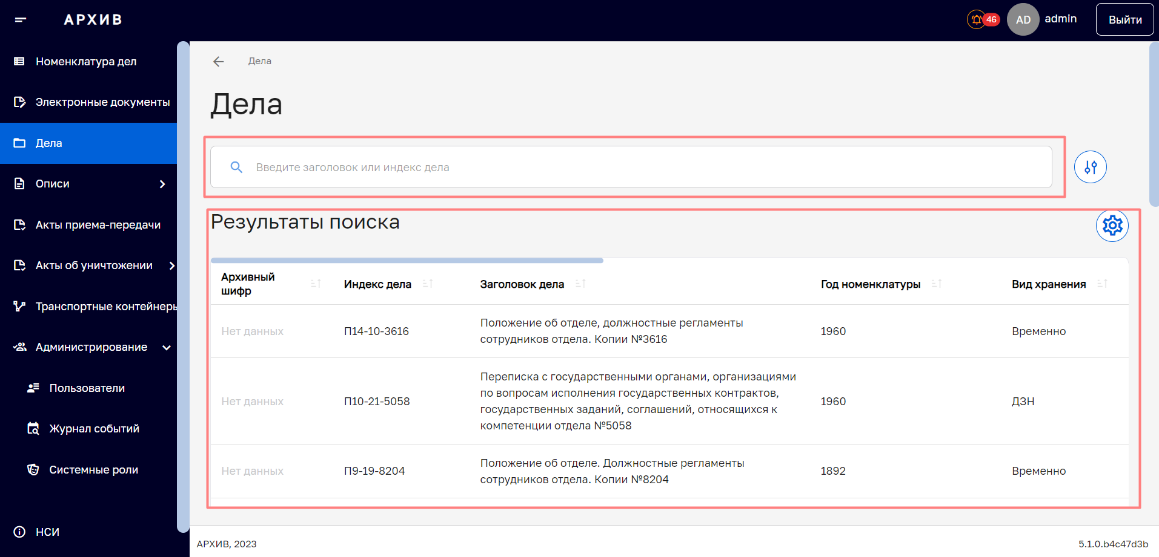
Рисунок 4 – Список объектов, поисковая строка
Поиск осуществляется при помощи кнопки, расположенной в левой части поисковой строки.
Поля расширенного фильтра поиска раскрываются при помощи кнопки , расположенной в конце строки поиска. Поиск осуществляется после нажатия на кнопку «Найти». Для осуществления нового поиска можно воспользоваться кнопкой «Сбросить фильтр» (рисунок 5).
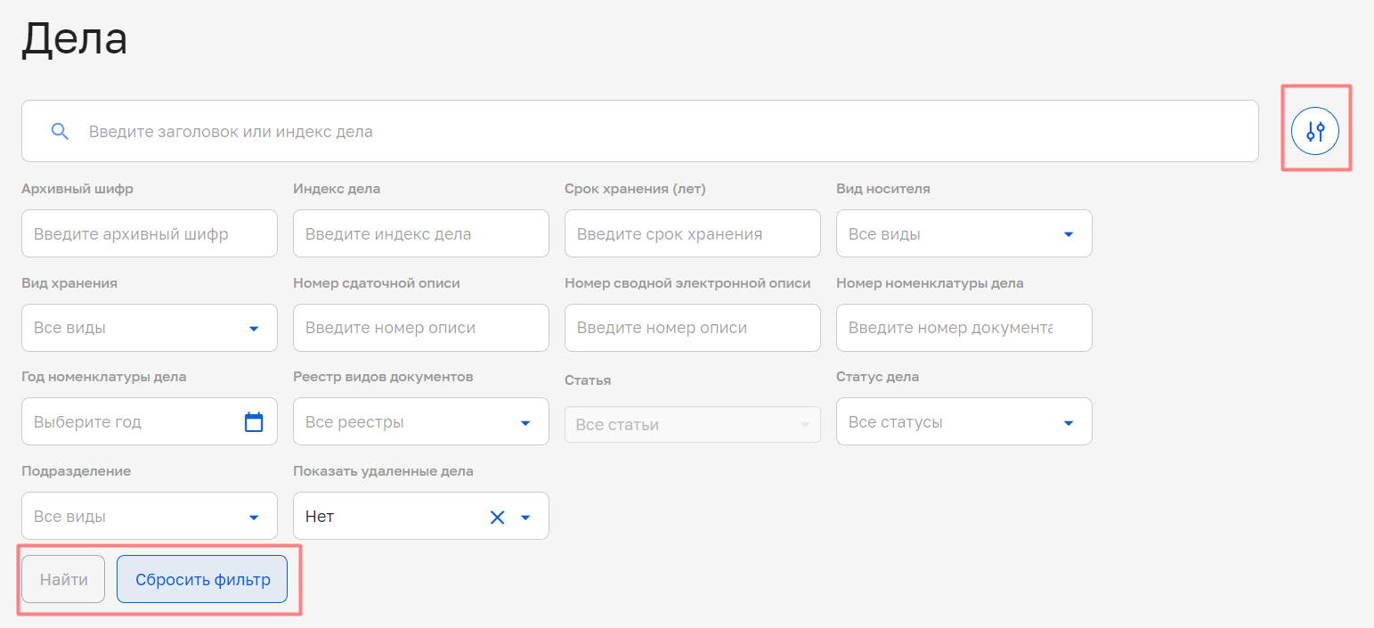
Рисунок 5 - Расширенный фильтр поиска
Расширенный фильтр содержит поля ввода данных для быстрого поиска необходимого объекта (рисунок 6).
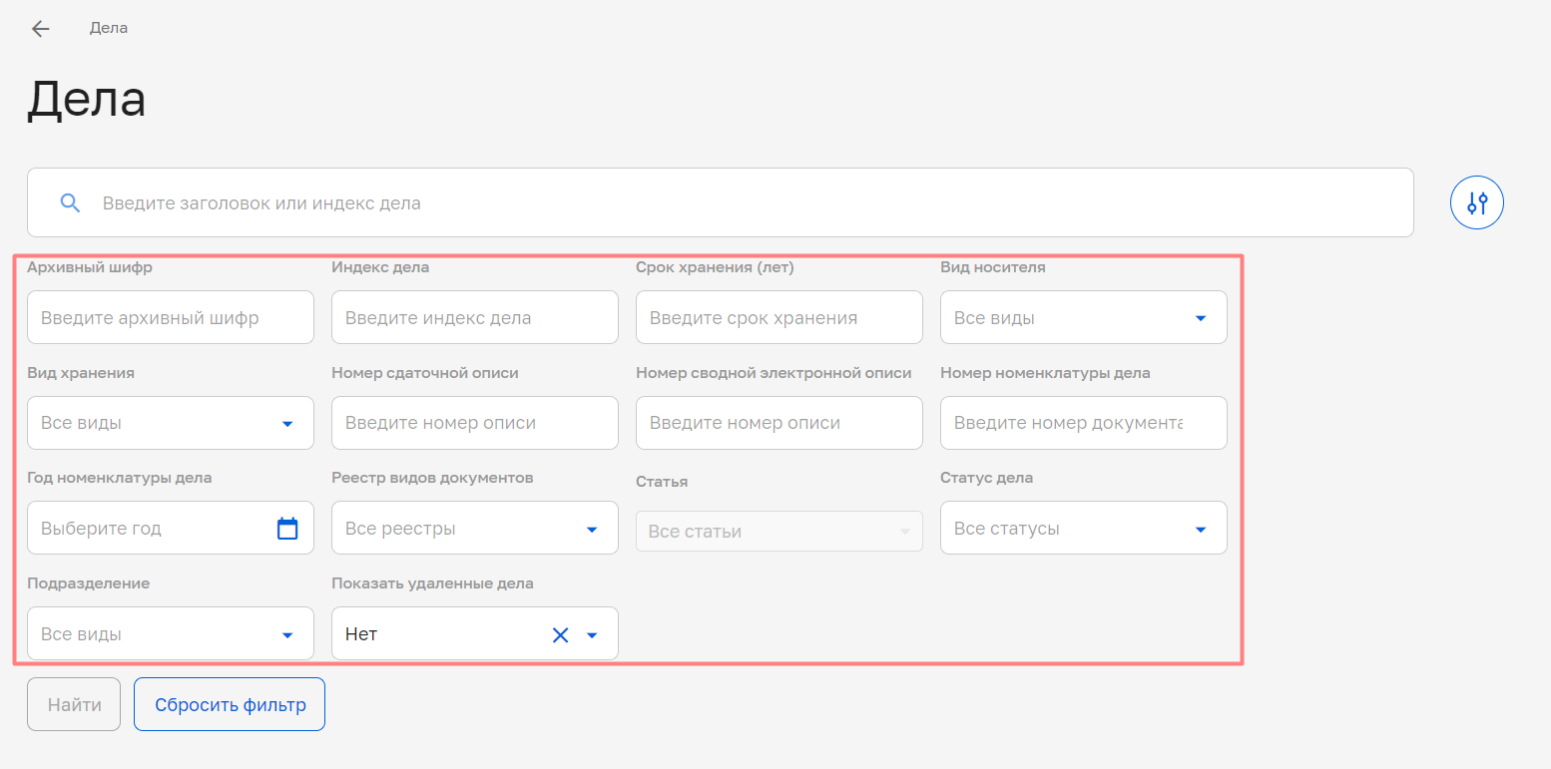
Рисунок 6 – Поля расширенного фильтра
Для сворачивания/разворачивания списков полей расширенного фильтра предназначены кнопки .
Если результат поиска представляет собой большой список объектов, то формируются несколько страниц списка объектов (рисунок 7).
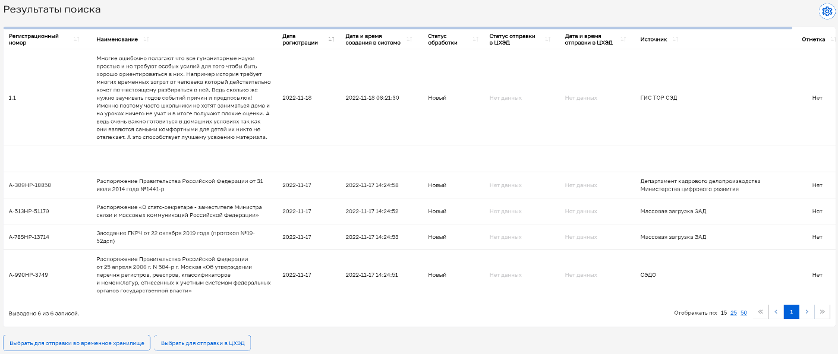
Рисунок 7 - Результаты поиска
Для перелистывания страниц используются кнопки .
Список объектов отображаемых на одной станице возможно увеличить с помощью кнопки .
При создании или редактировании данных необходимо их сохранить до закрытия экранной формы при помощи кнопки «Сохранить» или «Сохранить изменения» (рисунок 8).
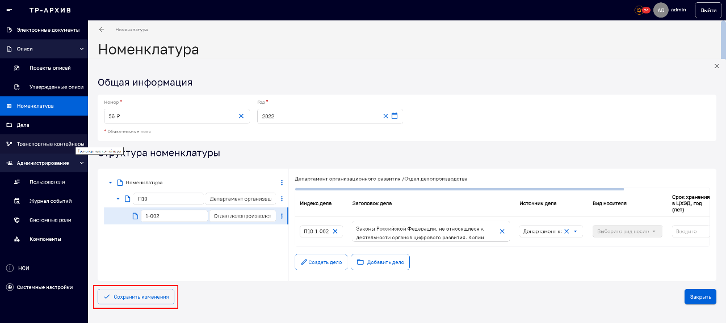
Рисунок 8 – Сохранение данных
Если пользователь не сохранил внесенную информацию, подсистема уведомляет о подтверждении выхода либо возвращения на страницу для сохранения внесенных данных (рисунок 9).
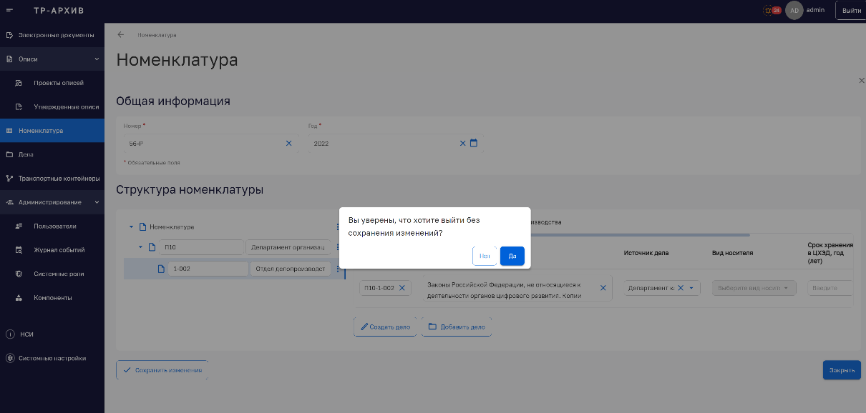
Рисунок 9 - Уведомление о подтверждении выхода без сохранения изменений
После сохранения введенной информации, пользователю становятся доступными новые функции: например, возможность направления ЭАД во временное хранилище, кнопка «Отправить во временное хранилище». После закрытия экранной формы, информация, ранее сохраненная, будет доступна пользователю.
Если операция предусматривает выполнение нескольких последовательных шагов, то для перехода в следующую экранную форму необходимо воспользоваться кнопкой «Далее», которая становится активной после заполнения всех обязательных полей (рисунок 10).

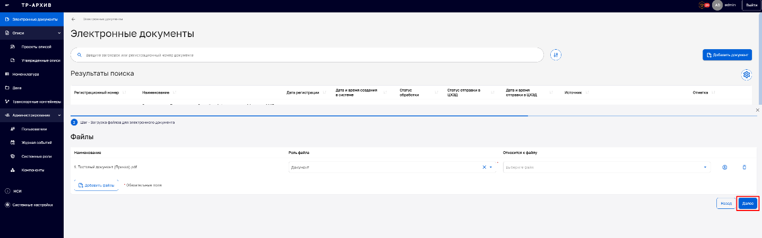
Рисунок 10 – Заполнение обязательных полей. Кнопка «Далее»
Для возврата на предыдущий шаг необходимо воспользоваться кнопкой «Назад».
Для выбора нескольких объектов из списка (ЭАД, дело, и пр.) необходимо сделать отметку в чек боксе слева от объекта (рисунок 11).
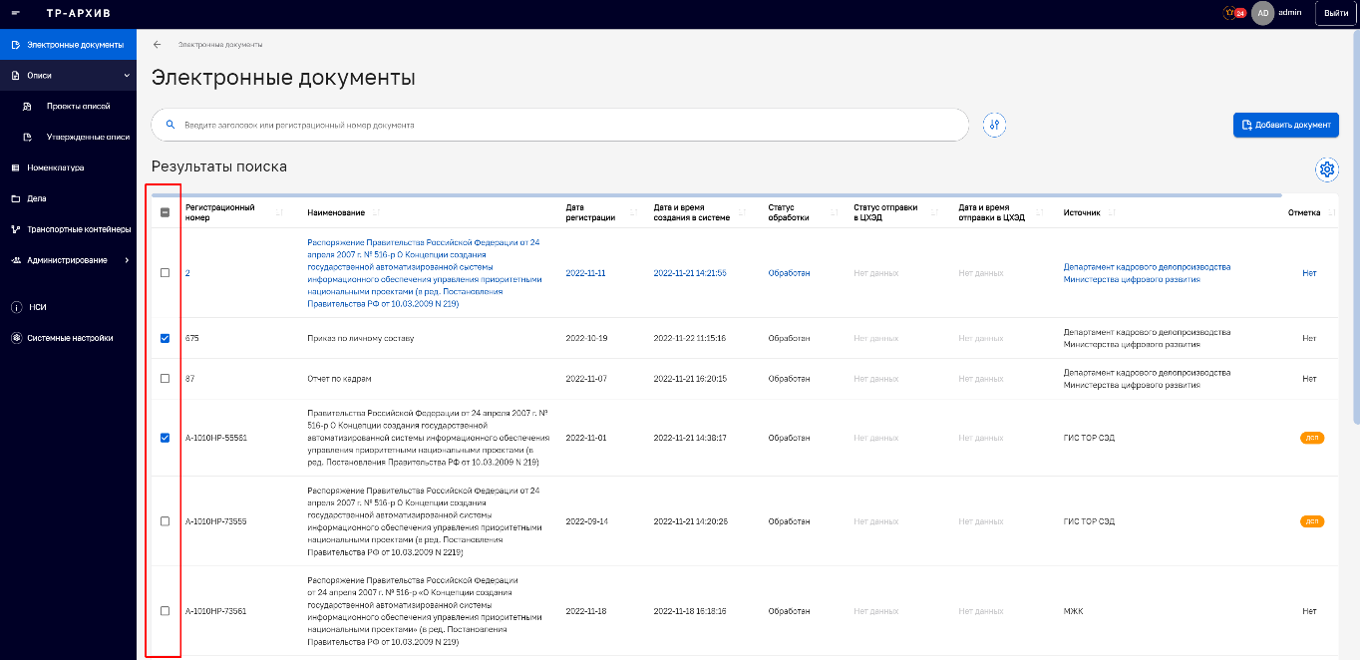
Рисунок 11 - Выбор элементов из списков
Для выбора всех объектов из списка необходимо выбрать чек бокс в первом столбце заголовка (рисунок 12).
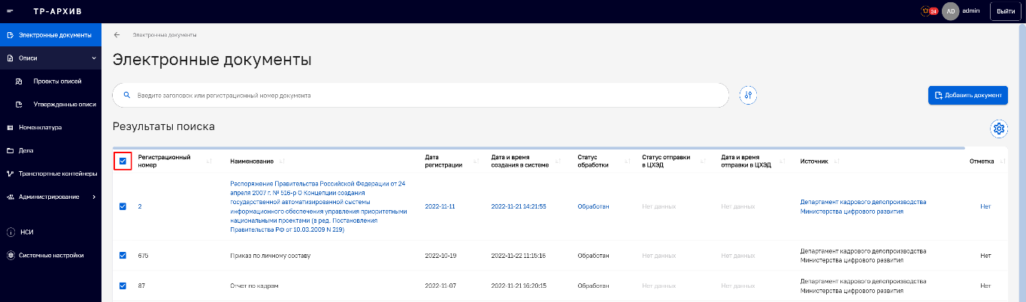
Рисунок 12 – Выбор всех объектов из списка
Для скачивания файлов (ЭАД, транспортных контейнеров и пр.), необходимо в строке объекта справа воспользоваться кнопкой
(рисунок 13).
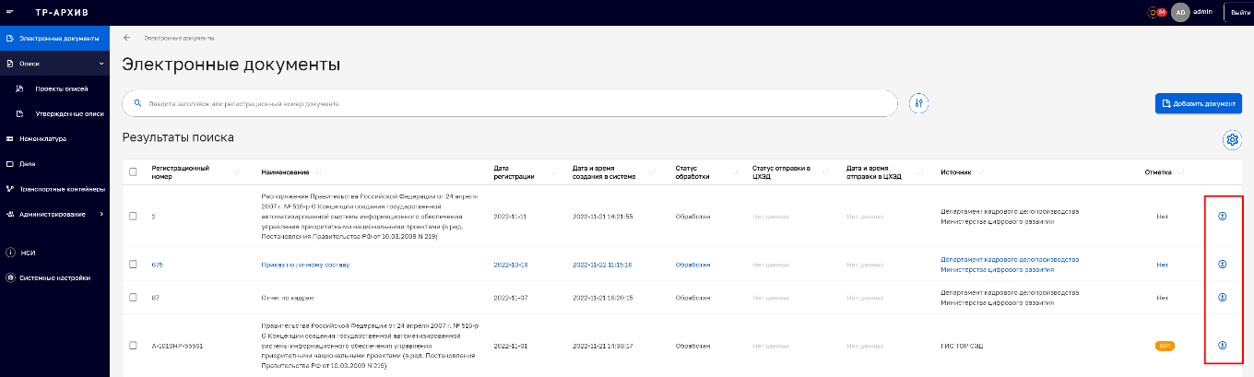
Рисунок 13 – Функция скачивания объекта
  - Работа с ЭАД
Работа с ЭАД включает в себя следующие операции:
- автоматизированная загрузка ЭАД из СЭД ОИК по каналу МЭДО формат 2.7.1;
- автоматизированная загрузка обновлений ЭАД с обновленным составом файлов из СЭД ОИК по каналу МЭДО формат 2.7.1;
- добавление ЭАД посредством ручной загрузки;
- поиск и просмотр ЭАД;
- редактирование ЭАД;
- передача ЭАД во временное хранилище (одного или списка ЭАД);
- передача ЭАД в подсистему «ЦХЭД» по описи дел (одного или списка ЭАД);
- проставление грифа «ДСП»;
- печать ЭАД.
    - Добавление ЭАД
Подсистема «Архив» позволяет добавить ЭАД с помощью ручной загрузки, ввода основной информации по документу и загрузки ЭАД из файла формата CSV.
Для загрузки ЭАД необходимо в главном меню выбрать раздел «Электронные документы». На экране отобразится форма «Электронные документы», далее нажать кнопку «Добавить документ» (рисунок 14).
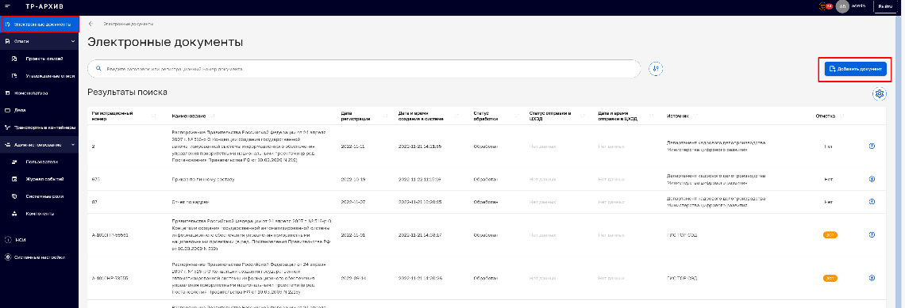
Рисунок 14 – Функция добавления ЭАД посредством ручной загрузки
В экранной форме «Электронные документы» необходимо заполнить обязательные поля карточки документа, нажать на кнопку «Сохранить изменения» (рисунок 15). Подтвердить действие во всплывающем окне.
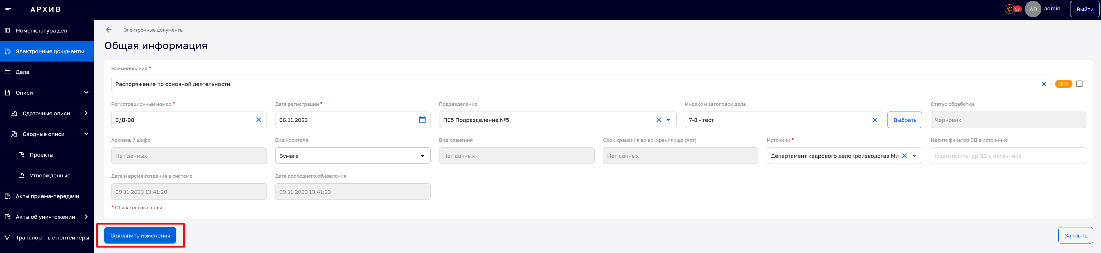
Рисунок 15 – Шаг 1 - Заполнение характеристик электронного документа
Для загрузки ЭАД в карточку документа в поле «Файлы» нажать на иконку редактирования , далее нажать «Добавить файлы» (рисунок 16).
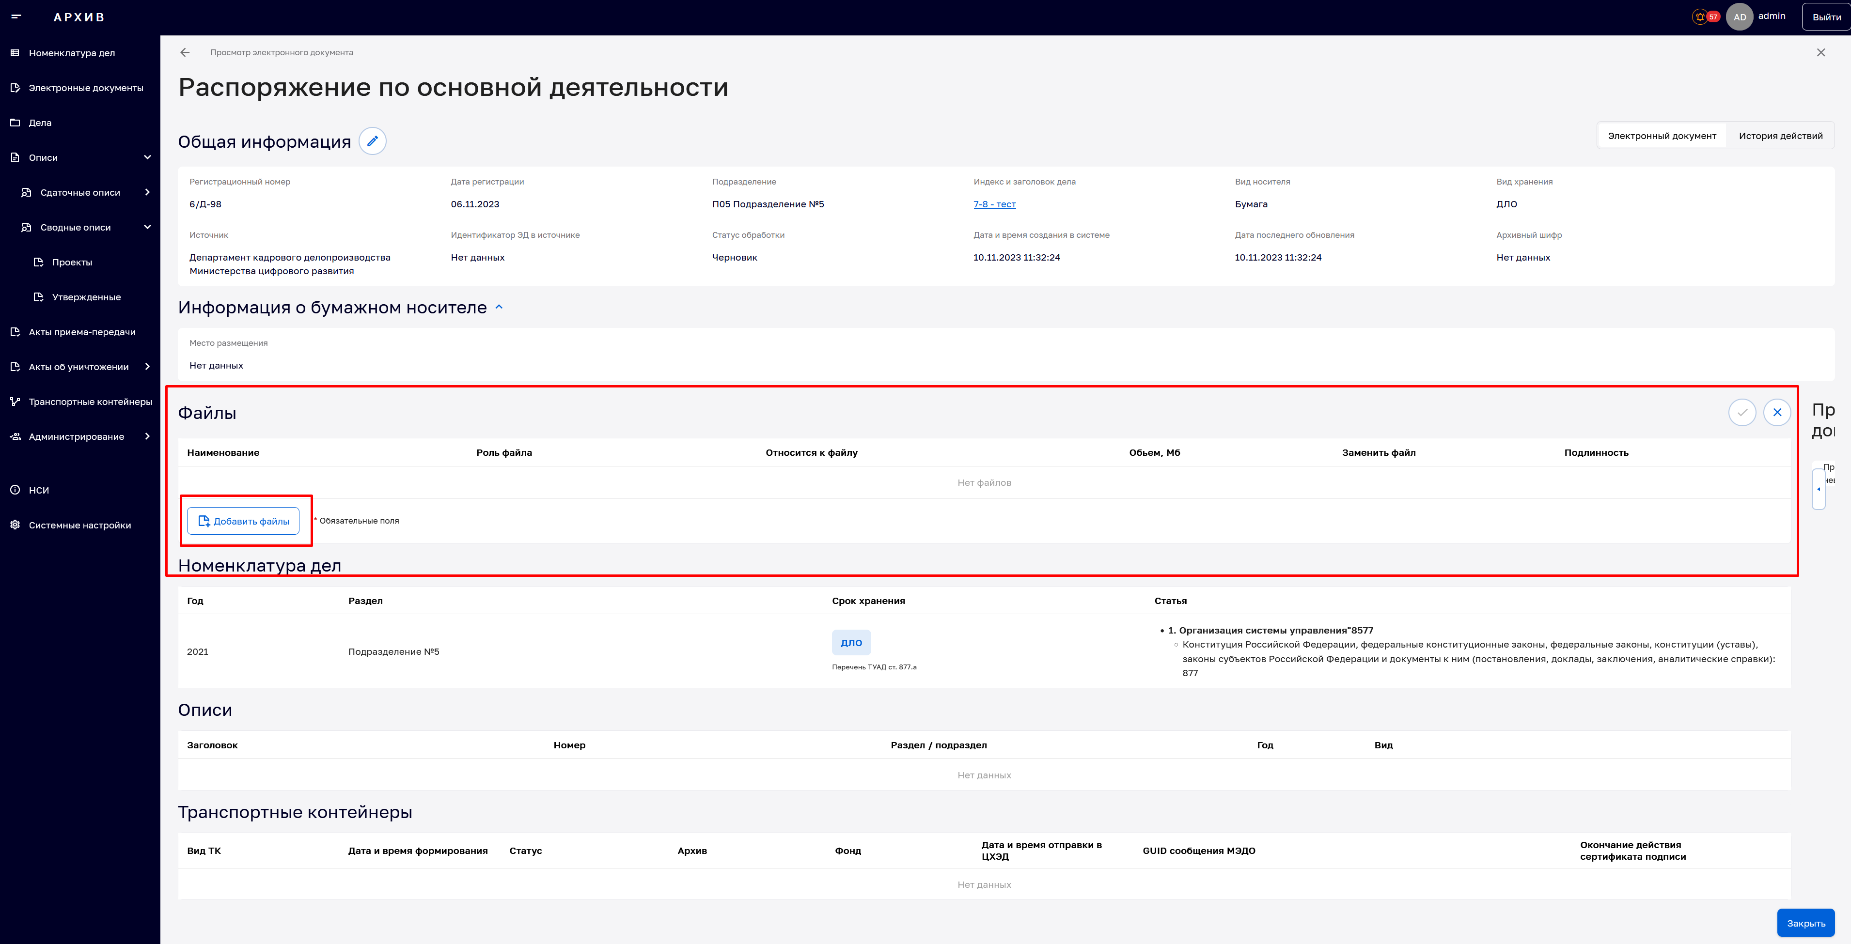
Рисунок 16 – Шаг 1 - Заполнение характеристик электронного документа
В поле «Файлы» выбрать из выпадающего списка «Роль файла», для приложений (в случае их наличия) выбрать из выпадающего списка «Относится к файлу». Существует возможность указания подлинности для документов (рисунок 17).
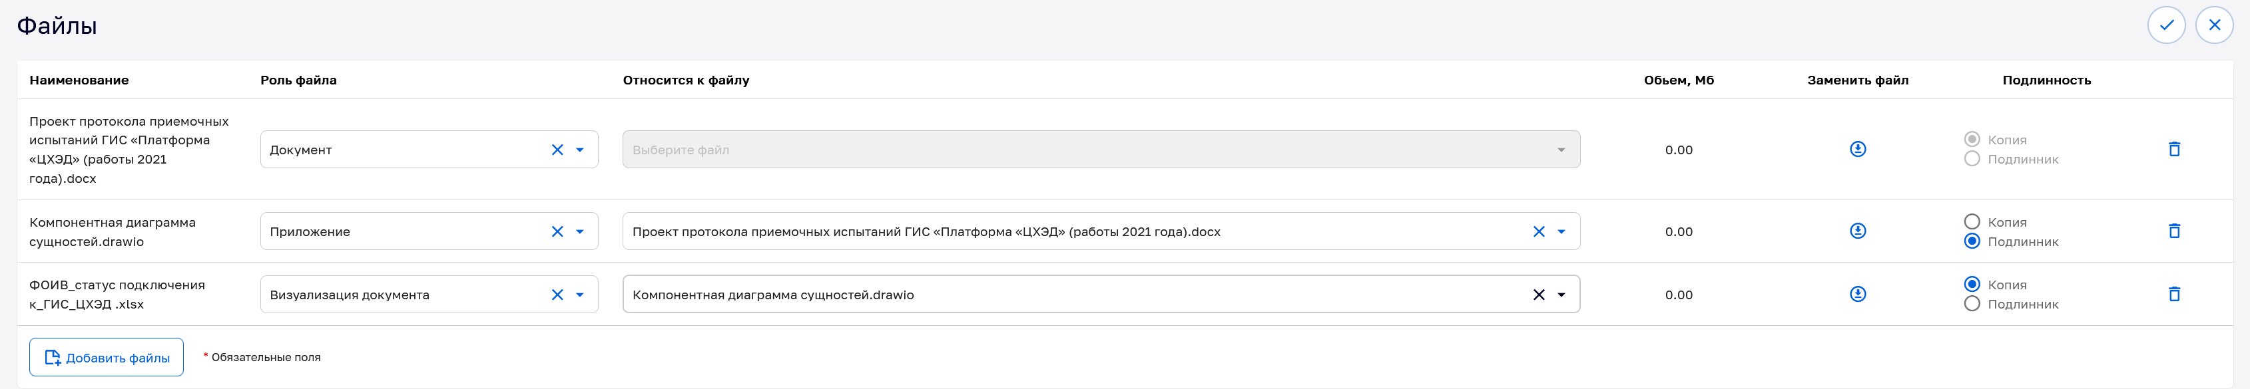
Рисунок 17 – Шаг 1 - Заполнение характеристик электронного документа
После загрузки документов в поле «Файла» нажать на иконку сохранения . Подтвердить действие во всплывающем окне. Будет открыта карточка электронного документа (рисунок 18).
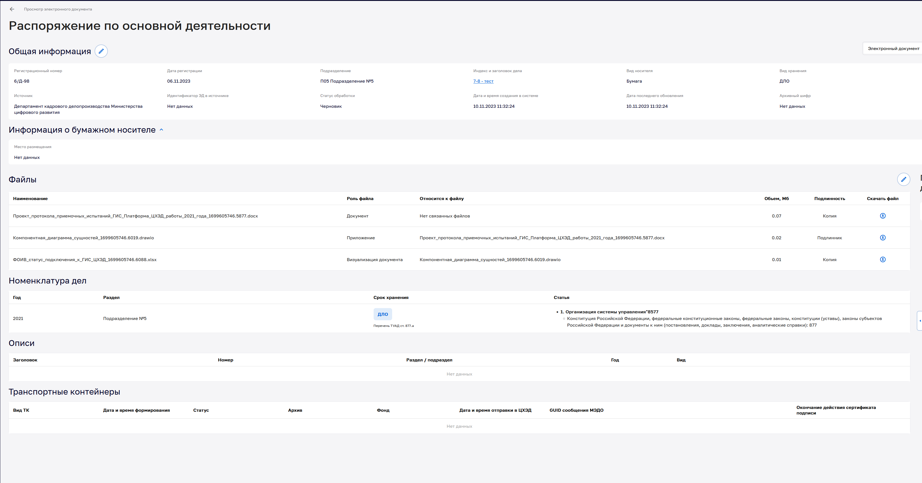
Рисунок 18 – Шаг 1 - Заполнение характеристик электронного документа
    - Поиск ЭАД
Для поиска ЭАД необходимо выполнить следующие действия:
в главном меню выбрать раздел «Электронные документы»;
в строке поиска ввести наименование документа - полное или его часть, нажать на кнопку поиска (рисунок 19).
Рисунок 19 - Строка поиска
Подсистема «Архив» отображает список отобранных ЭАД в разделе «Результаты поиска», наименование которых содержит сочетание символов, заданных в поиске (рисунок 20).
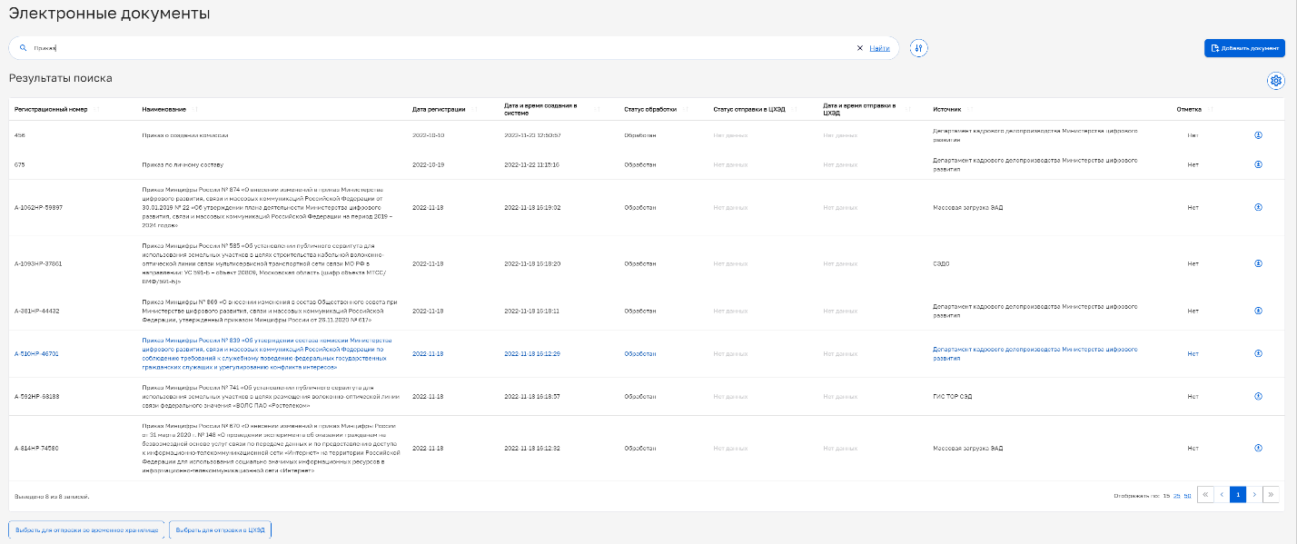
Рисунок 20 – Результаты поиска ЭАД
    - Расширенный поиск ЭАД
Расширенный поиск ЭАД размещен в разделе «Электронные документы». Для отображения расширенного фильтра необходимо нажать на кнопку (рисунок 21).
Расширенный фильтр содержит следующие поля:
- Поле для ввода заголовка или регистрационного номера документа;
- Архивный шифр;
- Номер документа;
- Дата регистрации;
- Дата создания в системе;
- Дата отправки в ЦХЭД;
- Дата последнего обновления;
- Вид носителя;
- Статус обработки;
- Реестр видов документов;
- Статья;
- Статус отправки в ЦХЭД;
- Передан во временное хранилище;
- Переотправить во временное хранилище;
- Подразделение;
- Источник;
- ДСП;
- Подлинность основного документа.
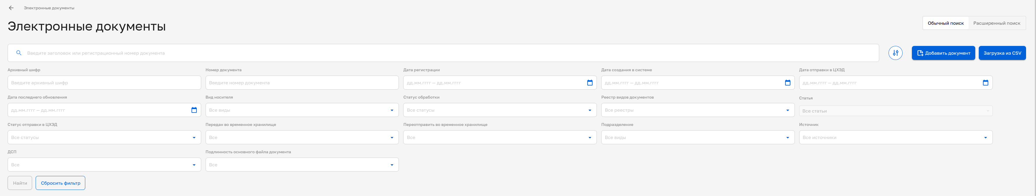
Рисунок 21 – Раздел «Электронные документы». Расширенный фильтр
После заполнения полей расширенного фильтра электронных документов (не обязательно заполнять все поля, только необходимые) кнопки «Найти» и «Сбросить фильтр» станут активными.
    - Просмотр ЭАД
Для просмотра детальной информации по электронному документу необходимо осуществить поиск документа (см. подраздел 4.2.2 настоящего документа), затем необходимо выбрать ЭАД из списка раздела «Результаты поиска». Открывается электронная форма «Просмотр электронного документа» (рисунок 22).
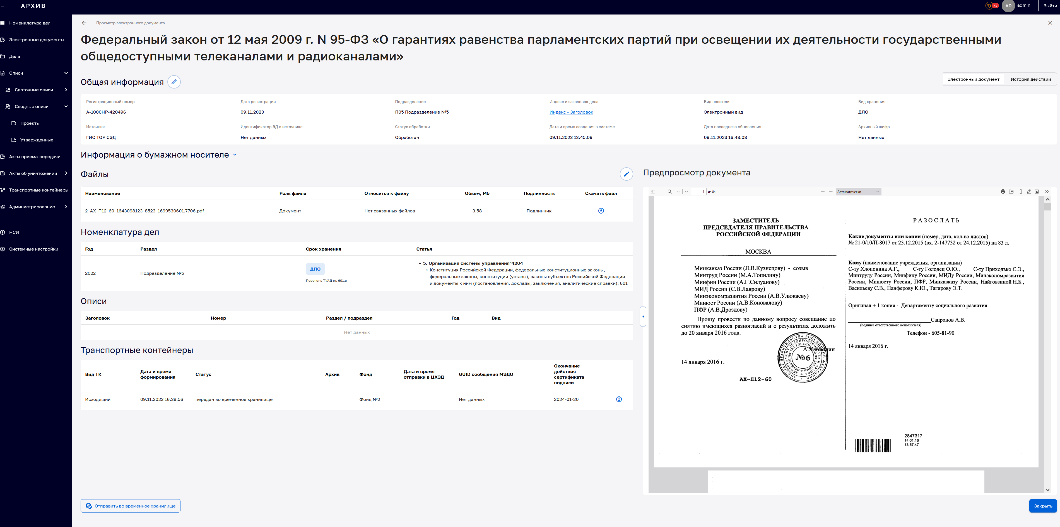
Рисунок 22 – Раздел «Электронные документы». Просмотр карточки ЭАД
Форма «Просмотр электронного документа» содержит разделы:
- общая информация (данные по документу, которые были заполнены при его добавлении или загрузке, см. подраздел 4.2.1);
- файлы (список файлов, которые были прикреплены к документу при его добавлении или загрузке, см. подраздел 4.2.1);
- описи (раздел отображается только при наличии описей дел/документов, в которые включен ЭАД);
- просмотр документа;
- Транспортные контейнеры (в случае отправки ЭАД по сводной описи дел/документов в подсистему «ЦХЭД» либо во временное хранилище).
В разделе «Просмотр электронного документа» реализована возможность редактирования, отправки в подсистему «ЦХЭД», отправки во временное хранилище. Для этого необходимо воспользоваться кнопками «Редактировать», «Отправить в ЦХЭД», «Отправить во временное хранилище» (рисунок 23).
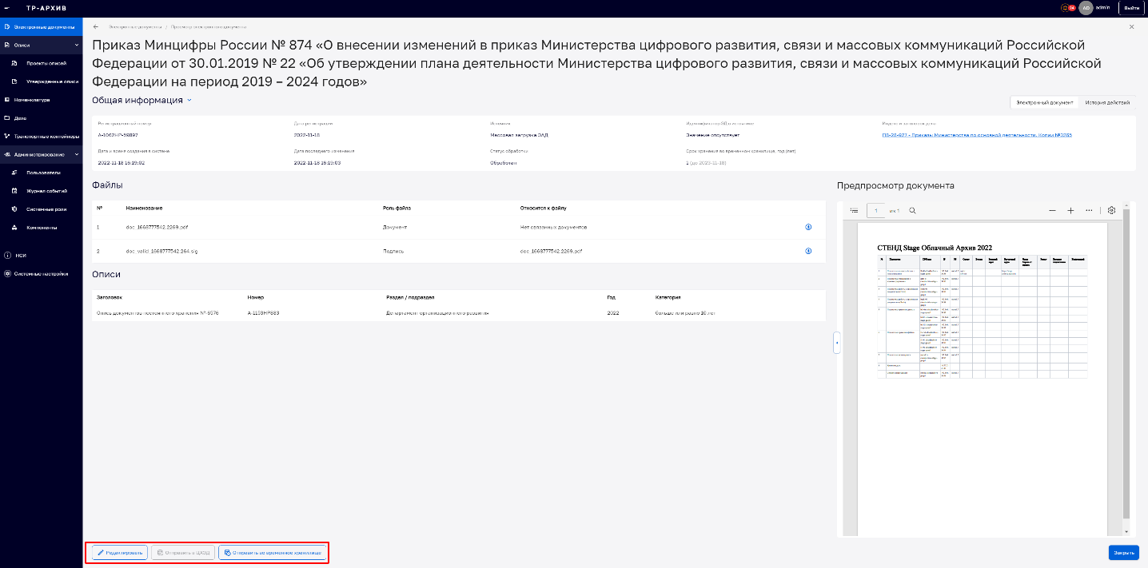
Рисунок 23 – Раздел «Электронные документы». Просмотр карточки ЭАД. Кнопки «Редактировать», «Отправить в ЦХЭД», «Отправить во временное хранилище»
    - Редактирование карточки ЭАД
Для редактирования ЭАД необходимо выполнить следующие действия:
- найти необходимый ЭАД (поиск ЭАД см. в подразделе 4.2.2 настоящего документа), открыть карточку ЭАД;
- в открывшейся форме «Просмотр электронного документа» нажать иконку редактирования в блоке «Общая информация» либо в блоке «Файлы»;
- блок «Общая информация» и блок «Файлы» откроются в режиме редактирования (рисунок 24);
- после внесения необходимых корректировок нажать на иконку «Сохранить» .
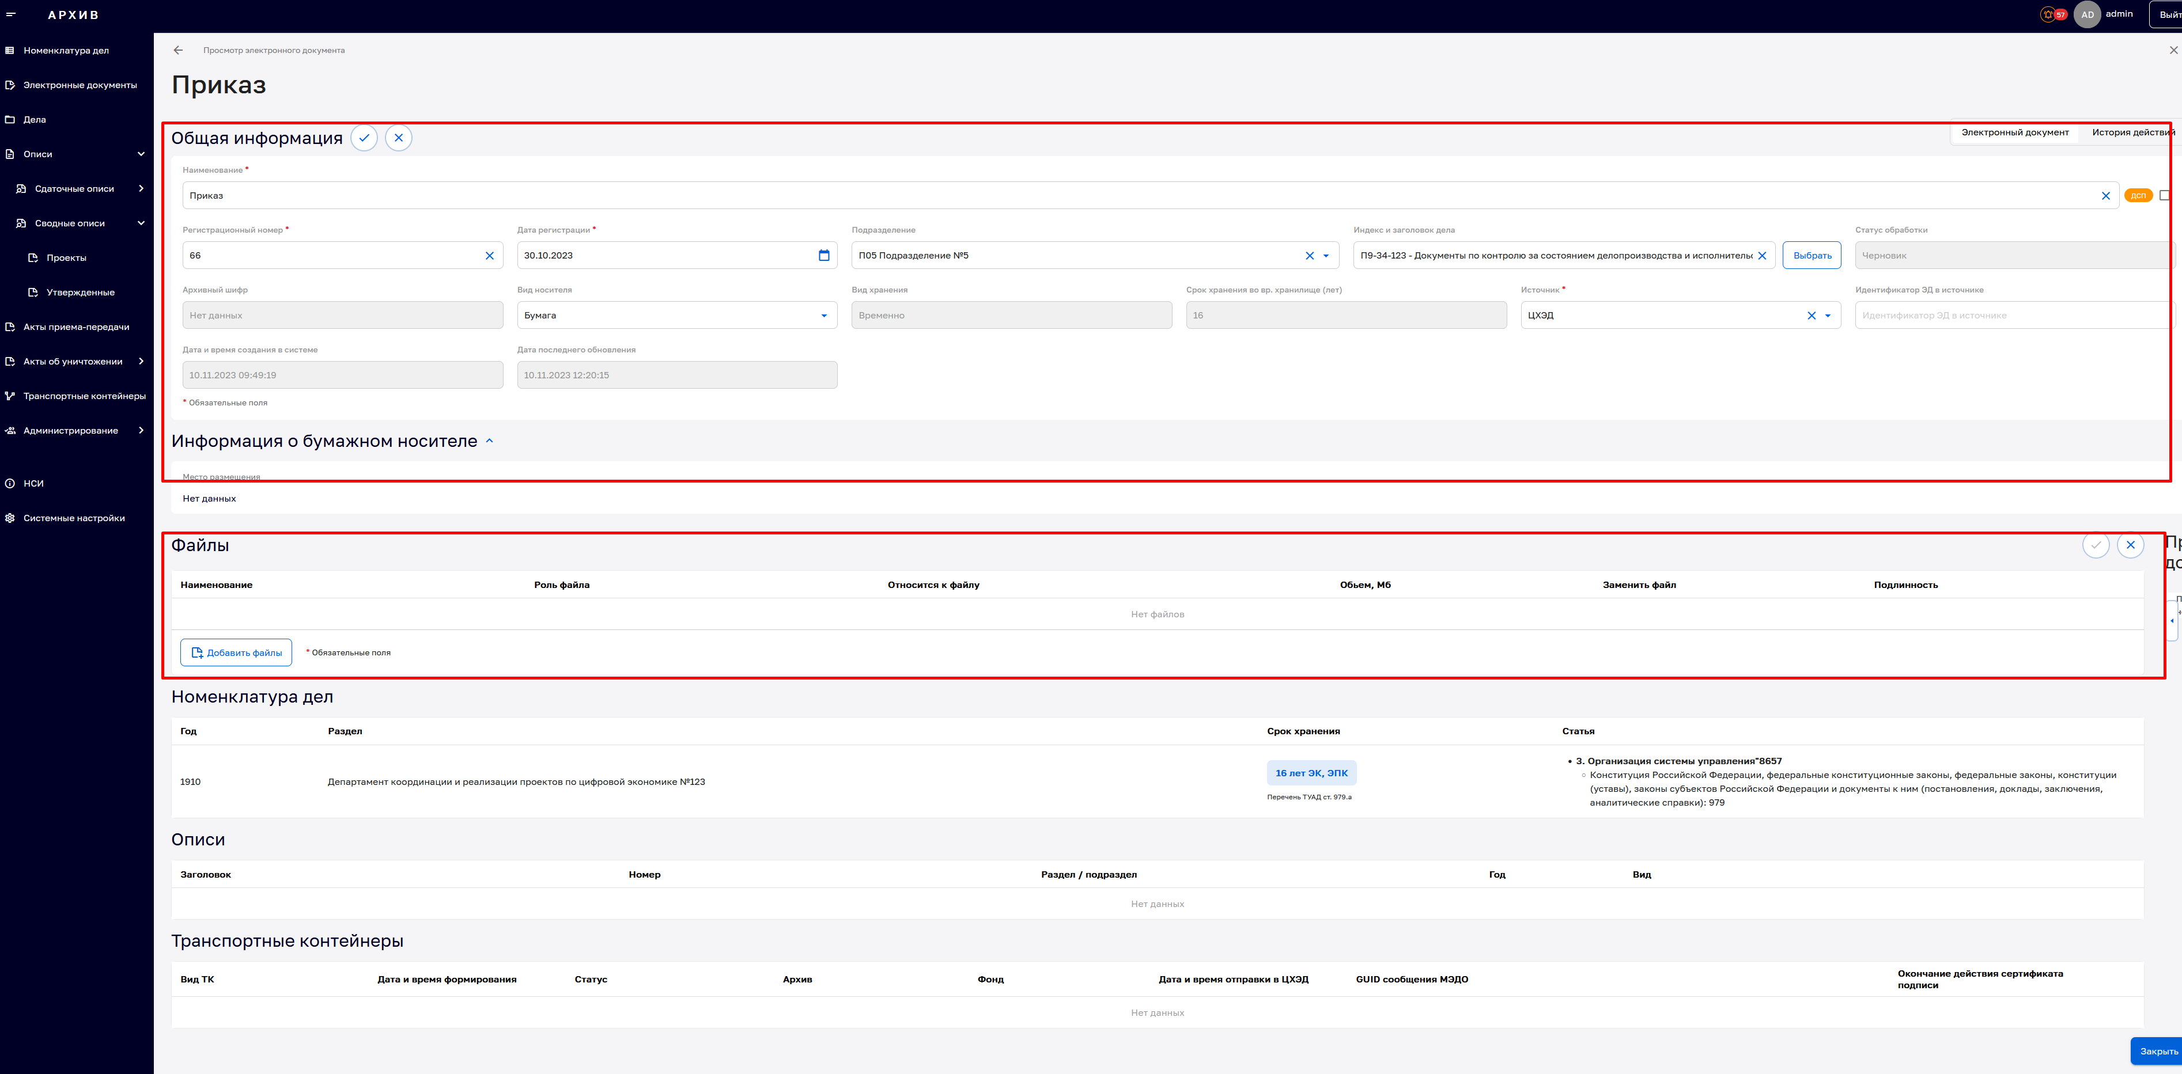
Рисунок 24 – Раздел «Электронные документы».
Редактирование карточки ЭАД
    - Выбор дела для ЭАД
При добавлении ЭАД или редактировании карточки ЭАД подсистема «Архив» предоставляет возможность прикрепить ЭАД к делу.
Для выбора дела по конкретному ЭАД необходимо:
- найти необходимый ЭАД (поиск ЭАД см. в подразделе 4.2.2 настоящего документа), открыть карточку ЭАД;
- в открывшейся форме «Просмотр электронного документа» нажать кнопку «Редактировать»;
- в поле «Общая информация» нажать на кнопку «Выбрать»
(рисунок 25);

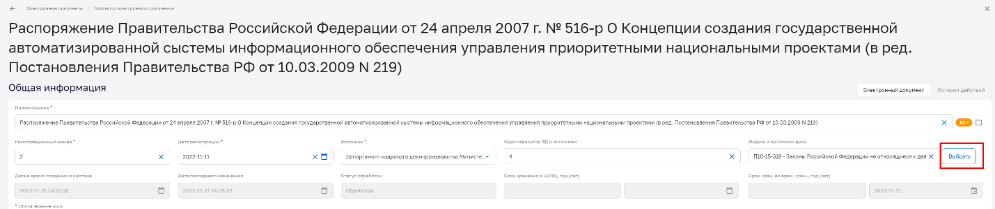
Рисунок 25 – Раздел «Электронные документы». Выбор дела
- в появившемся окне «Дела» отметить выбранное дело (дела). При необходимости воспользоваться поиском дел, заполнив поля: «Заголовок дела», «Индекс дела», «Год номенклатуры дела», «Номер номенклатуры дела» (не обязательно заполнять все поля, только необходимые). Нажать на кнопку «Выбрать» (рисунок 26);
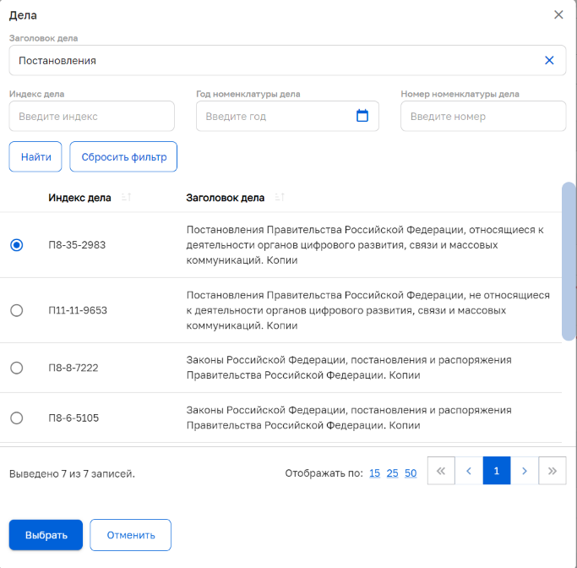
Рисунок 26 – Раздел «Электронные документы». Выбор дела из списка
- в случае необходимости удаления данных в полях поиска дела, неоюходимо нажать на кнопку «Сбросить фильтр» (рисунок 27);

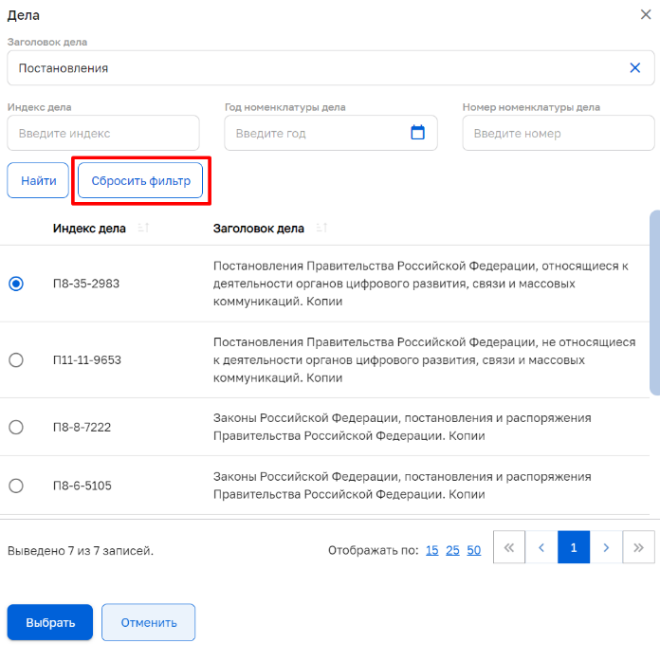
Рисунок 27 – Раздел «Электронные документы». Кнопка «Сбросить фильтр».
- после выбора дела нажать на кнопку «Выбрать»;
- в появившейся экранной форме карточки ЭАД с измененной информацией в строке «Индекс и заголовок дела» нажать на кнопку «Сохранить изменения» (рисунок 28).
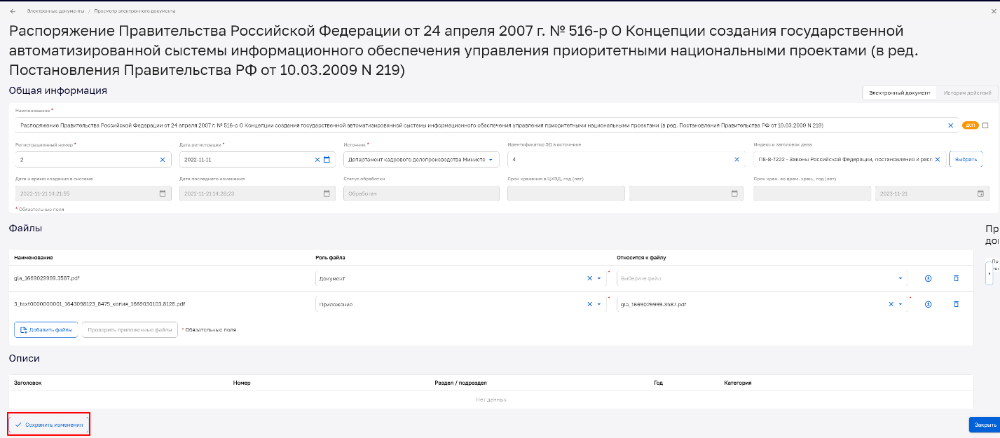
Рисунок 28 – Раздел «Электронные документы».
Кнопка «Сохранить изменения»
    - Загрузка ЭАД и обновлений ЭАД из информационных систем ОИК по протоколу «МЭДО 2.7.1»
Передача ЭАД и их обновлений из СЭД ОИК в подсистему «Архив» осуществляется по каналу МЭДО формат 2.7.1. Загрузка ЭАД и загрузка обновлений ЭАД с обновленным составом файлов производится из каталогов МЭДО в подсистему «Архив» автоматически по времени (интервалу периодичности), заданному в настройках подсистемы (Архив/Системные настройки, поле «Период опроса входной очереди МЭДО»).
Системные настройки доступны пользователю с ролью «Администратор».
    - Работа с результатами загрузки ЭАД и обновлений ЭАД из информационных систем ОИК по каналу МЭДО
формат 2.7.1
После загрузки ЭАД и обновлений ЭАД пользователю необходимо проверить результаты загрузки.
При необходимости подсистема «Архив» предоставляет возможность внести изменения для отдельного ЭАД, который был загружен.
Для проверки результатов загрузки необходимо выполнить следующие действия:
- найти загруженные ЭАД при помощи расширенного фильтра поиска: задать значение «Статус обработки» = «Новый из МЭДО» (после загрузки ЭАД) или «Обновлен из МЭДО» (после загрузки обновлений ЭАД с обновленным составом файлов) и нажать «Найти»;
- проверить информацию по ЭАД на корректность (соответствие данным СЭД - источника) в отображенном списке;
- при необходимости изменения конкретного ЭАД следует выбрать его из списка, внести и сохранить изменения (см. подраздел 4.2.5);
- подсистема «Архив» позволяет при необходимости: заполнить поле «Источник»; отметить выбранное дело (дела) (выбор дел см. подраздел 4.2.6).
Полный список значений статусов ЭАД см. подраздел 5.1 настоящего документа.
Закрыть форму «Просмотр электронного документа» при помощи кнопки «Закрыть».
    - Передача ЭАД во временное хранилище
Подсистема «Архив» позволяет пользователю произвести передачу ЭАД во временное хранилище в карточке ЭАД. В экранной форме «Электронные документы» для отправки ЭАД во временное хранилище пользователю необходимо:
- выбрать нужный ЭАД с помощью расширенного фильтра поиска либо ввести данные в поисковой строке;
- перейти в карточку ЭАД;
- в левой части экранной формы нажать кнопку «Отправить во временное хранилище» (рисунок 29).

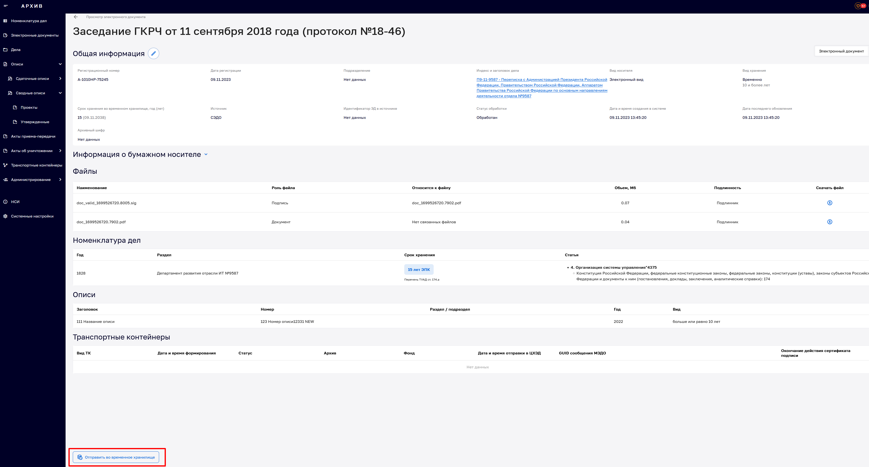
Рисунок 29 – Раздел «Электронные документы».
Отправка во временное хранилище ЭАД.
    - Семантический полнотекстовый поиск по всему содержимому ЭАД
Для реализации семантического полнотекстового поиска по всему содержимому ЭАД необходимо перейти в раздел «Электронные документы» и перейти в «Расширенный поиск» (рисунок 30).
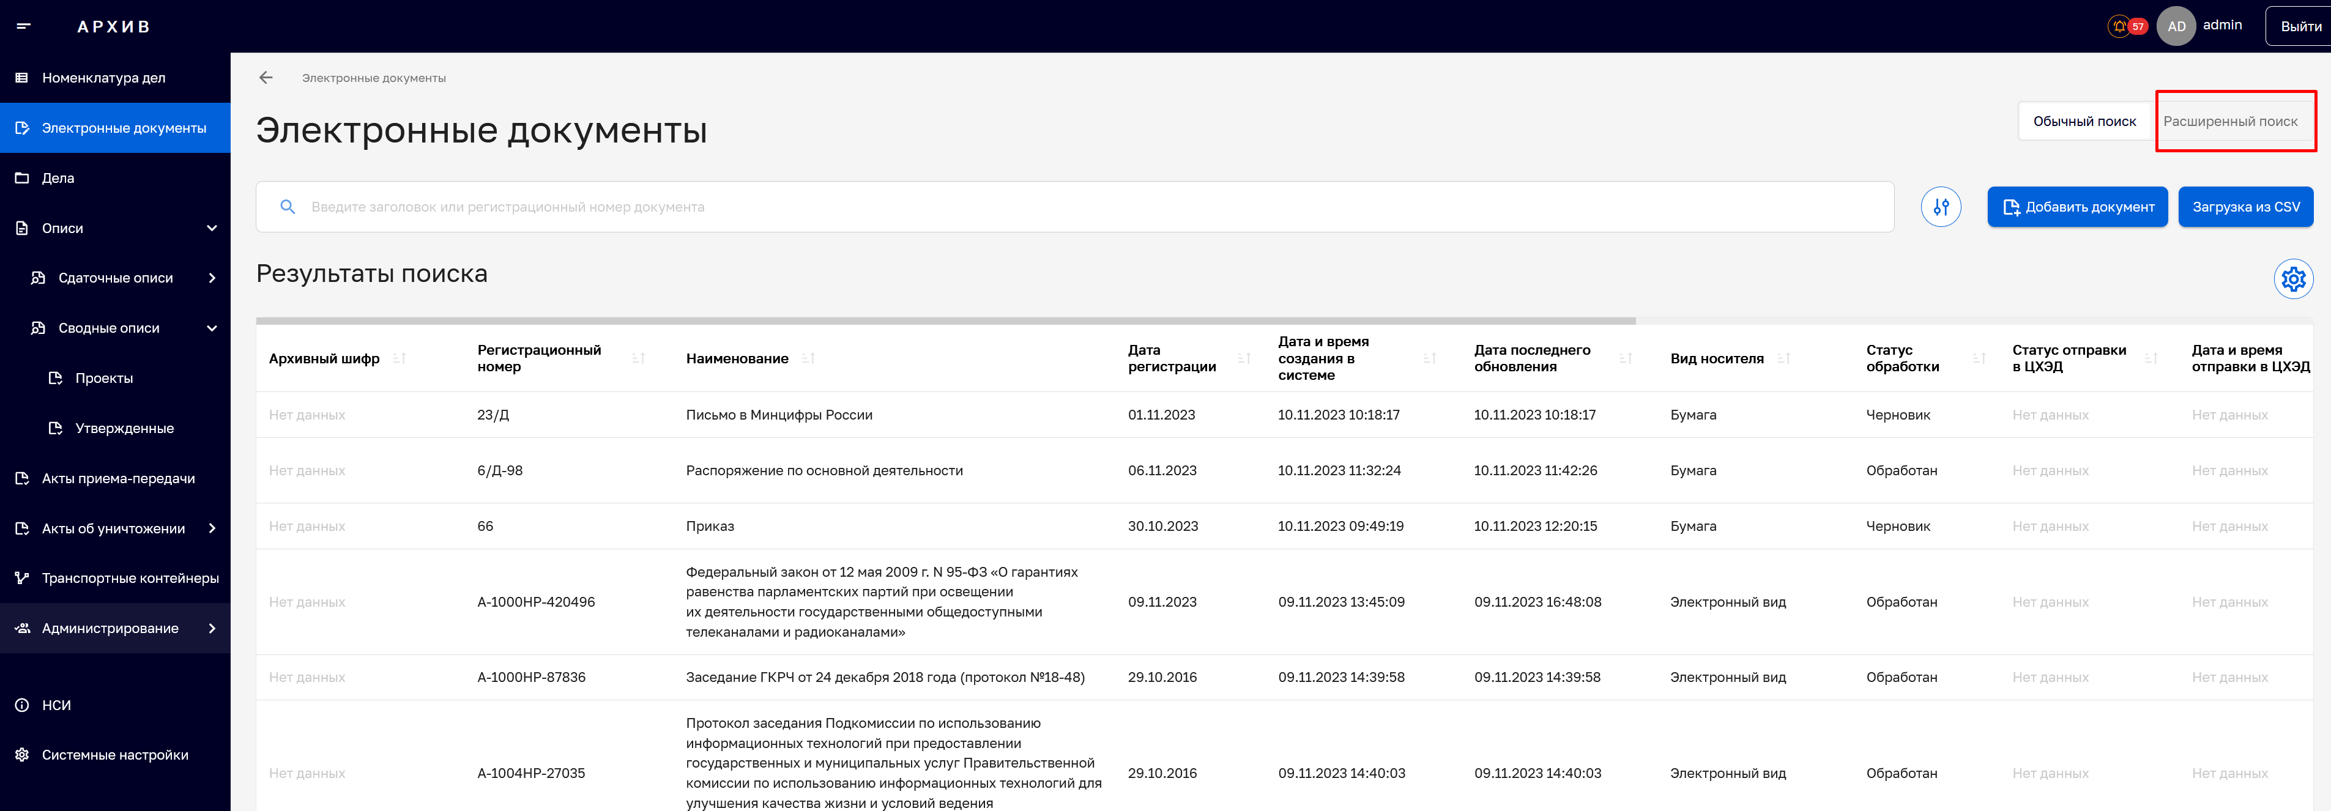
Рисунок 30 – Раздел «Электронные документы».
Семантический полнотекстовый поиск по документам
В поисковой строке ввести искомое значение, нажать кнопку «Найти» (рисунок 31).
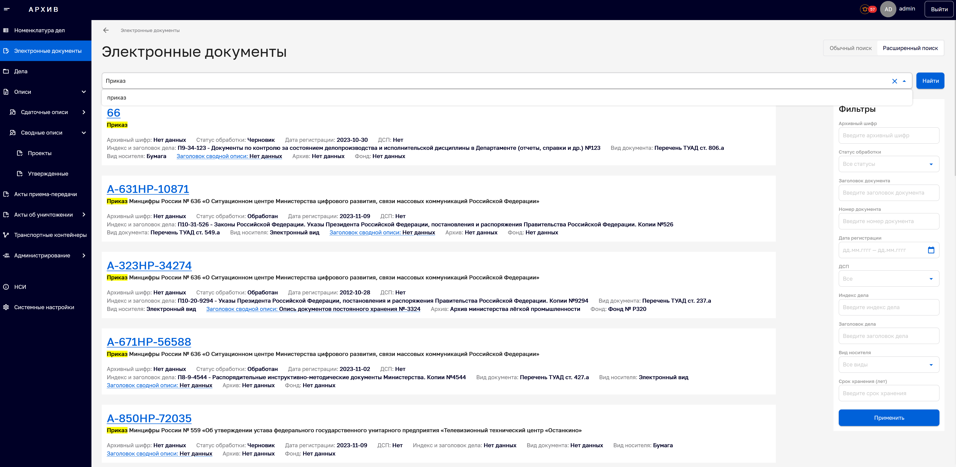
Рисунок 31 – Раздел «Электронные документы».
Семантический полнотекстовый поиск по документам

Также возможно произвести поиск с помощью расширенного фильтра поиска в блоке «Фильтры», расположенном в правой части экранной формы (рисунок 32).
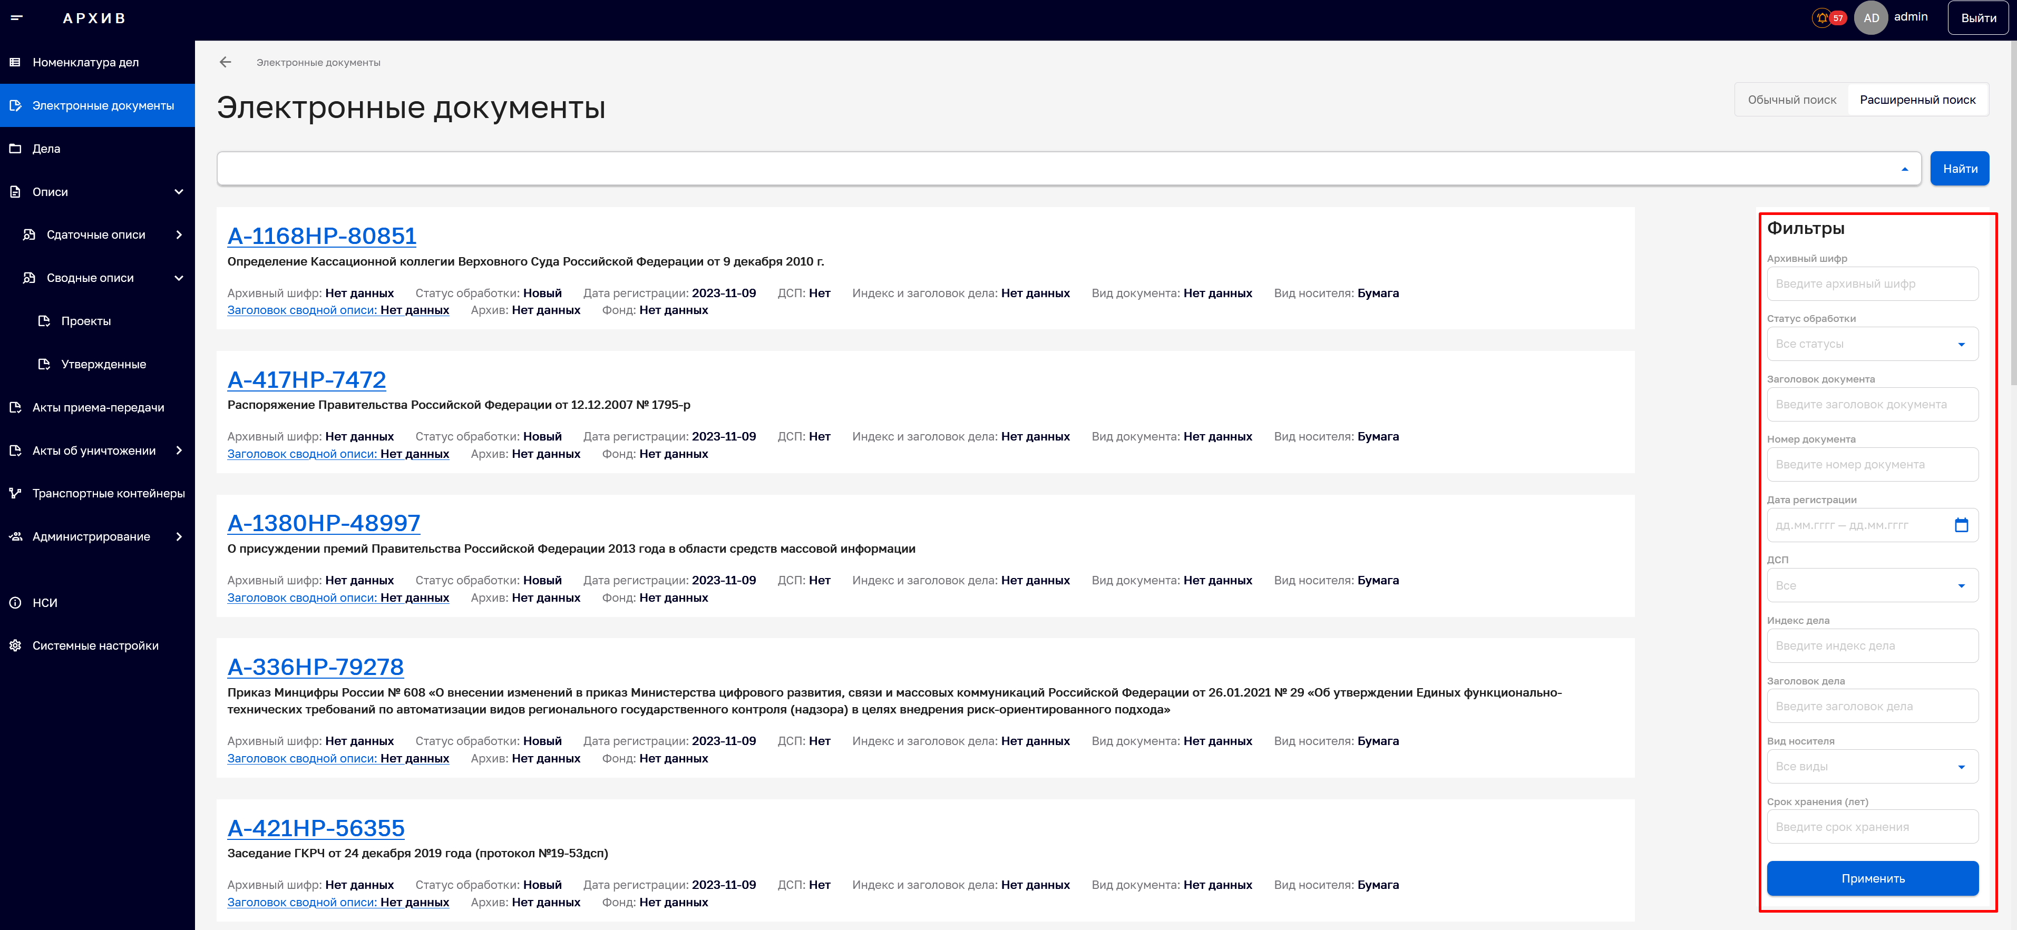
Рисунок 32 – Раздел «Электронные документы».
Семантический полнотекстовый поиск по документам
Для реализации поиска в блоке «Фильтры» необходимо задать искомые значения в полях блока, нажать кнопку «Применить» (рисунок 33).

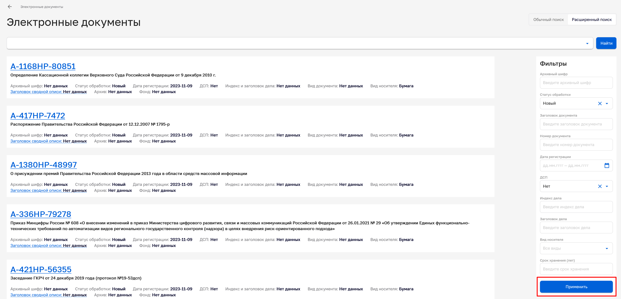
Рисунок 33 – Раздел «Электронные документы».
Семантический полнотекстовый поиск по документам
  - Работа с описями дел/документов
Раздел «Описи» состоит из подразделов:
- «Сдаточные описи», состоящий из блоков «Проекты», «Утвержденные»;
- «Сводные описи», состоящий из блоков «Проекты», «Утвержденные».
Подраздел «Сдаточные описи» в части блока «Проекты» состоит из основной части, включающей в себя:
- наименование подраздела;
- поисковая строка;
- функция расширенного фильтра;
- список созданных (но не утвержденных) описей дел/документов;
- функция добавления сдаточной описи дел/документов (кнопка «Добавить сдаточную опись»);
- функцию настройки отображения граф в списке описей дел.

    - Создание проекта сдаточной описи дел/документов
Для создания проекта сдаточной описи дел/документов (далее – сдаточная описи) необходимо перейти в раздел «Описи», подраздел «Сдаточные описи», блок «Проекты». Открыта экранная форма «Сдаточные описи/Проекты описей» (рисунок 34).
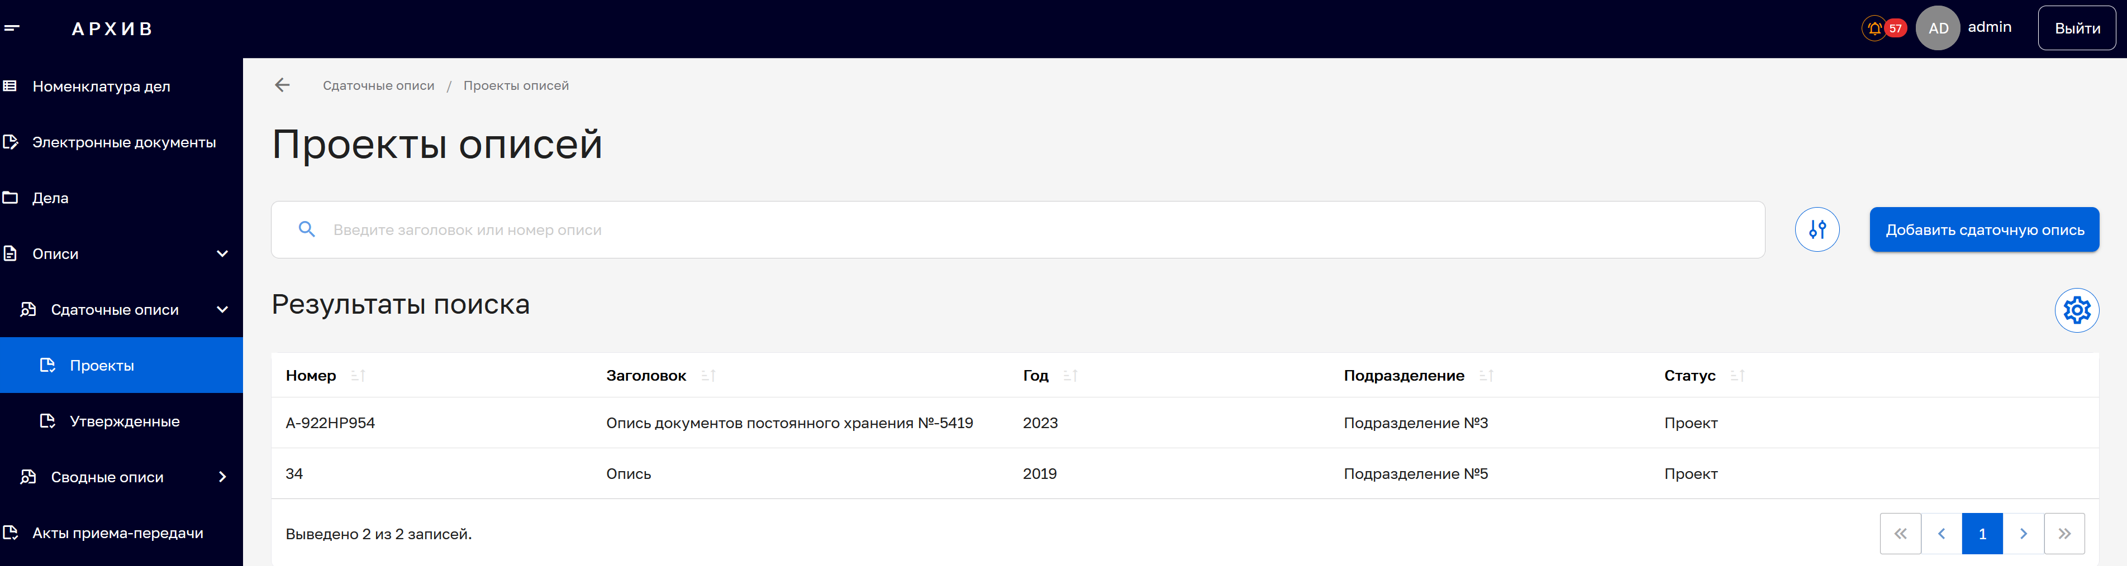
Рисунок 34 - Раздел «Описи», подраздел «Сдаточные описи», блок «Проекты». Этап создания сводной описи дел/документов
Нажать кнопку «Добавить сдаточную опись». Будет открыта экранная форма «Сдаточные описи/Проекты описей». Экранная форма добавления проекта сдаточной описи содержит поля «Общая информация» и «Структура описи». Поле «Общая информация» состоит из обязательных полей (заголовок, номер, год, подразделение) (рисунок 35).
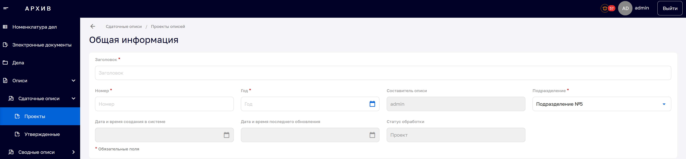
Рисунок 35 - Раздел «Описи», подраздел «Сдаточные описи», блок «Проекты». Этап создания сдаточной описи
В поле структура описи добавляется раздел, дело, все дела в опись (рисунок 36).
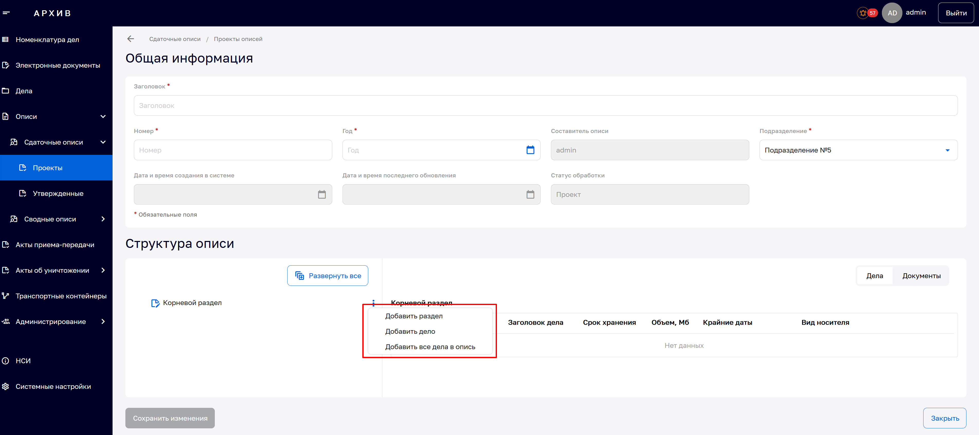
Рисунок 36 - Раздел «Описи», подраздел «Сдаточные описи», блок «Проекты». Этап создания структуры сдаточной описи
После внесения всей информации в карточку проекта сдаточной описи необходимо добавить одного или нескольких подписантов. Сохранение всех данных осуществляется с помощью кнопки «Сохранить изменения».
После нажатия кнопки «Сохранить изменения» необходимо подтвердить сохранение во всплывающем окне. Открыта карточка проекта сдаточной описи с внесенными данными в блоки «Общая информация», «Структура описи» (рисунок 37)
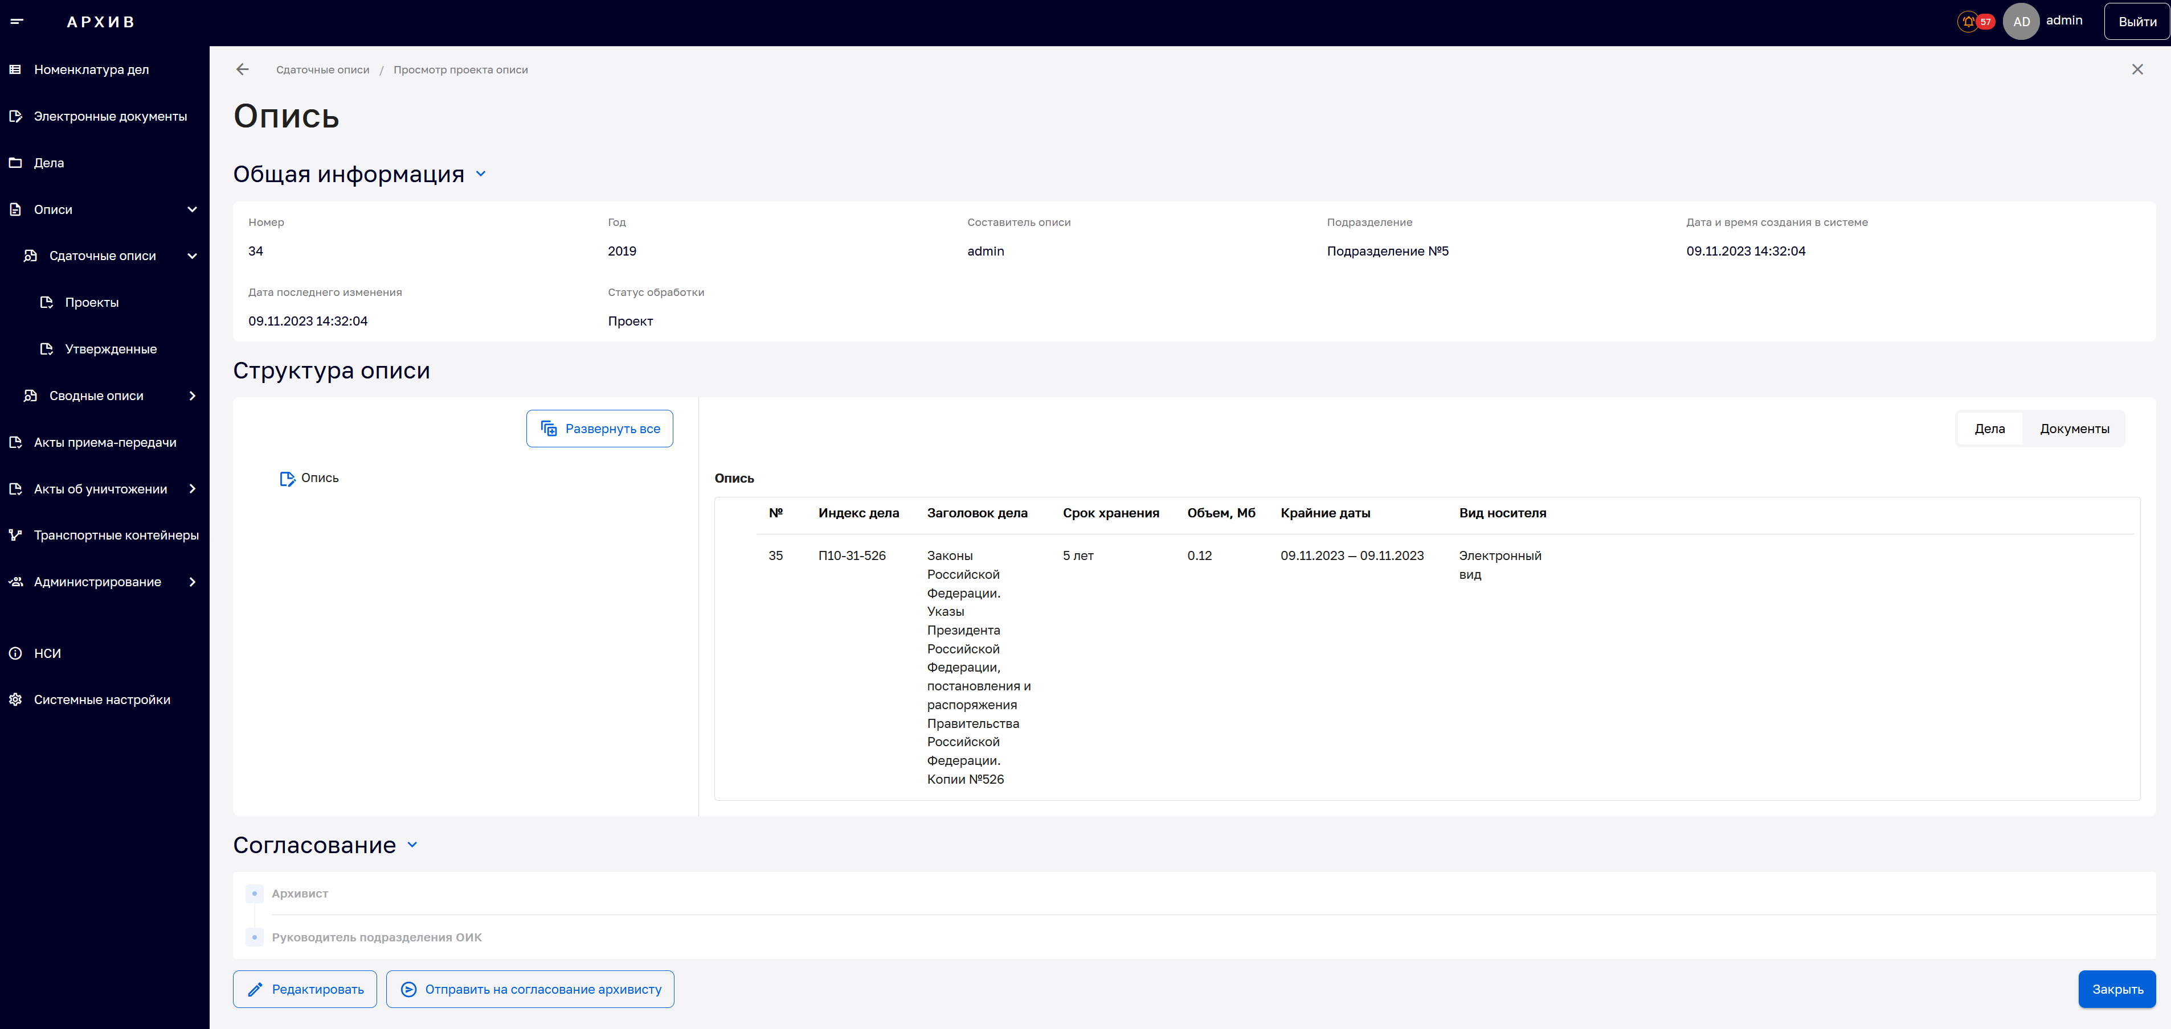
Рисунок 37 – Карточка проекта сдаточной описи
Пользователю доступно редактирование карточки проекта сдаточной описи с помощью кнопки «Редактировать» в левом нижнем углу экранной формы (рисунок 38).
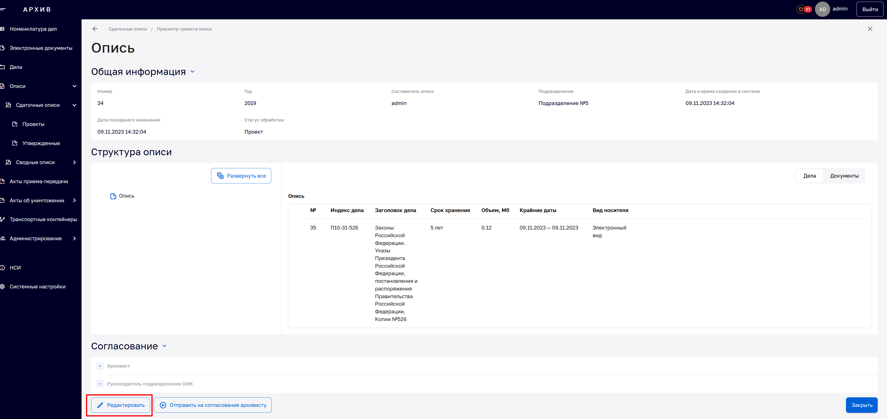
Рисунок 38 – Редактирование карточки проекта сдаточной описи
После нажатия кнопки «Редактировать» открыта экранная форма «Сдаточные описи/Просмотр проекта описи» в режиме редактирования (рисунок 39).
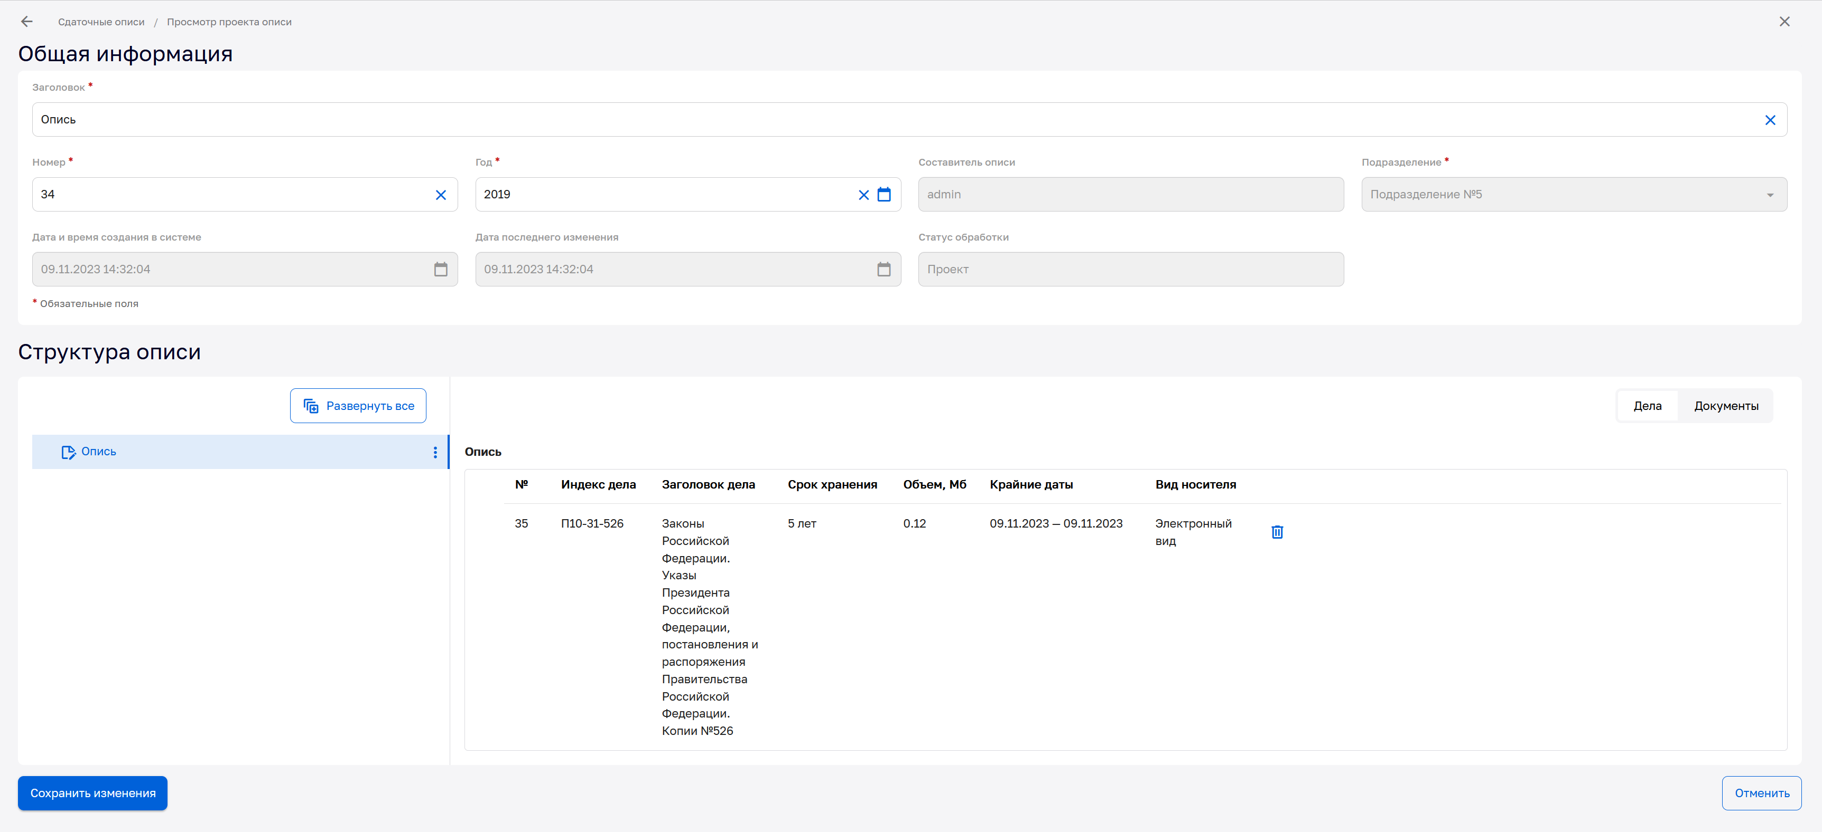
Рисунок 39 – Редактирование карточки проекта сдаточной описи дел/документов.
Далее необходимо нажать кнопку «Сохранить изменения» (рисунок 40).
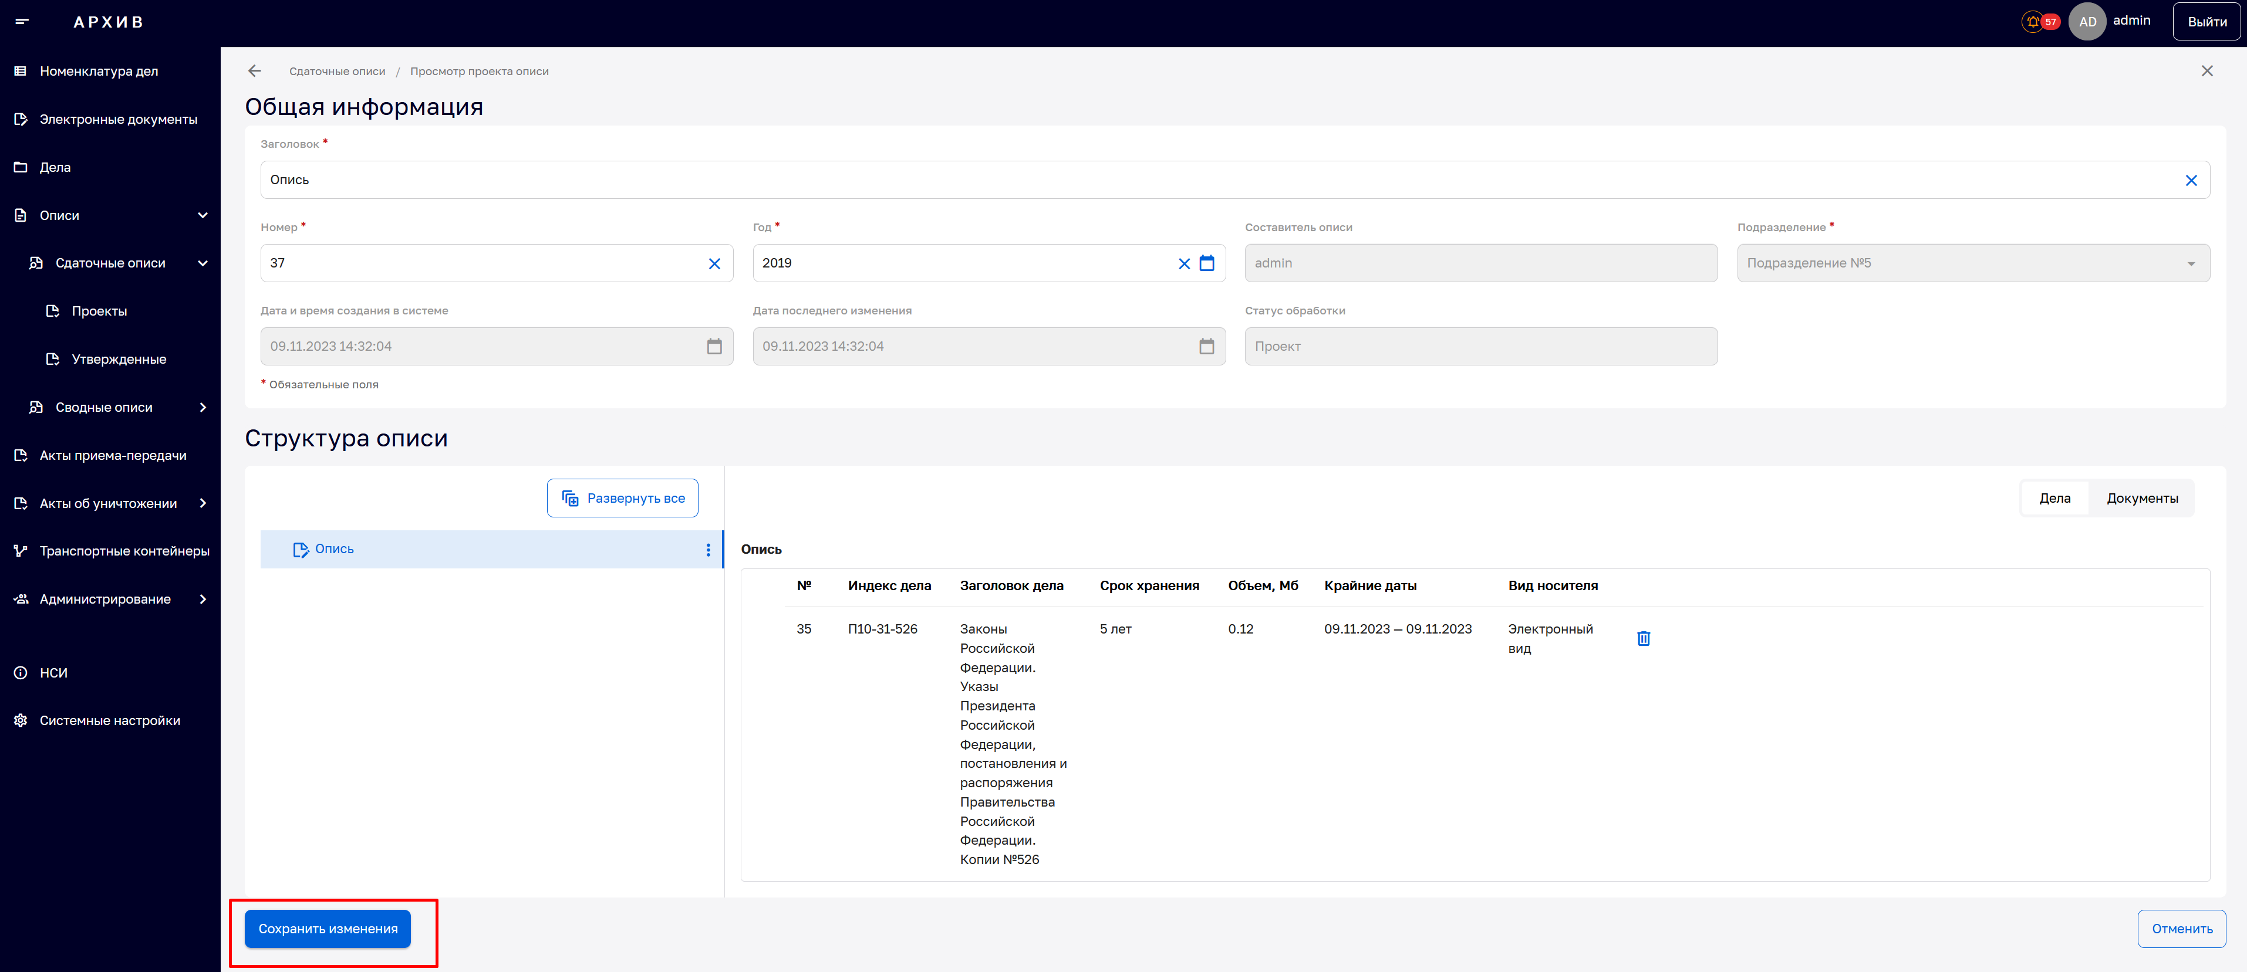
Рисунок 40 – Редактирование карточки проекта сдаточной описи
Подтвердить действие во всплывающем окне (рисунок 41).

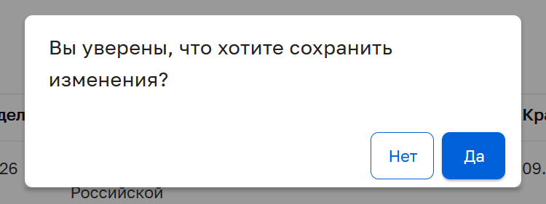
Рисунок 41 – Сохранение изменений в карточке проекта сдаточной описи
После подтверждение действия будет открыта экранная форма «Сдаточные описи/Просмотр проекта описи» с внесенными изменениями.
    - Согласование проекта сдаточной описи дел/документов
Для согласования проекта сдаточной описи архивистом необходимо нажать кнопку .
В блоке «Общая информация» карточки проекта сдаточной описи Статус обработки = «На согласовании архивиста» (рисунок 42).
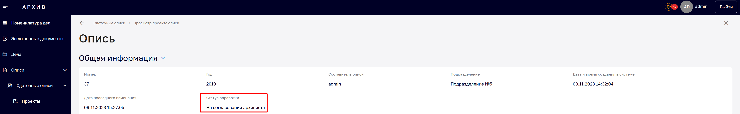
Рисунок 42 – Статус обработки проекта сдаточной описи, после направления на согласование.
Далее архивисту необходимо вынести решение по направленному на согласование проекту сдаточной описи.
Для согласования проекта сдаточной описи дел/документов необходимо перейти в раздел «Описи», подраздел «Сдаточные описи», блок «Проекты», раскрыть расширенный набор фильтров поиска (рисунок 43).

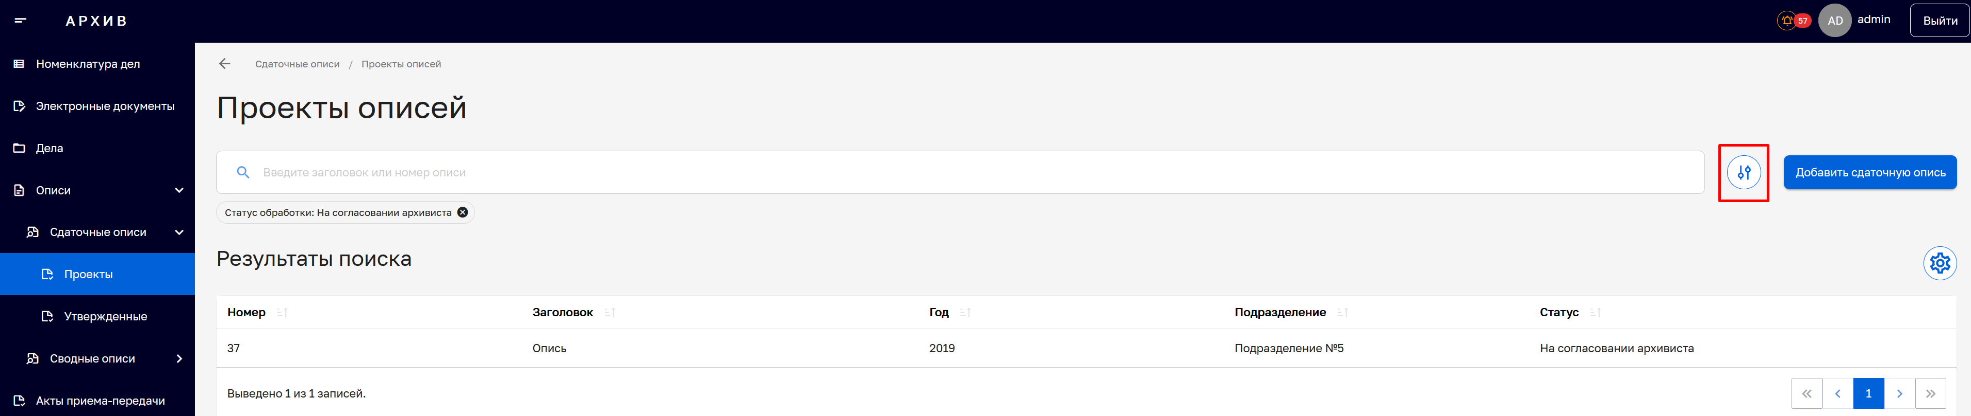
Рисунок 43 – Раздел «Описи», подраздел «Сдаточные описи», блок «Проекты». Расширенный фильтр поиска.
Необходимо задать фильтр поиска Статус обработки = «На согласовании архивиста» (выбирается из выпадающего списка), нажать кнопку «Найти» (рисунок 44).
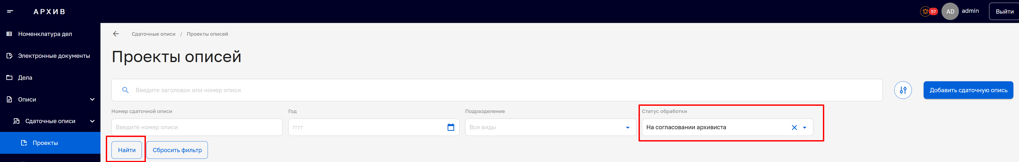
Рисунок 44 – Раздел «Описи», подраздел «Сдаточные описи», блок «Проекты». Расширенный фильтр поиска
После чего, в поле «Результаты поиска» будет выведан проект сдаточной описи по заданному поиску (рисунок 45).
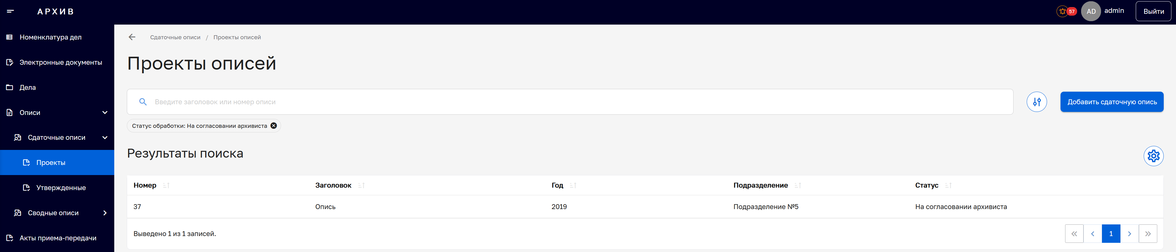
Рисунок 45 – Раздел «Описи», подраздел «Сдаточные описи», блок «Проекты». Результат поиска
Также доступен поиск в поисковой строке экранной формы «Сдаточные описи/Проекты описей». Для этого необходимо ввести заголовок или номер описи, нажать «Найти» (рисунок 46).

Рисунок 46 – Раздел «Описи», подраздел «Сдаточные описи», блок «Проекты». Поисковая срока
Далее необходимо перейти в карточку проекта сдаточной описи дел/документов, нажать кнопку «Вынести решение» (рисунок 47).
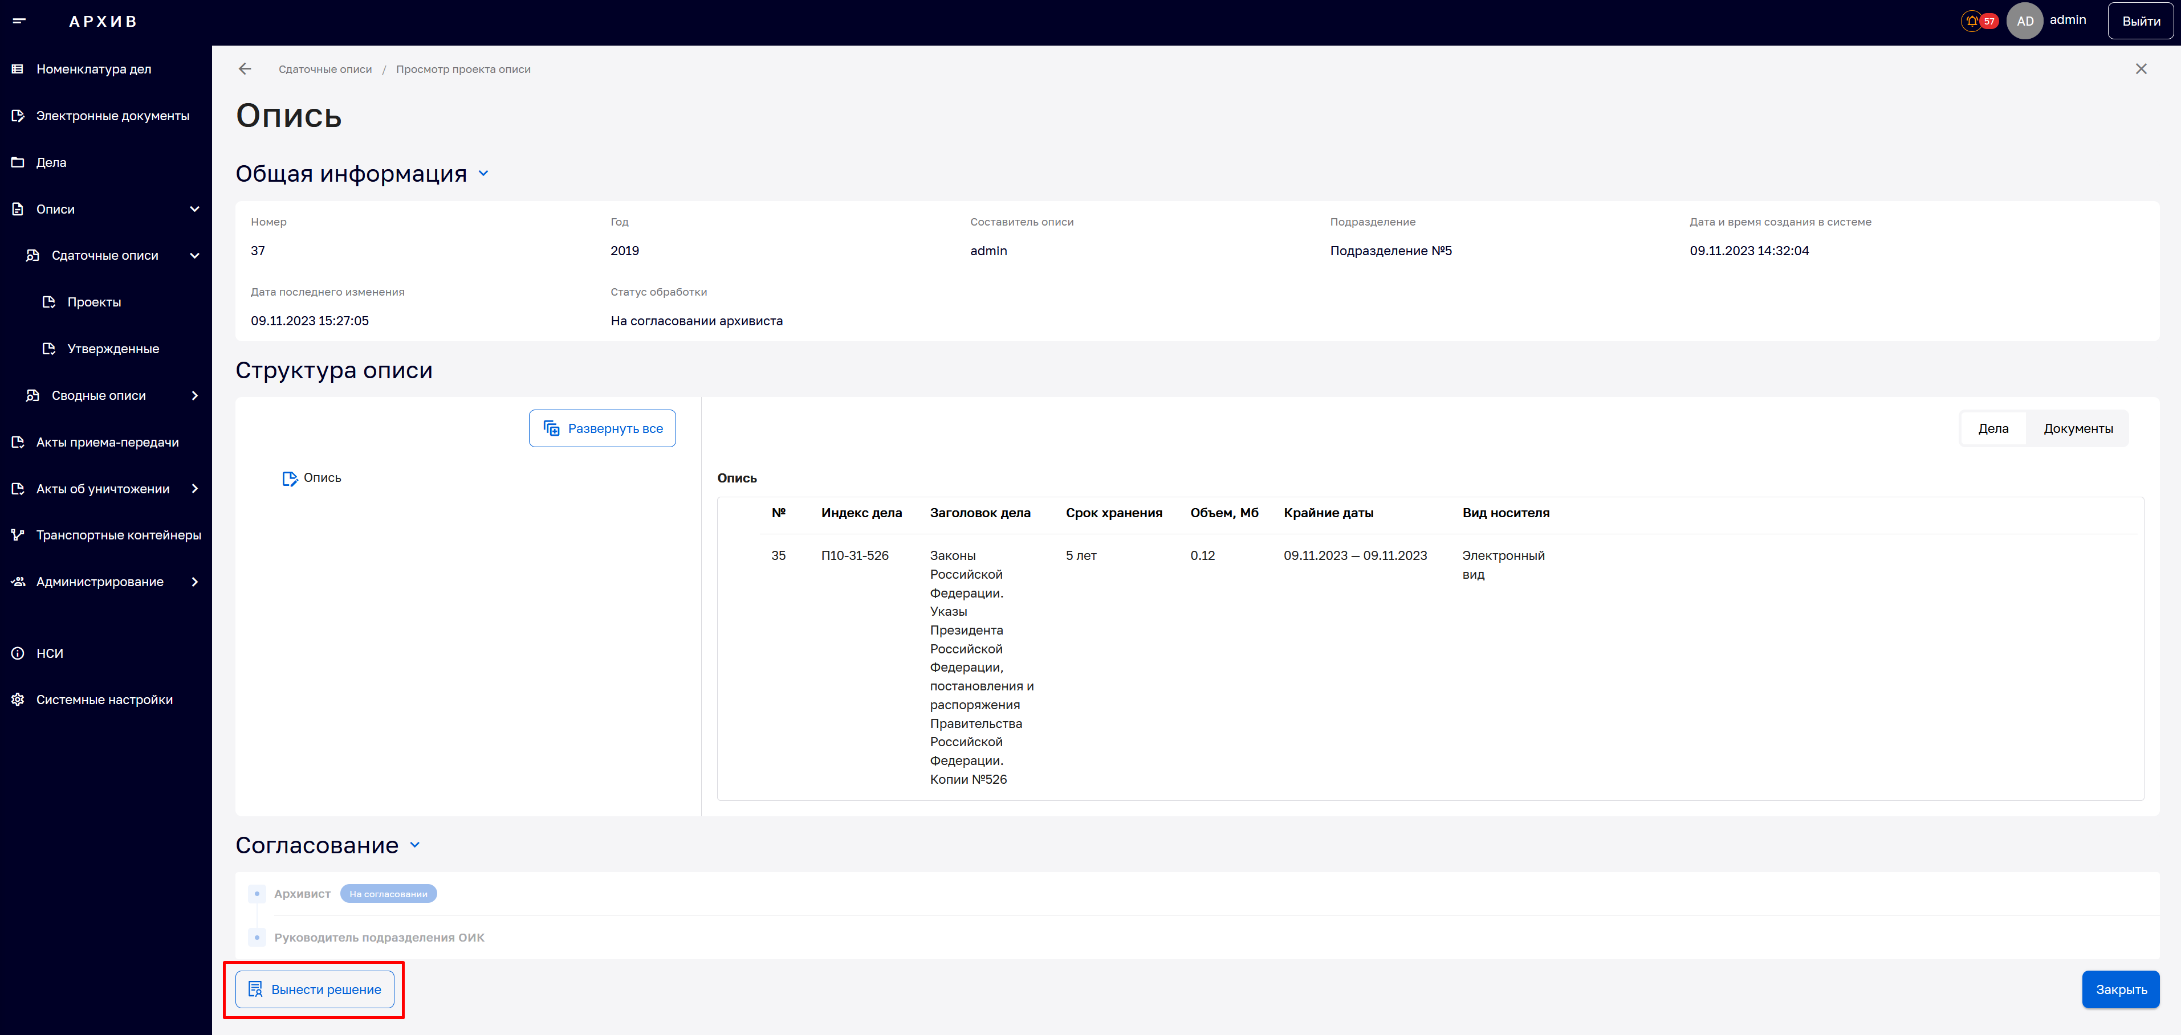
Рисунок 47 – Раздел «Описи», подраздел «Сдаточные описи», блок «Проекты». Согласование проекта сдаточной описи дел/документов
В открывшемся модальном окне «Решение» выбрать тип решения (также возможен ввод комментария, прикрепление файла) (рисунок 48).
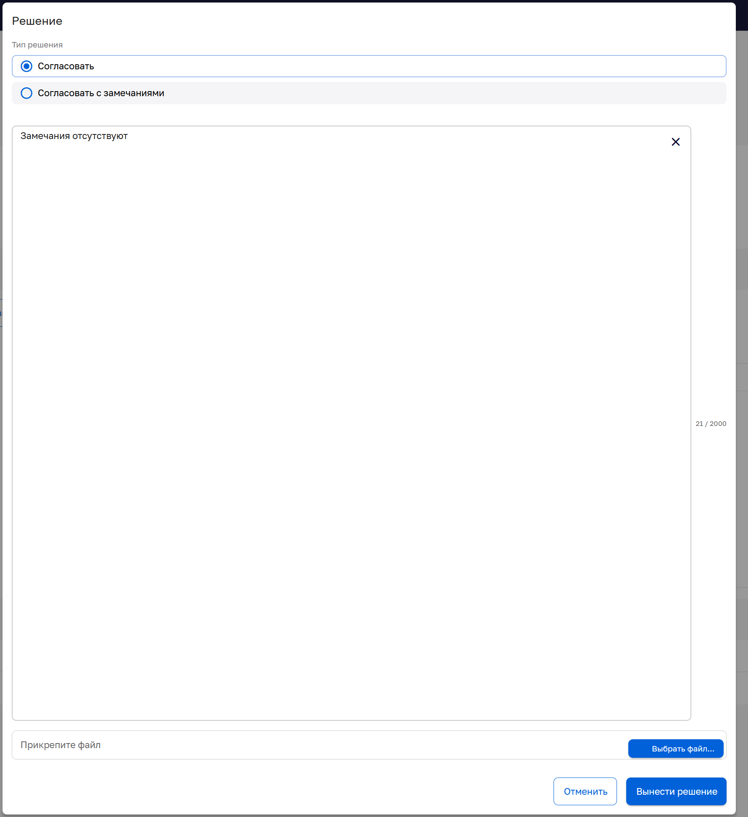

Рисунок 48 – Раздел «Описи», подраздел «Сдаточные описи», блок «Проекты». Согласование проекта сдаточной описи
Нажать кнопку «Вынести решение». Во всплывающем окне «Утверждение» из выпадающего списка выбрать сертификат подписи (рисунок 49).
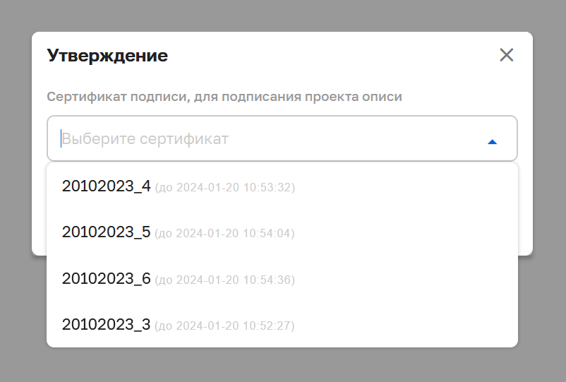
Рисунок 49 – Раздел «Описи», подраздел «Сдаточные описи», блок «Проекты». Согласование проекта сдаточной описи дел/документов
Нажать кнопку «Отправить».
Будет открыта экранная форма «Сдаточные описи/Просмотр проекта описи». В поле «Согласование» указано решение (рисунок 50).
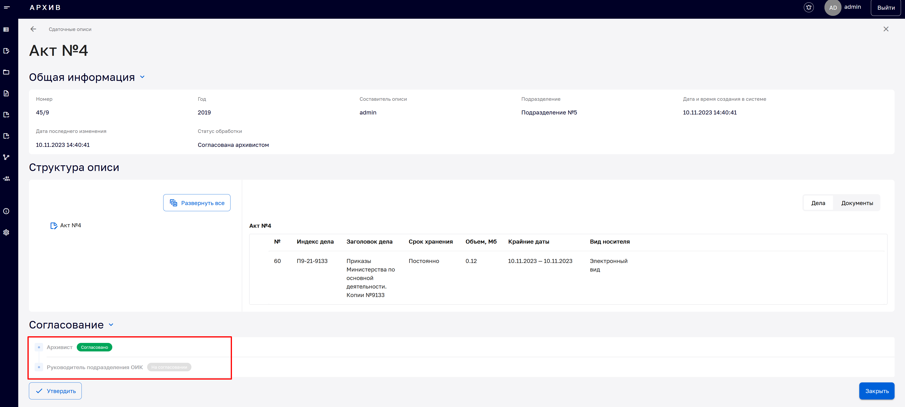
Рисунок 50 – Раздел «Описи», подраздел «Сдаточные описи», блок «Проекты». Согласование проекта сдаточной описи дел/документов
Далее проект сдаточной описи должен утвердить руководитель подразделения ОИК нажав кнопку «Утвердить». В появившемся модальном окне необходимо выбрать сертификат подписи для подписания проекта акта (рисунок 51).
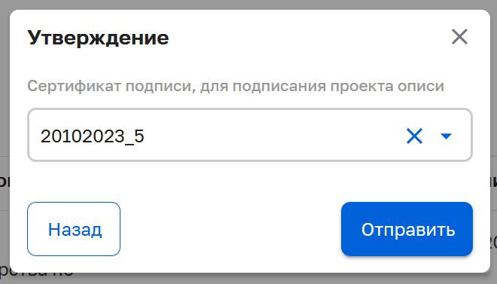
Рисунок 51 – Раздел «Описи», подраздел «Сдаточные описи», блок «Проекты». Согласование проекта сдаточной описи дел/документов
Нажать кнопку «Отправить». В экранной форме «Сдаточные описи» в поле «Общая информация» статус обработки = «Утверждена», в поле «Согласование» указаны решения архивиста и руководителя подразделения ОИК (рисунок 52).
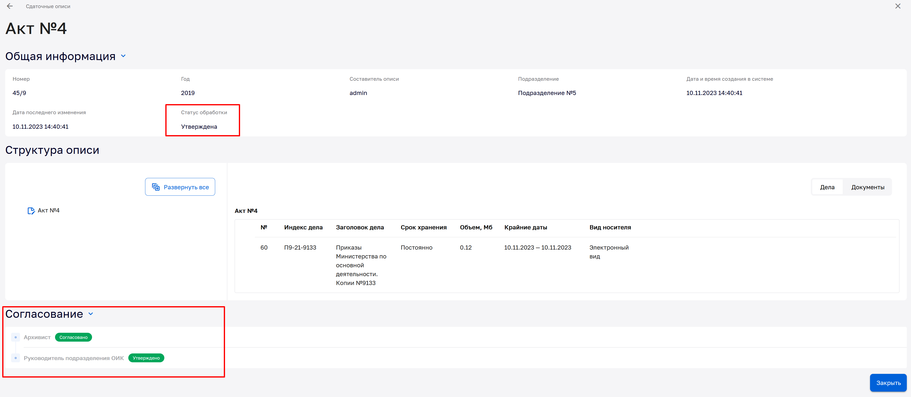
Рисунок 52 – Раздел «Описи», подраздел «Сдаточные описи», блок «Проекты». Согласование проекта сдаточной описи дел/документов
После утверждения проекта сдаточной описи такая опись переходит в подраздел «Утвержденные».
    - Поиск проектов сдаточных описей дел/документов
Для поиска проектов сдаточных описей необходимо выполнить следующие действия:
- в главном меню выбрать пункт «Описи», подраздел «Сдаточные описи», блок «Проекты». Откроется экранная форма «Проекты описей» (рисунок 53);
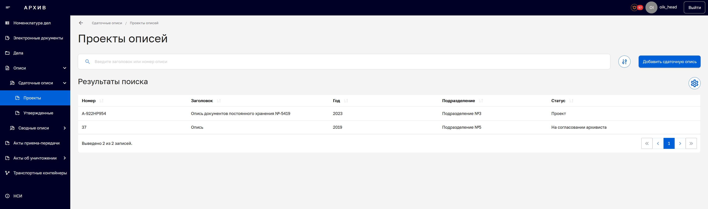
Рисунок 53 - Раздел «Описи», подраздел «Сдаточные описи», блок «Проекты». Экранная форма «Сдаточные описи/Проекты описей»
- в строке поиска ввести заголовок или номер проекта описи. И нажать кнопку поиска (рисунок 54);
Рисунок 54 - Раздел «Описи», подраздел «Сдаточные описи», блок «Проекты». Строка поиска
- в поле «Результаты поиска» отображаются найденные проекты сдаточных описей/список отобранных проектов описей, если нашлось несколько, в заголовке которых содержится заданное сочетание.
    - Расширенный поиск проектов сводных описей дел/документов
При необходимости можно воспользоваться расширенным фильтром поиска. Для этого необходимо:
- открыть расширенный набор фильтров поиска проекта сдаточной описи при помощи кнопки . На экране отобразятся дополнительные поля фильтра (рисунок 55);
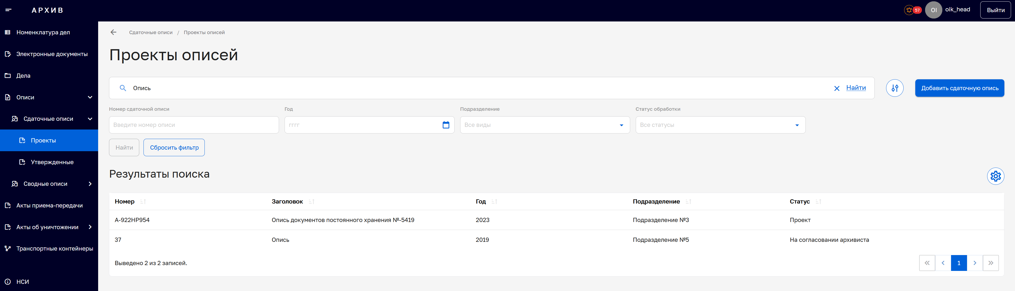
Рисунок 55 - Раздел «Описи», подраздел «Сдаточные описи», блок «Проекты». Поле расширенного фильтра
- заполнить необходимые поля фильтра поиска проектов сдаточных описей (не обязательно заполнять все поля, только необходимые): номер сдаточной описи, год, подразделение, статус обработки;
- нажать кнопку «Найти». Список отобранных по фильтру проектов описей дел отображается под строкой.
Отчистить поля расширенного фильтра возможно с помощью кнопки «Сбросить фильтр».

    - Просмотр проектов сводных описей дел/документов
Для просмотра детальной информации по конкретному проекту сдаточной описи необходимо выполнить следующие действия:
- в главном меню выбрать раздел «Описи», подраздел «Сдаточные описи», блок «Проекты»;
- найти проект сдаточной описи для просмотра;
- выбрать найденный проект сдаточной описи из списка. Откроется форма «Сдаточные описи/Просмотр проекта описи» (рисунок 56).
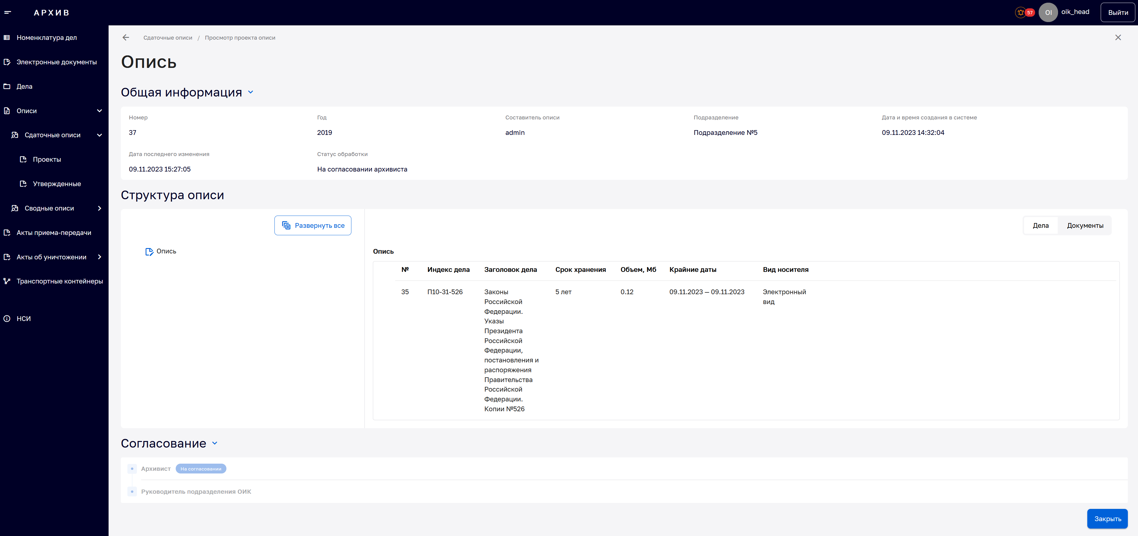
Рисунок 56 - Раздел «Описи», подраздел «Сдаточные описи», блок «Проекты». Детальный просмотр проекта сводной описи
    - Поиск и просмотр утверждённых сдаточных описей дел/документов
Для поиска утвержденных сдаточных описей необходимо выполнить следующие действия:
- в главном меню выбрать раздел «Описи», подраздел «Сдаточные описи», блок «Утвержденные». Откроется экранная форма «Сдаточные описи» (рисунок 57);
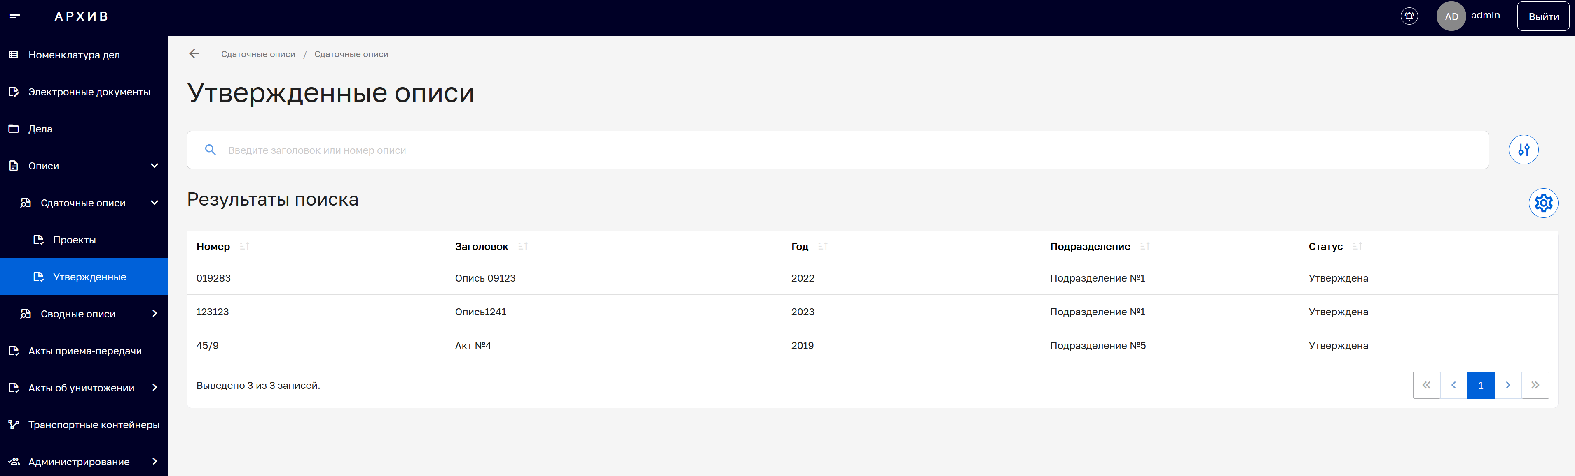
Рисунок 57 - Раздел «Описи», подраздел «Сдаточные описи», блок «Утвержденные». Экранная форма утвержденных сдаточных описей дел/документов
- в строке поиска ввести заголовок или номер утвержденной сдаточной описи, нажать кнопку «Найти» (рисунок 58);
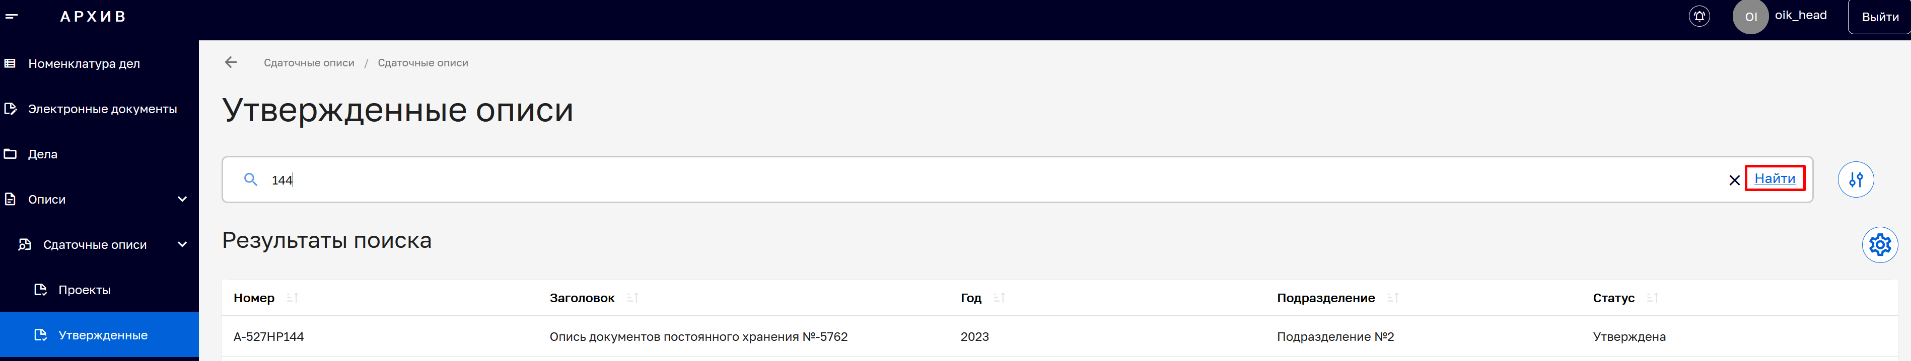
Рисунок 58 - Раздел «Описи», подраздел «Сдаточные описи», блок «Утвержденные». Строка поиска
- в поле «Результаты поиска» отображается список отобранных сдаточных описей, если нашлось несколько, в заголовке которых содержится заданное сочетание.
    - Расширенный поиск утвержденных сдаточных описей дел/документов
Для осуществления поиска с помощью расширенного фильтра поиска необходимо:
- открыть расширенный набор фильтров поиска утвержденных сдаточных описей при помощи кнопки . На экране отобразятся дополнительные поля фильтра (рисунок 59);
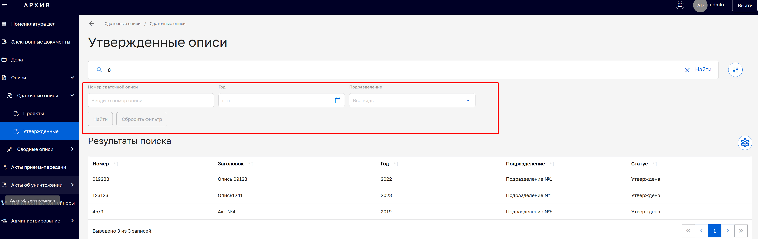
Рисунок 59 - Раздел «Описи», подраздел «Сдаточные описи, блок «Утвержденные». Поле расширенного фильтра
- заполнить необходимые поля фильтра поиска (не обязательно заполнять все поля, только необходимые): поле ввода данных (заголовок или номер), Номер сдаточной описи, Год, Подразделение;
- нажать на кнопку «Найти». Список отобранных по фильтру проектов описей дел отображается под строкой поиска (рисунок 60).
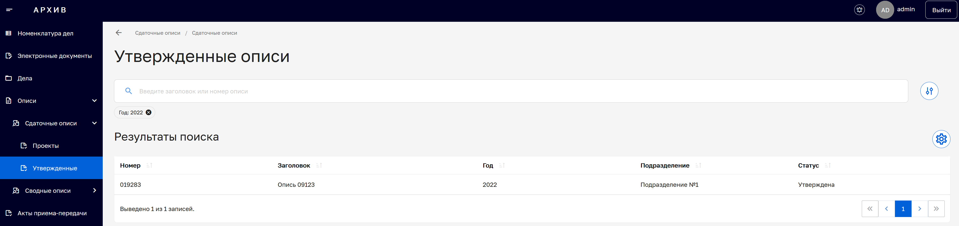
Рисунок 60 - Раздел «Описи», подраздел «Сдаточные описи, блок «Утвержденные». Поиск сводной описи с помощью расширенного фильтра
Отчистить поля расширенного фильтра возможно с помощью кнопки «Сбросить фильтр» (рисунок 61).
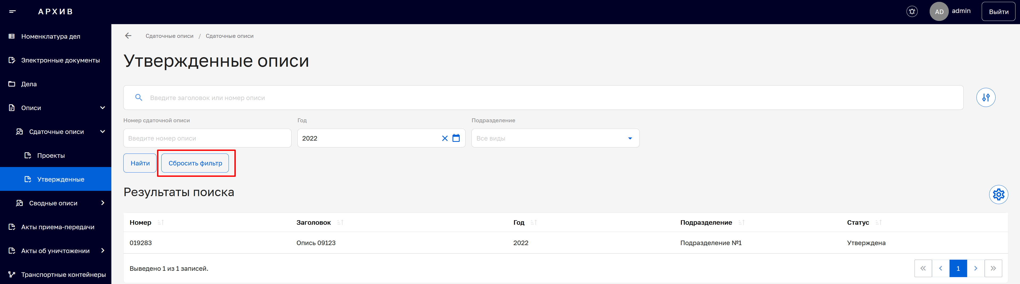
Рисунок 61 - Раздел «Описи», подраздел «Утвержденные описи». Кнопка «Сбросить фильтр»
    - Просмотр утвержденных сдаточных описей дел/документов
Для просмотра детальной информации по конкретной сдаточной описи необходимо выполнить следующие действия:
- в главном меню выбрать раздел «Описи», подраздел «Сдаточные описи», блок «Утвержденные»;
- выбрать сводную опись из списка. Откроется форма «Сдаточные описи» (рисунок 62).
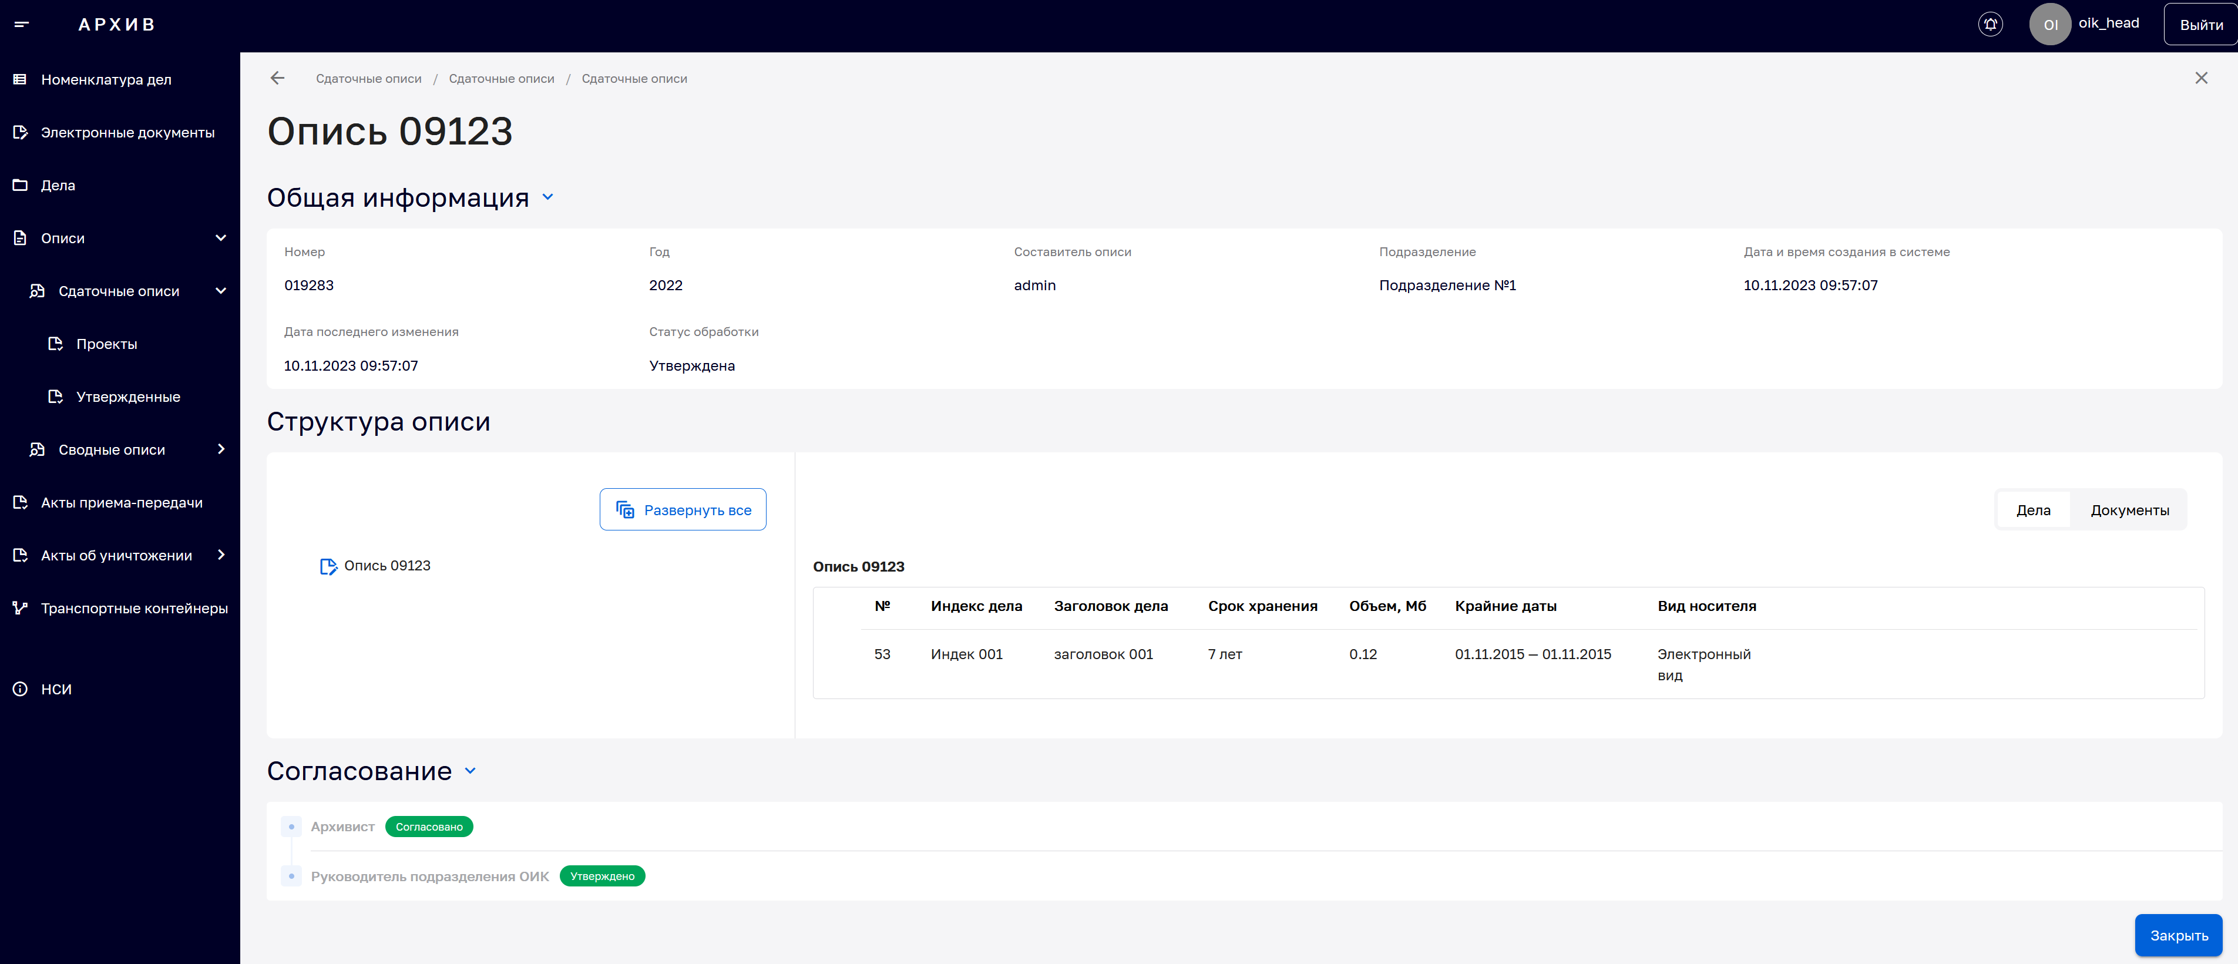
Рисунок 62 - Раздел «Описи», подраздел «Сдаточные описи», блок «Утвержденные». Детальный просмотр утвержденной сводной описи дел/документов
    - Создание проекта сводной описи дел/документов
Для создания проекта сводной описи дел/документов (далее - сводная описи) необходимо нажать кнопку «Добавить сводную опись». Экранная форма добавления проекта сводной описи содержит поля «Общая информация» и «Структура описи». Поле «Общая информация» состоит из обязательных полей (Заголовок, Номер, Год, Архив, Фонд, Вид) и дополнительных полей (Дата и время создания в системе, Статус обработки, Дата последнего изменения) (рисунок 63).
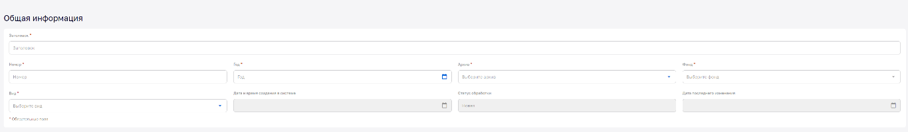
Рисунок 63 - Раздел «Описи», подраздел «Сводные описи», блок «Проекты».
Этап создания сводной описи
В поле структура описи добавляется раздел, подраздел, дело. При выборе дела в модальном окне «Выбор дела и электронных документов» необходимо нажать чек-бокс напротив нужного дела, кнопка «Выбрать» становиться активной (рисунок 64).
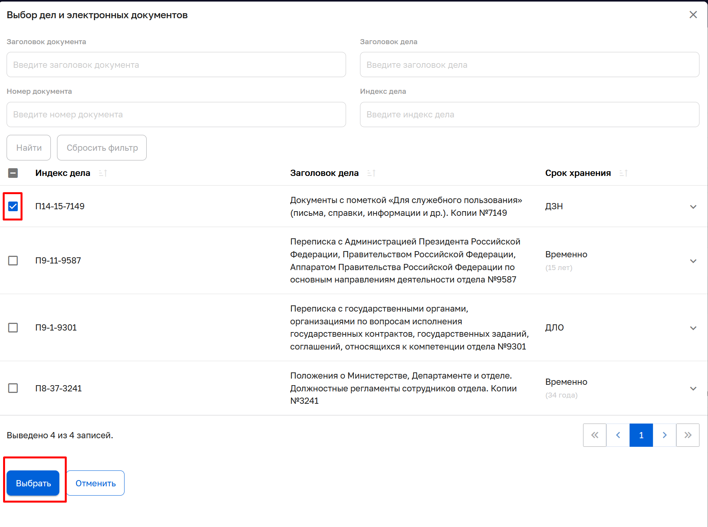
Рисунок 64 - Раздел «Описи», подраздел «Сводные описи», блок «Проекты». Этап создания структуры сводной описи
Также возможно задать поиск по делу, указав атрибуты дела в поисковых строках модального окна «Выбор дела и электронных документов» (рисунок 65). Поиск по заданным атрибутам осуществляется после нажатия кнопки «Найти».
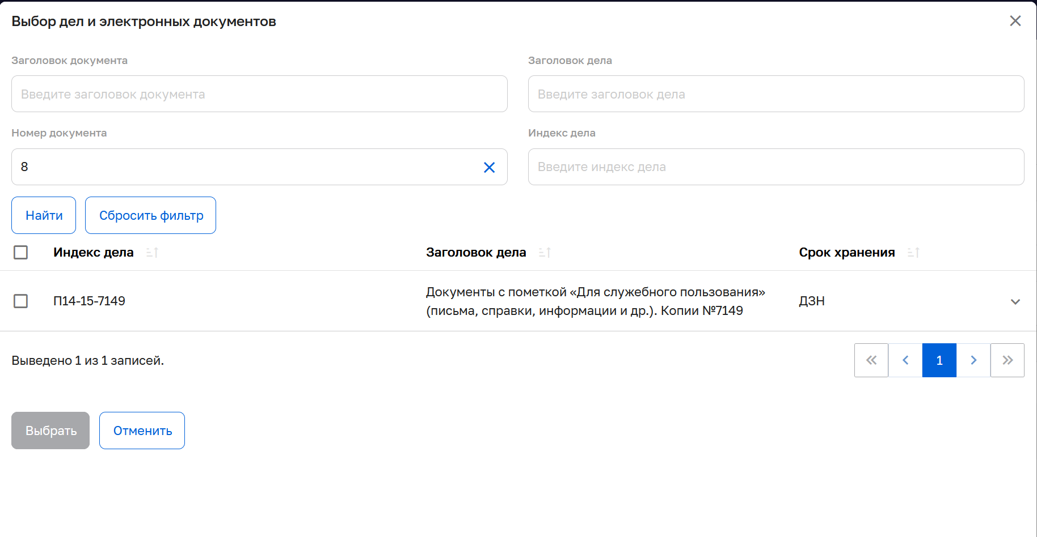
Рисунок 65 - Раздел «Описи», подраздел «Сводные описи», блок «Проекты». Этап создания структуры сводной описи
После выбора дела, в карточке проекта сводной описи блока «Структура описи» осуществляется автоматическая привязка выбранных дел и ЭАД по делам. Графы «Индекс дела», «Заголовок дела», «Срок хранения», «Объем, Мб», «Крайние даты», «Вид носителя», расположенные в правой части блока «Структура описи», также заполняются автоматически (рисунок 66).
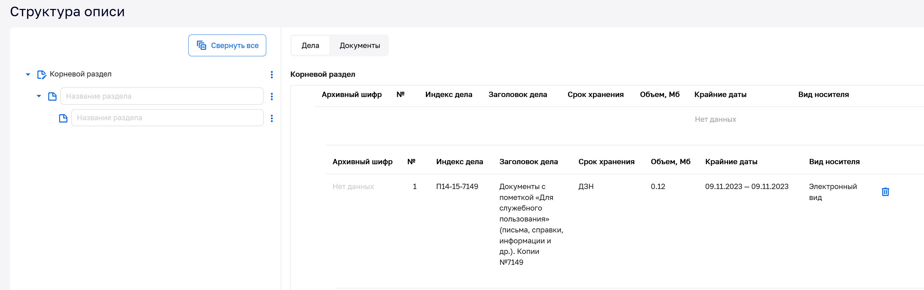
Рисунок 66 - Раздел «Описи», подраздел «Сводные описи», блок «Проекты». Этап создания структуры сводной описи
В блоке «Структура описи» с помощью переключателя возможно перейти в список ЭАД, входящих к привязанным делам к карточке проекта сводной описи (рисунок 67)
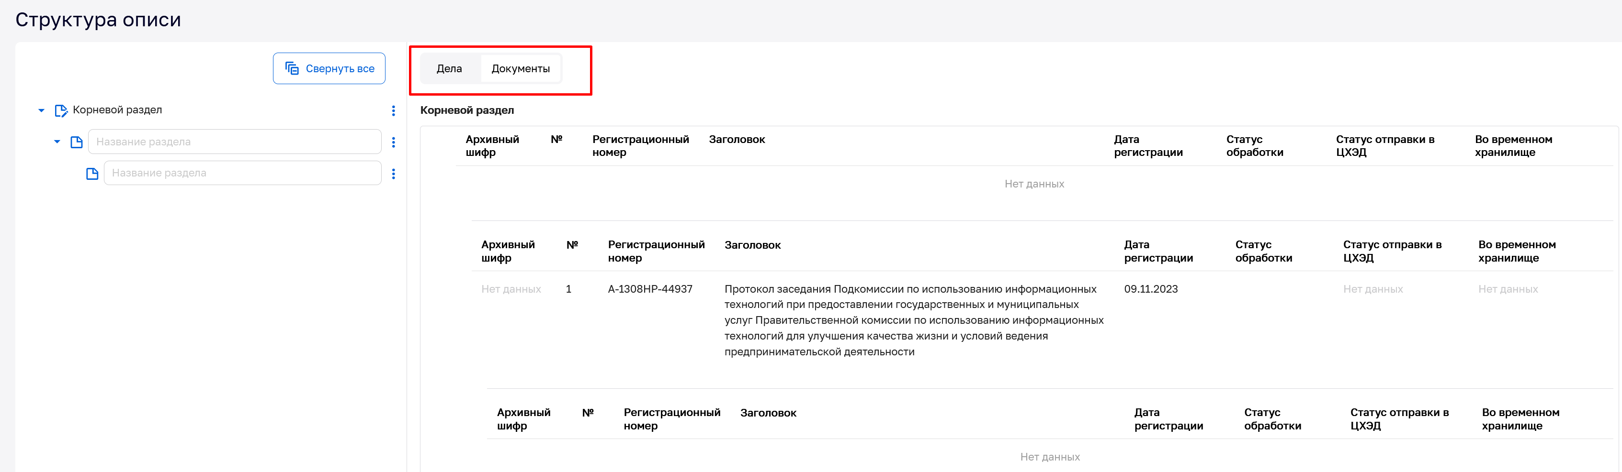
Рисунок 67 - Раздел «Описи», подраздел «Сводные описи», блок «Проекты». Этап создания структуры сводной описи
Атрибуты привязанных к делам ЭАД в блоке «Структура описи» загружаются автоматически, а именно: «Регистрационный номер», «Заголовок», «Дата регистрации».
После внесения всей информации в карточку проекта сводной описи необходимо добавить одного или нескольких подписантов. Сохранение всех данных осуществляется с помощью кнопки «Сохранить изменения».
После нажатия на кнопку «Сохранить изменения» необходимо подтвердить сохранение во всплывающем окне (рисунок 68).
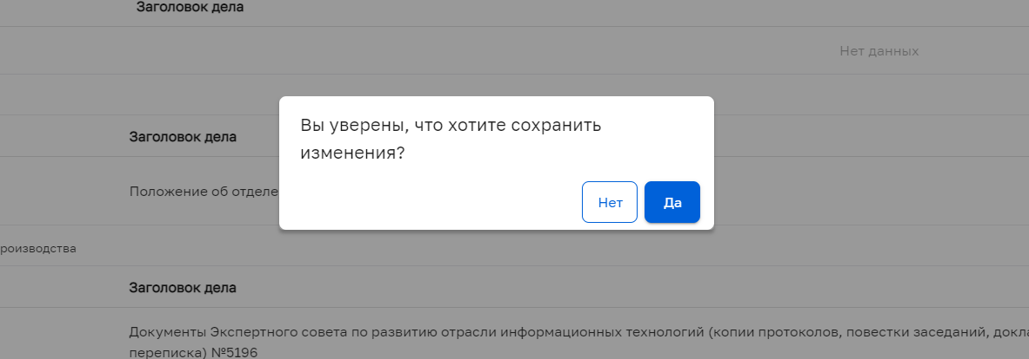
Рисунок 68 - Раздел «Описи», подраздел «Сводные описи», блок «Проекты».
Функция подтверждения сохранения данных
Далее проект сводной описи необходимо направить на согласование/утверждение экспертной комиссией. После внесения всех данных в карточку проекта сводной описи и их сохранения, становится доступен блок «Согласование» (рисунок 69).

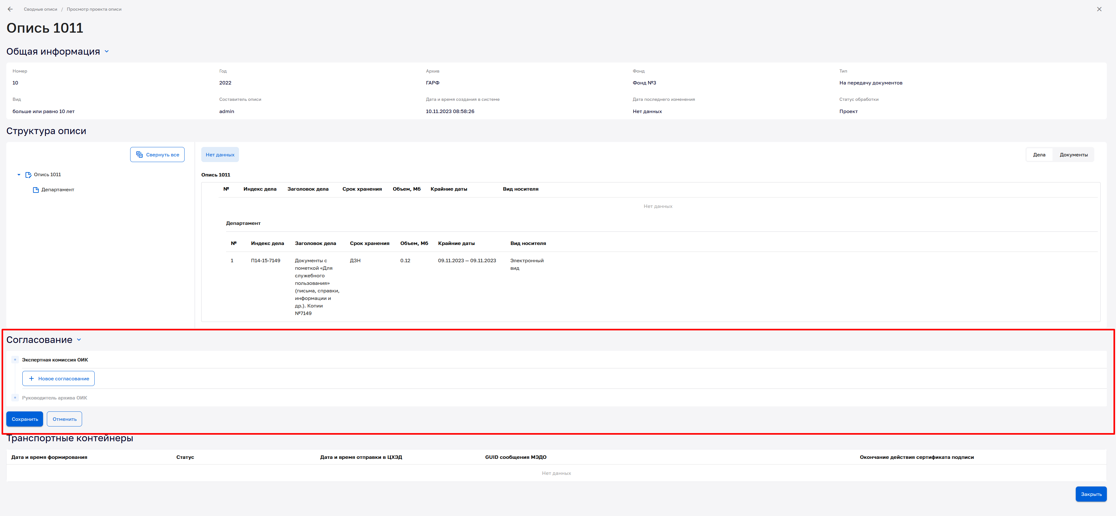
Рисунок 69 - Раздел «Описи», подраздел «Сводные описи», блок «Проекты». Направление на согласование/утверждение проекта сводной описи
Для направления на согласование необходимо нажать кнопку «Новое согласование» в поле «Согласование» и из выпадающего списка выбрать согласующих (одного, либо несколько) (рисунок 70).
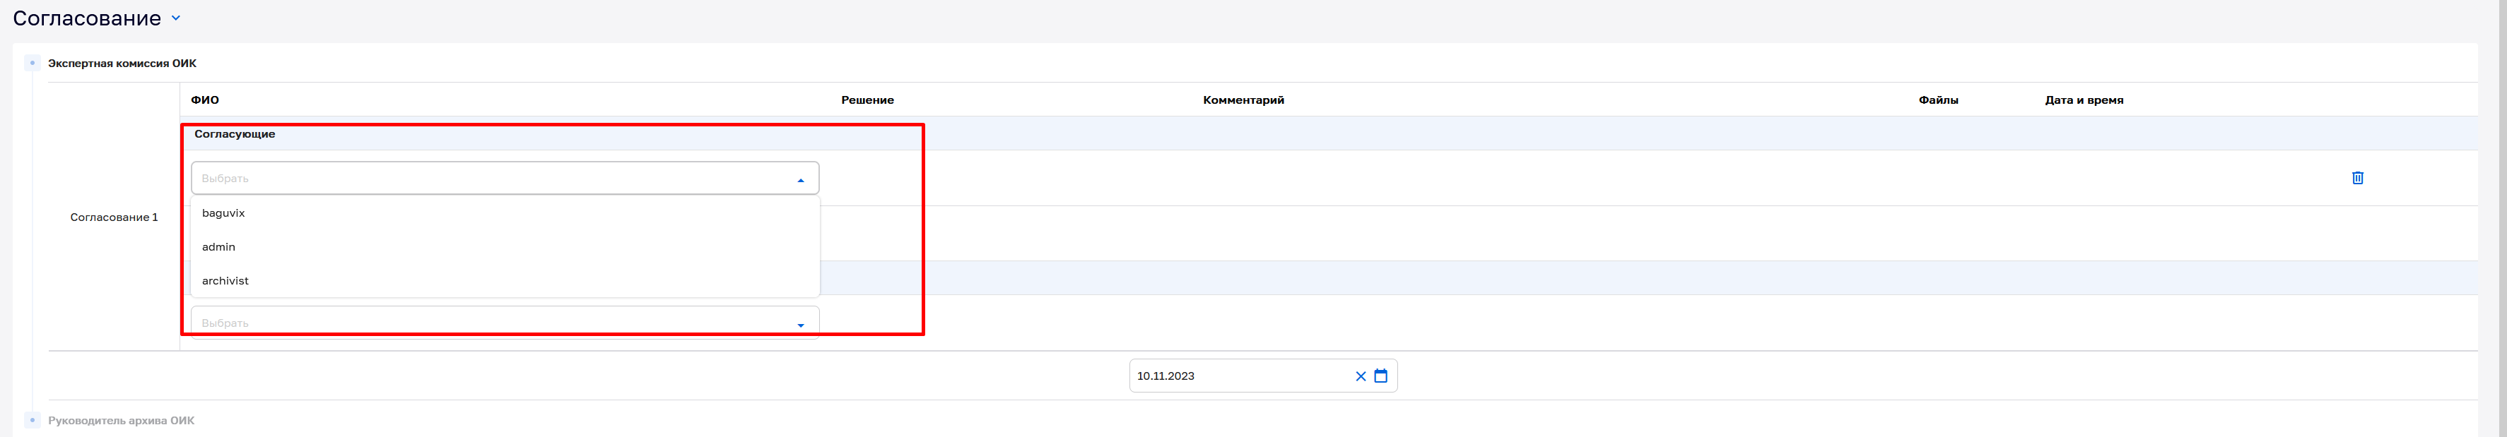
Рисунок 70 - Раздел «Описи», подраздел «Сводные описи», блок «Проекты». Направление на согласование/утверждение проекта сводной описи
Затем перейти в поле «Председатель комиссии» и из выпадающего списка выбрать одного утверждающего и указать крайнюю дату утверждения проекта сводной описи (рисунок 71). Нажать кнопку «Сохранить».

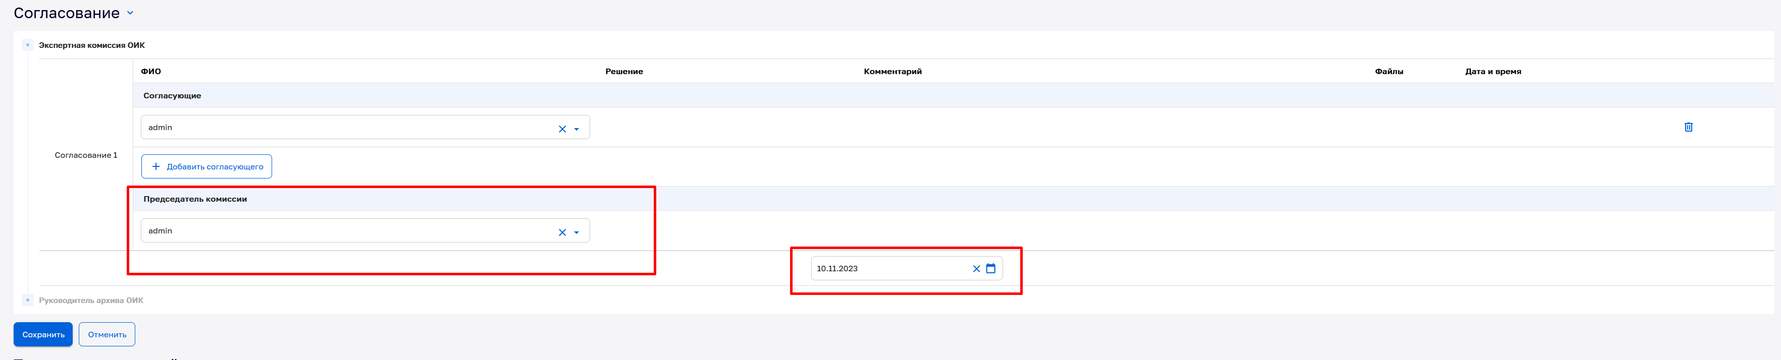
Рисунок 71 - Раздел «Описи», подраздел «Сводные описи», блок «Проекты». Направление на согласование/утверждение проекта сводной описи
Подтвердить сохранение во всплывающем окне.
Открыта экранная форма «Сводные описи/Просмотр проекта описи».
Нажать кнопку «Отправить на согласование ЭК» (рисунок 72).
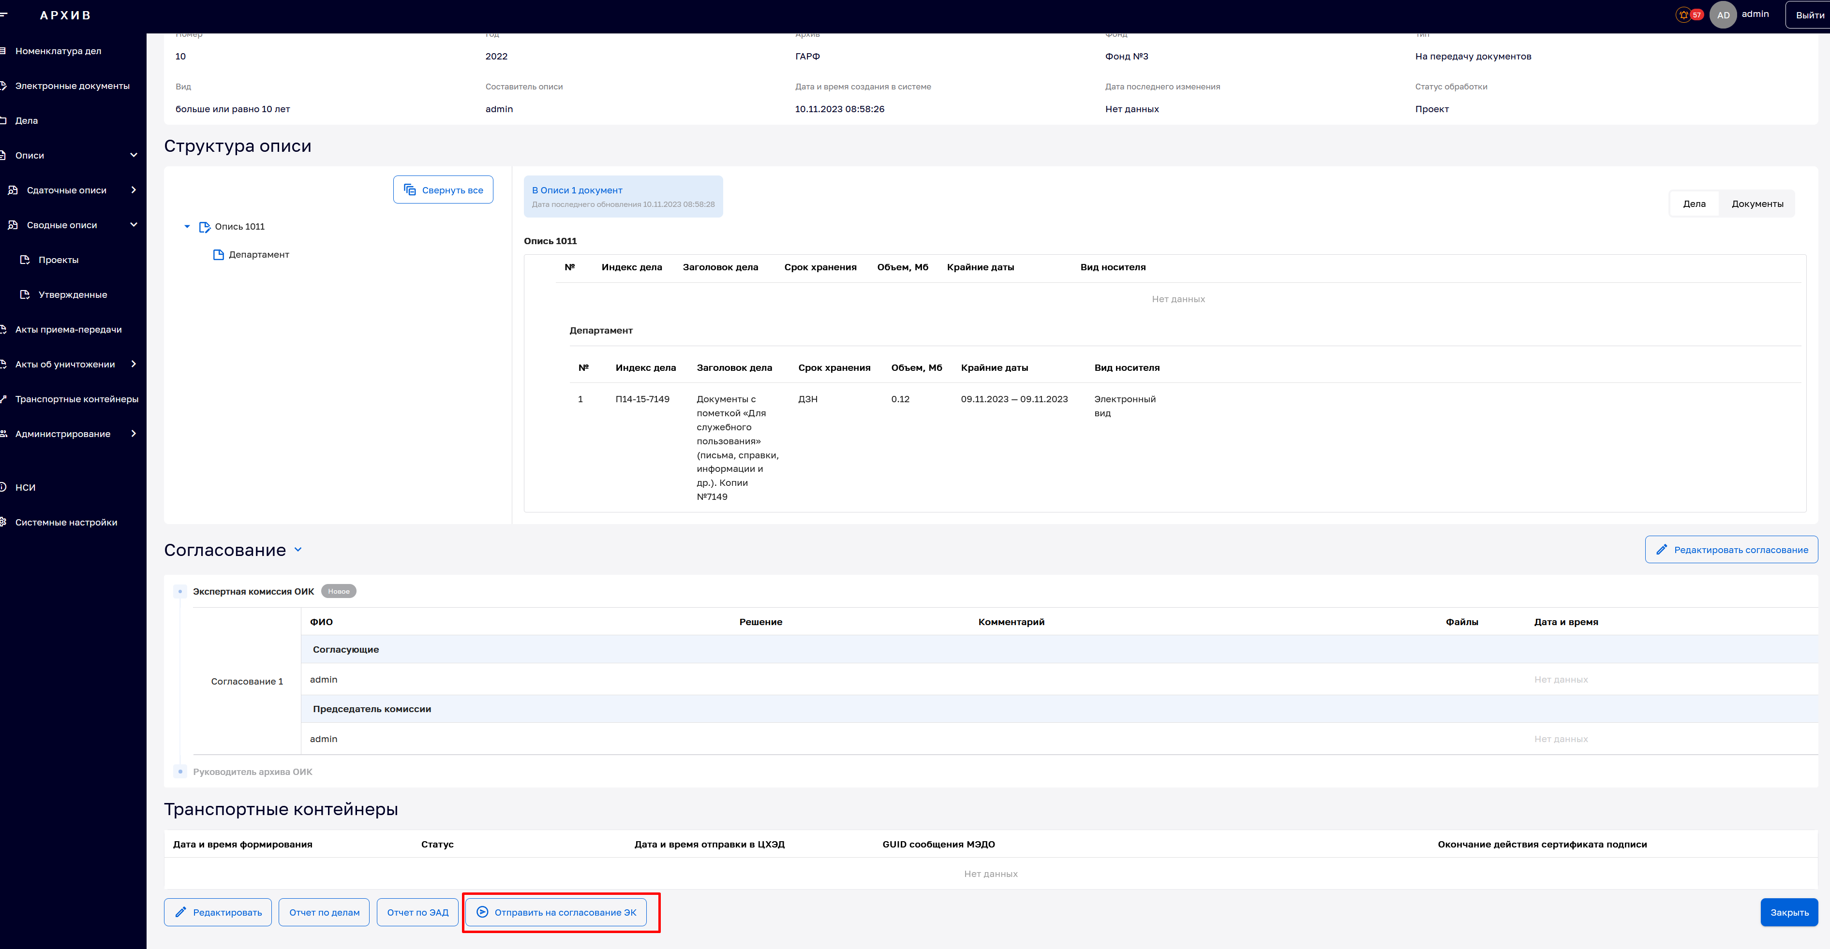
Рисунок 72 - Раздел «Описи», подраздел «Сводные описи», блок «Проекты». Направление на согласование/утверждение проекта сводной описи
Подтвердить действие во всплывающем окне.
В блоке «Общая информация» статус обработки = «На согласовании ЭК».

    - Утверждение проекта сводной описи дел/документов
Функция утверждения проекта сводной описи становится доступной только после выбора подписантов, сохранения проекта описи дел и отправки ее на утверждение.
Для утверждения проекта сводной описи ответственным лицом необходимо ее открыть и выполнить следующие действия:
- в экранной форме «Просмотр проекта описи» нажать на кнопку . В появившемся модальном окне «Решение» выбрать нужный тип решения. Также доступно поле для ввода комментария и прикрепления файлов. После утверждения проекта сводной описи формируется файл ЭП данного ответственного и автоматически сохраняется в подсистеме «Архив» с привязкой к проекту сводной описи.
Подсистема «Архив» позволяет добавить несколько ответственных лиц для подписи и утверждения. Статус «Утверждена» проекту сводной описи присваивается в случае, когда все подписанты ее утвердили.
После утверждения автоматически проставляется дата и время подписания. В случае отклонения утверждения, поле «Дата и время подписания» остается неизменным.
Для возврата в форму «Описи» необходимо закрыть «Просмотр описи» - кнопка «Закрыть».
    - Поиск проектов сводных описей дел/документов
Для поиска проектов сводных описей необходимо выполнить следующие действия:
- в главном меню выбрать пункт «Описи», подраздел «Сводные описи», блок «Проекты». Откроется экранная форма «Проекты описей» (рисунок 73);
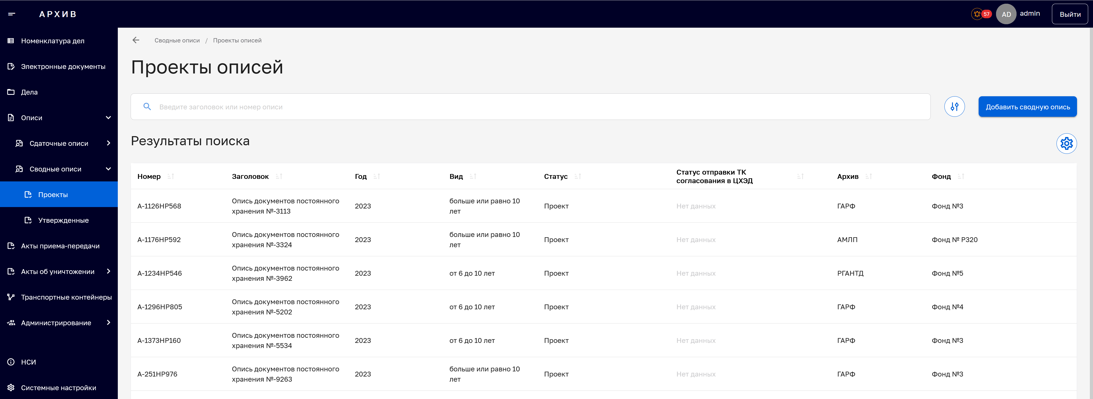
Рисунок 73 - Раздел «Описи», подраздел «Сводные описи», блок «Проекты». Экранная форма проект описей
- в строке поиска ввести заголовок или номер проекта описи. И нажать кнопку поиска (рисунок 74);
Рисунок 74 - Раздел «Описи», подраздел «Сводные описи», блок «Проекты». Поисковая строка
- в поле «Результаты поиска» отображаются найденные проекты описи/список отобранных проектов описей, если нашлось несколько, в заголовке которых содержится заданное сочетание (рисунок 75).

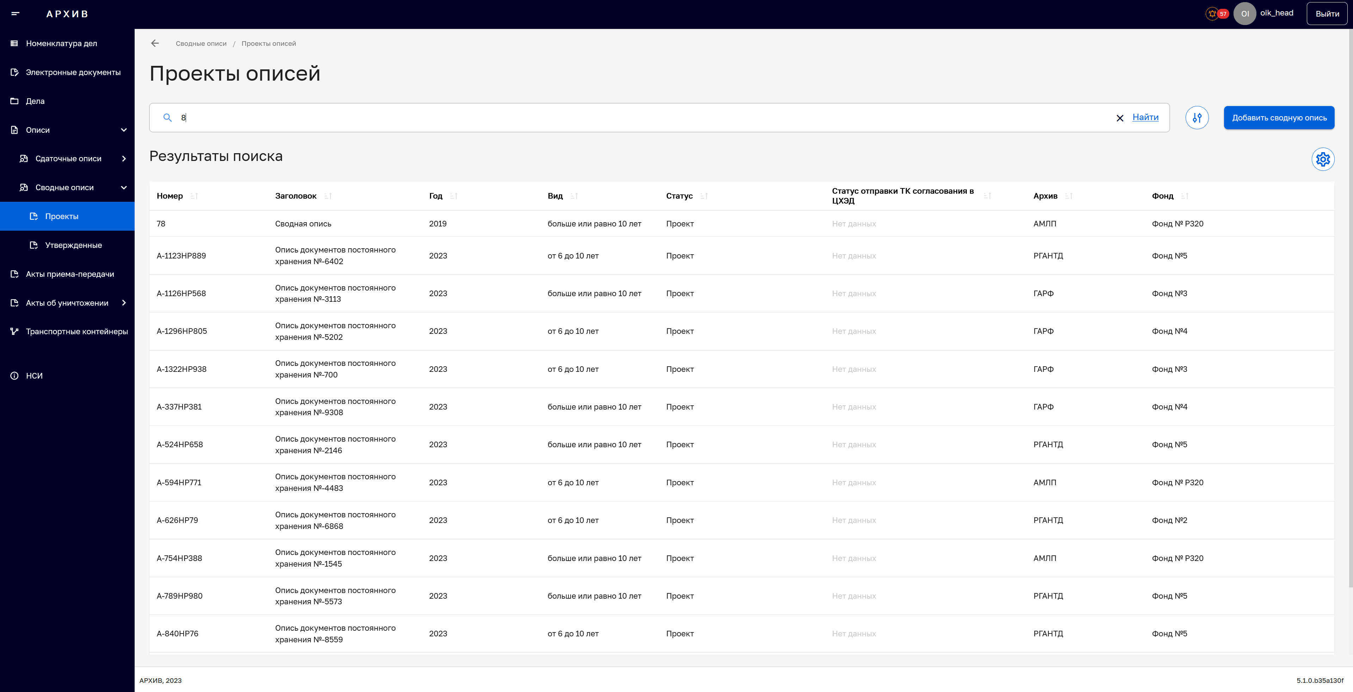
Рисунок 75 - Раздел «Описи», подраздел «Сводные описи», блок «Проекты».
Поиск проектов сводных описей
    - Расширенный поиск проектов сводных описей дел/документов
При необходимости можно воспользоваться расширенным фильтром поиска. Для этого необходимо:
- открыть расширенный набор фильтров поиска проекта сводной описи с помощью кнопки . На экране отобразятся дополнительные поля фильтра (рисунок 76);
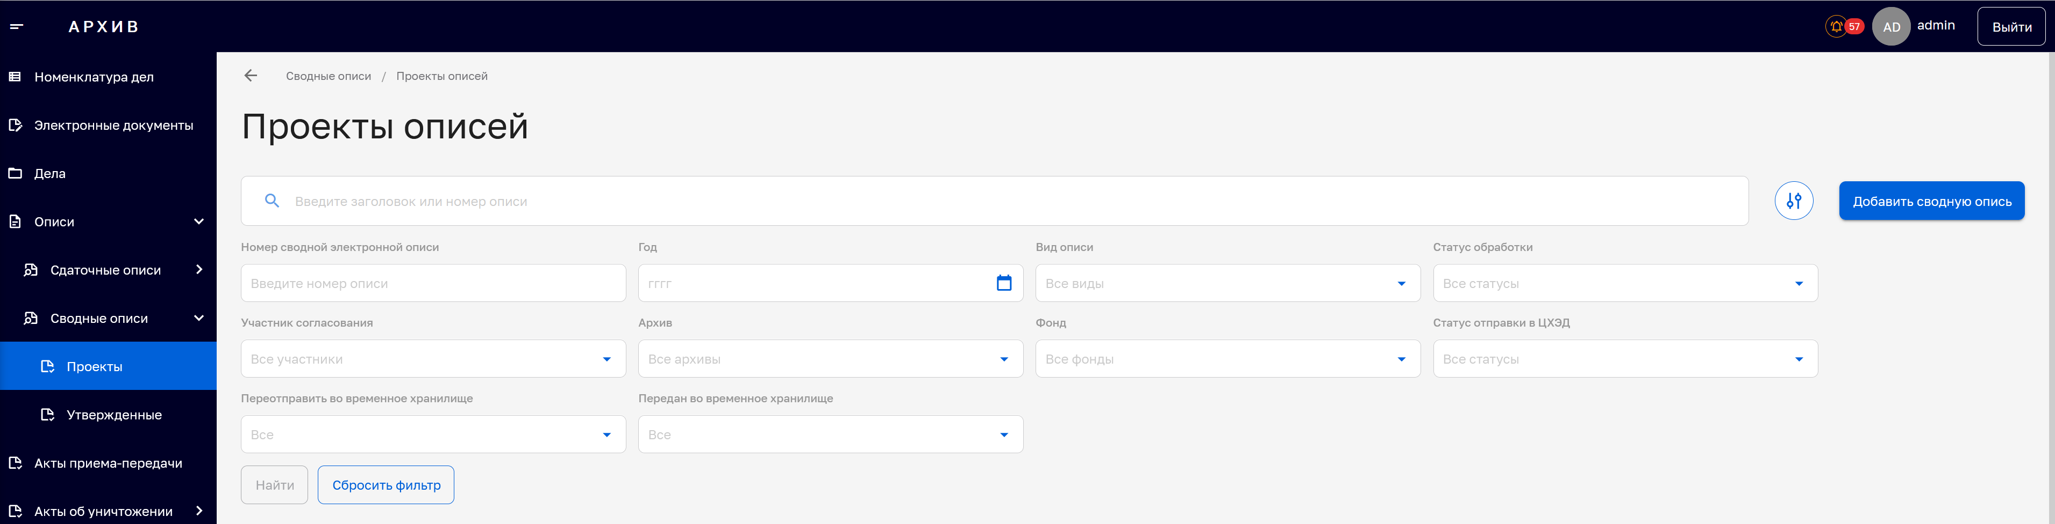
Рисунок 76 - Раздел «Описи», подраздел «Сводные описи», блок «Проекты»..
Поле расширенного фильтра
- заполнить необходимые поля фильтра поиска проектов сводных описей (не обязательно заполнять все поля, только необходимые): номер описи, год, категория, статус, участник согласования, Архив, Фонд, статус отправки ТК в подсистему «ЦХЭД»;
- нажать кнопку «Найти». Список отобранных по фильтру проектов сводных описей отображается под строкой.
Отчистить поля расширенного фильтра возможно с помощью кнопки «Сбросить фильтр».

    - Просмотр проектов сводных описей дел/документов
Для просмотра детальной информации по конкретному проекту сводной описи необходимо выполнить следующие действия:
- в главном меню выбрать раздел «Описи», подраздел «Сводные описи», блок «Проекты»;
- найти проект сводной описи для просмотра;
- выбрать найденный проект сводной описи из списка. Откроется форма «Просмотр описи» (рисунок 77).
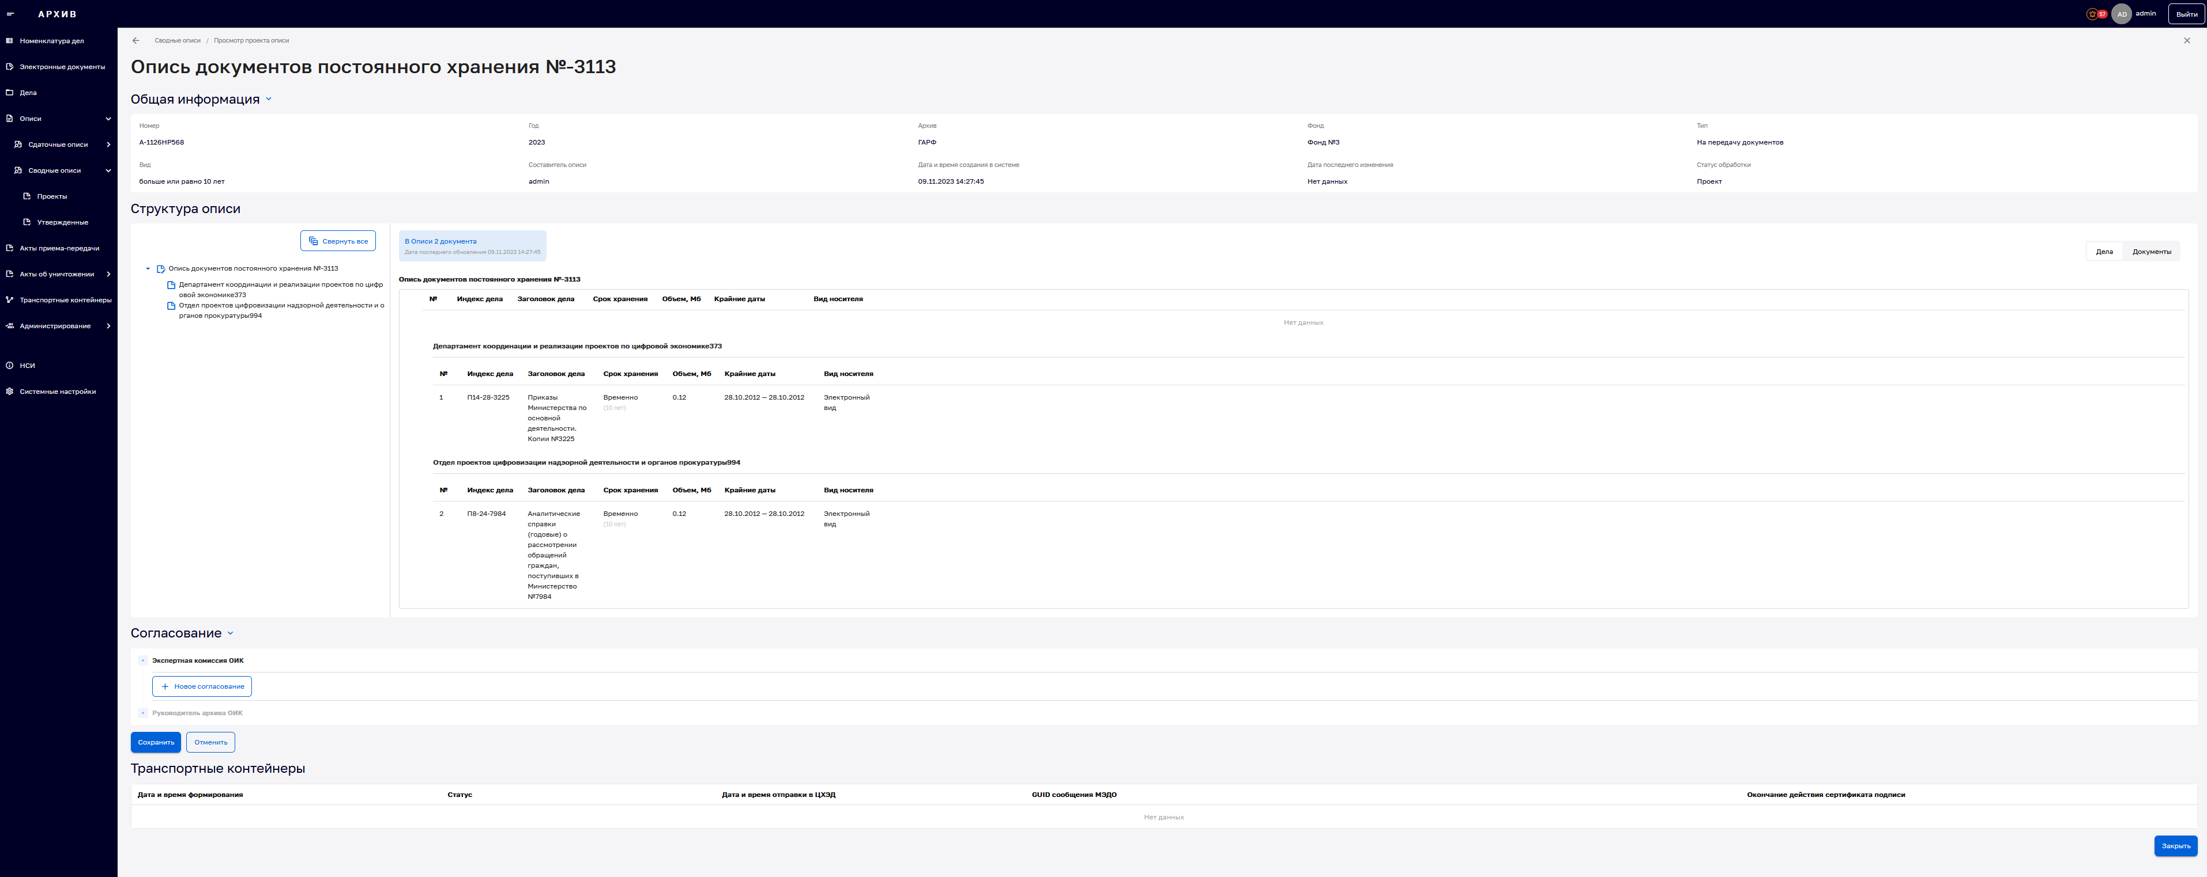
Рисунок 77 - Раздел «Описи», подраздел «Сводные описи», блок «Проекты».
Детальный просмотр проекта сводной описи
    - Поиск и просмотр утверждённых сводных описей дел/документов
Для поиска утвержденных сводных описи необходимо выполнить следующие действия:
- в главном меню выбрать раздел «Описи», подраздел «Сводные описи», блок «Утвержденные». Откроется экранная форма «Утвержденные описи» (рисунок 78);
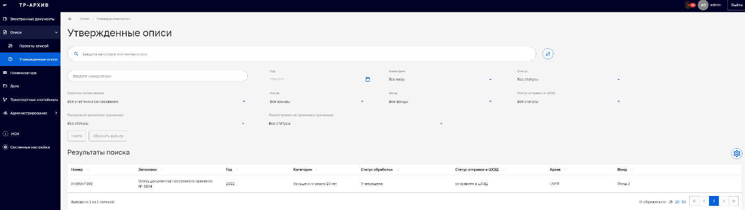
Рисунок 78 - Раздел «Описи», подраздел «Сводные описи», блок «Утвержденные». Экранная форма утвержденных сводных описей
- в строке поиска ввести заголовок или номер утвержденной описи дел. И нажать кнопку поиска (рисунок 79);
Рисунок 79 - Раздел «Описи», подраздел «Сводные описи», блок «Утвержденные». Строка поиска
- в поле «Результаты поиска» отображаются список найденных утвержденных сводных описей список отобранных описей, если нашлось несколько, в заголовке которых содержится заданное сочетание.
    - Расширенный поиск утвержденных сводных описей дел/документов
При необходимости можно воспользоваться расширенным фильтром поиска. Для этого необходимо:
- открыть расширенный набор фильтров поиска утвержденных сводных описей при помощи кнопки . На экране отобразятся дополнительные поля фильтра (рисунок 80);
Рисунок 80 - Раздел «Описи», подраздел «Сводные описи», блок «Утвержденные». Поле расширенного фильтра
- заполнить необходимые поля фильтра поиска сводных описей (не обязательно заполнять все поля, только необходимые): номер описи, год, категория, статус, участник согласования, Архив, Фонд, статус отправки ТК в подсистему «ЦХЭД».
- нажать на кнопку «Найти». Список отобранных по фильтру проектов описей дел отображается под строкой поиска (рисунок 81).

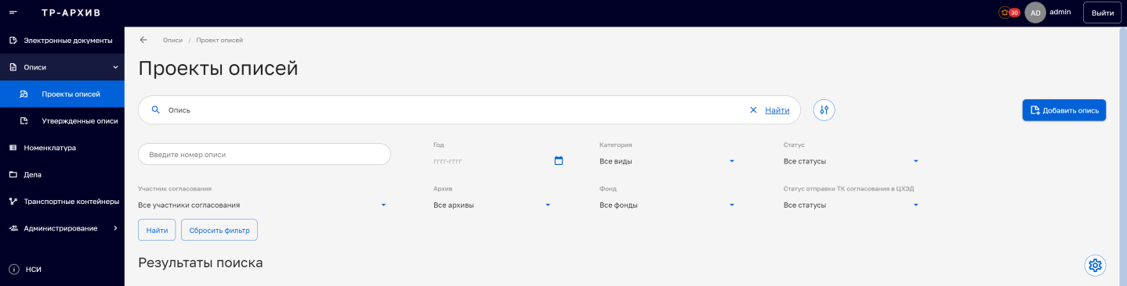
Рисунок 81 - Раздел «Описи», подраздел «Утвержденные описи».
Поиск сводной описи с помощью расширенного фильтра
Отчистить поля расширенного фильтра возможно с помощью кнопки «Сбросить фильтр» (рисунок 82).
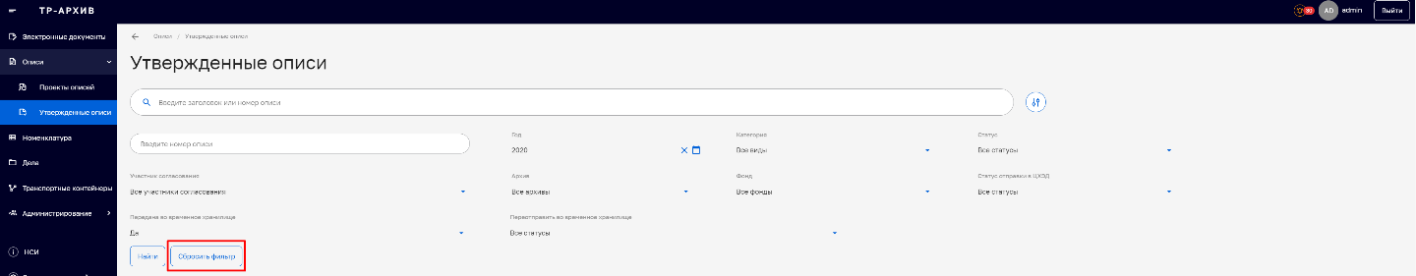
Рисунок 82 - Раздел «Описи», подраздел «Утвержденные описи». Кнопка «Сбросить фильтр»
    - Просмотр утвержденных сводных описей дел/документов
Для просмотра детальной информации по конкретной сводной описи дел/документов необходимо выполнить следующие действия:
- в главном меню выбрать раздел «Описи», подраздел «Сводные описи», блок «Утвержденные»;
- найти сводную опись для просмотра;
- выбрать сводную опись из списка. Откроется форма «Утвержденные описи» (рисунок 83).
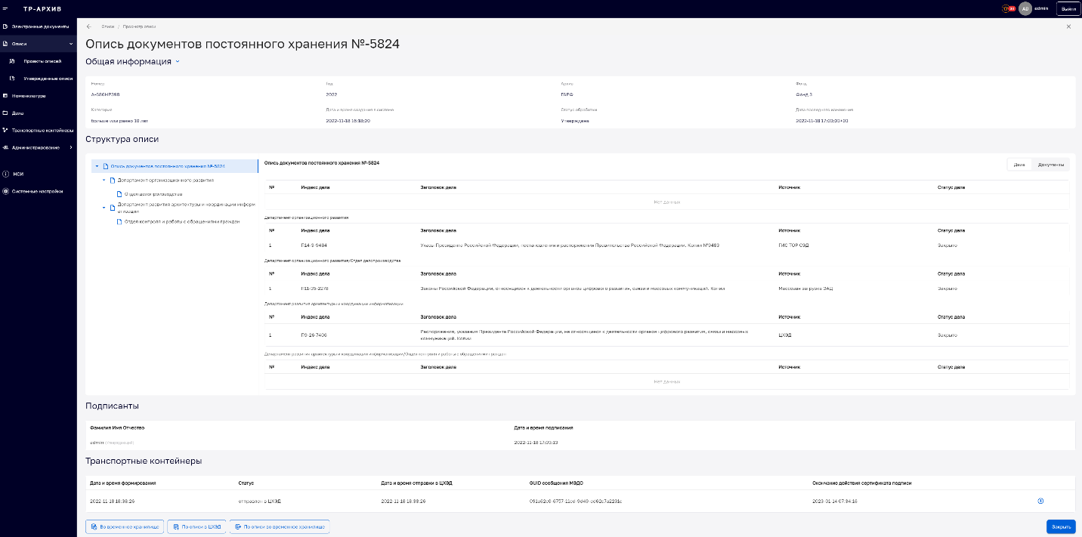
Рисунок 83 - Раздел «Описи», подраздел «Сводные описи», блок «Утвержденные». Детальный просмотр утвержденной сводной описи
    - Отправка утвержденной сводной описи дел/документов в подсистему «ЦХЭД»
Утвержденная сводная опись может быть отправлена в подсистему «ЦХЭД». Для отправки сводной описи в подсистему «ЦХЭД» необходимо выполнить следующие действия:
- в главном меню выбрать раздел «Описи» подраздел «Сводные описи», блок «Утвержденные»;
- осуществить поиск утвержденной сводной описи;
- выбрать сводную опись из предлагаемого списка. Открыть форму «Просмотр описи»;
- выбрать «Отправить в ЦХЭД»;
- в открывшейся форме «Передача описи на хранение в ЦХЭД» заполнить параметр отправки – сертификат ЭП пользователя-отправителя в поле Сертификат подписи (выбрать из списка), и нажать «Отправить в ЦХЭД».
    - Передача сводной описи дел/документов во временное хранилище
Чтобы передать сводную опись во временное хранилище необходимо выполнить следующие действия:
- выполнить такие же действия в разделе «Описи» подраздел «Утвержденные описи», как при отправке в подсистему «ЦХЭД» (см. подраздел 4.3.9 настоящего документа);
- нажать кнопку «Отправить во временное хранилище»;
- заполнить параметры отправки – сертификат ЭП пользователя-отправителя описи. И нажать «Отправить во временное хранилище».
    - Отправка ЭАД по утвержденной сводной описи дел/документов в подсистему «ЦХЭД»
Подсистема «Архив» позволяет отправить сразу все ЭАД, относящиеся к сводной описи. Данная функция становится возможной, когда утвержденная сводная опись ранее была принята в подсистеме «ЦХЭД».
Для отправки ЭАД по утвержденной сводной описи в подсистему «ЦХЭД» необходимо выполнить следующие действия:
- в главном меню выбрать раздел «Описи», подраздел «Сводные описи», блок «Утвержденные»;
- найти сводную опись, в которую включены ЭАД, подлежащие отправке в подсистему «ЦХЭД». Для расширенного фильтра задать условие: статус отправки в ЦХЭД = «Принят в ЦХЭД» (выбор значения из выпадающего списка);
- перейти в карточку нужной сводной описи из списка. Откроется форма «Просмотр описи»;
- выбрать кнопку «По описи в ЦХЭД»;
- в открывшейся форме «Отправка электронного документа в ЦХЭД» отметить все ЭАД по описи, доступные для отправки в подсистему «ЦХЭД», нажать «Отправить выбранные». Кнопка «Отправить выбранные» становится активной после выбора хотя бы одного ЭАД.
    - Передача ЭАД по сводной описи дел/документов во временное хранилище
Отправить сразу все ЭАД, относящиеся к одной сводной описи, в подсистему «Архив» становится возможным, когда сводная опись ранее была передана во временное хранилище.
Для передачи ЭАД по сводной описи во временное хранилище необходимо:
- в главном меню выбрать раздел «Описи», подраздел «Сводные описи», блок «Утвержденные»;
- найти опись дел/документов, по которой необходимо направить ЭАД во временное хранилище. Для расширенного фильтра установить признак «Передана во временное хранилище»;
- открыть карточку сводной описи;
- нажать «По описи во временное хранилище»;
- в открывшейся форме «Отправка электронного документа во временное хранилище» отметить все ЭАД по описи, доступные для отправки, и нажать «Отправить выбранные». Кнопка «Отправить выбранное» становится активной после выбора хотя бы одного ЭАД.
  - Работа со справочными данными
Работа со справочными данными в Подсистеме включает в себя следующие операции:
- ведение справочника дел (раздел «Номенклатура»);
- ведение номенклатур дел (раздел «Дела»).
    - Ведение справочника дел
При ведении справочника дел возможно:
- формирование дела;
- поиск и просмотр дел;
- редактирование дела.
      - Формирование дела
Подсистема «Архив» позволяет создать дело и прикрепить к нему ЭАД. Создание дела возможно только при наличии номенклатуры дел, к которой должно относиться данное дело.
Для формирования дела необходимо выполнение следующих действий:
- в главном меню выбрать раздел «Номенклатура»;
- найти номенклатуру дел, к которой должно относиться данное дело;
- выбрать найденную номенклатуру дел из списка. Откроется форма
- «Просмотр карточки номенклатуры» (рисунок 84);
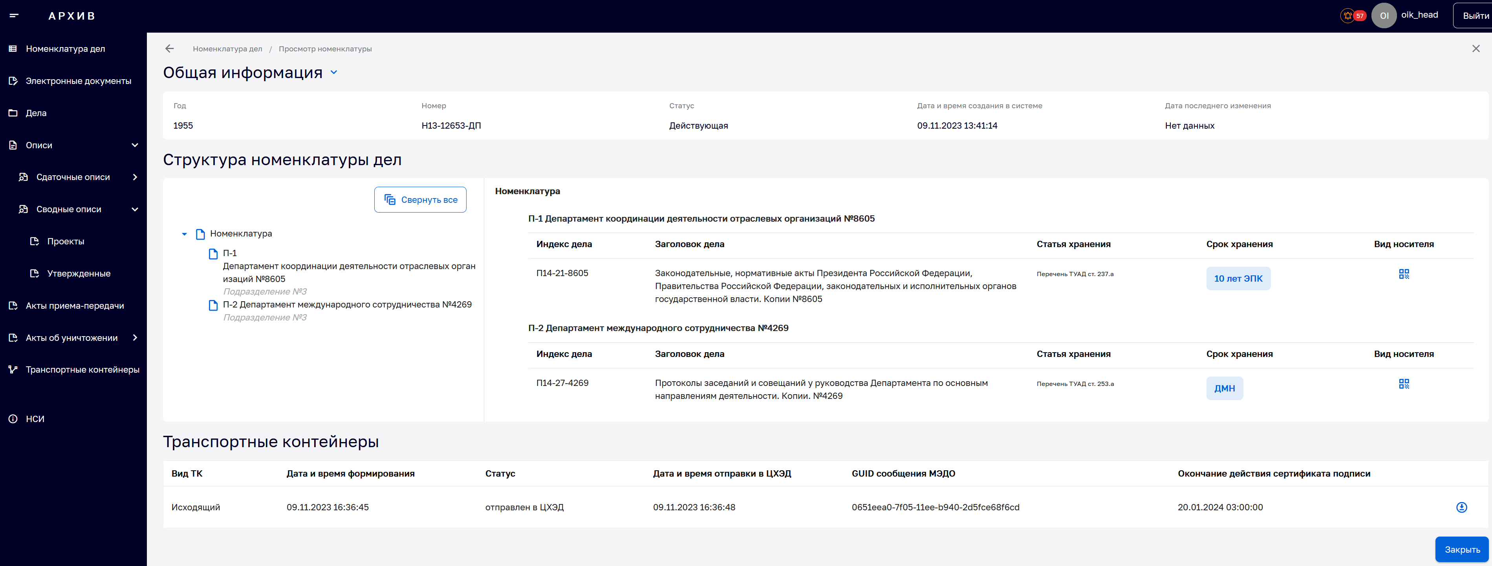
Рисунок 84 - Просмотр карточки номенклатуры дел
  - нажать «Редактировать» и выбрать подраздел (в иерархии разделов номенклатуры «Структура номенклатуры») для размещения дела;
  - нажать «Создать дело». Появится строка для ввода информации по новому делу (рисунок 85);
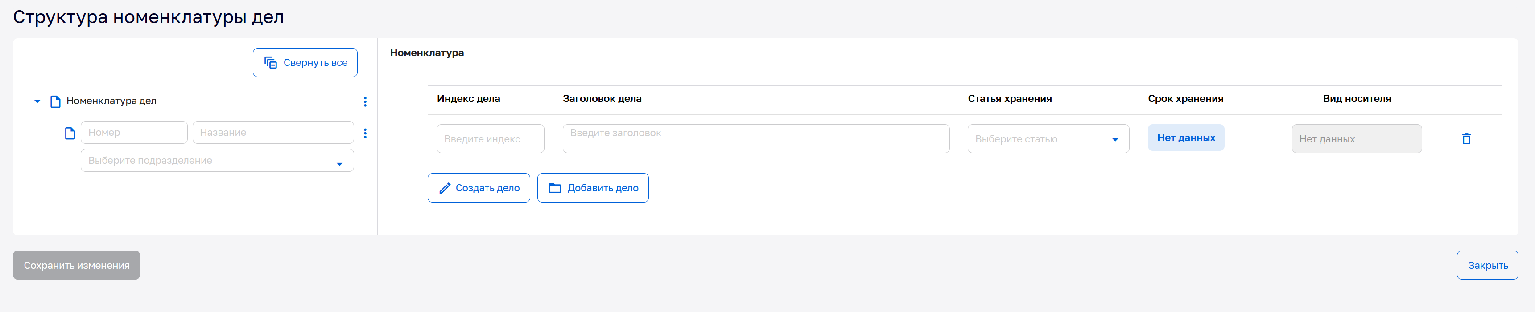
Рисунок 85 - Редактирование номенклатуры. Создать дело
- в строке информации по новому делу заполнить необходимую информацию:
  - индекс дела;
  - заголовок дела;
  - статья хранения;
- нажать «Сохранить изменения». Кнопка становится активной после заполнения полей создания дела.
      - Поиск дела
В разделе «Дела» возможно осуществить поиск конкретного дела или отфильтровать дела по заданным параметрам.
Для поиска дела (или дел) необходимо выполнить следующие действия:
- в главном меню выбрать раздел «Дела». Откроется форма «Дела» (рисунок 86);

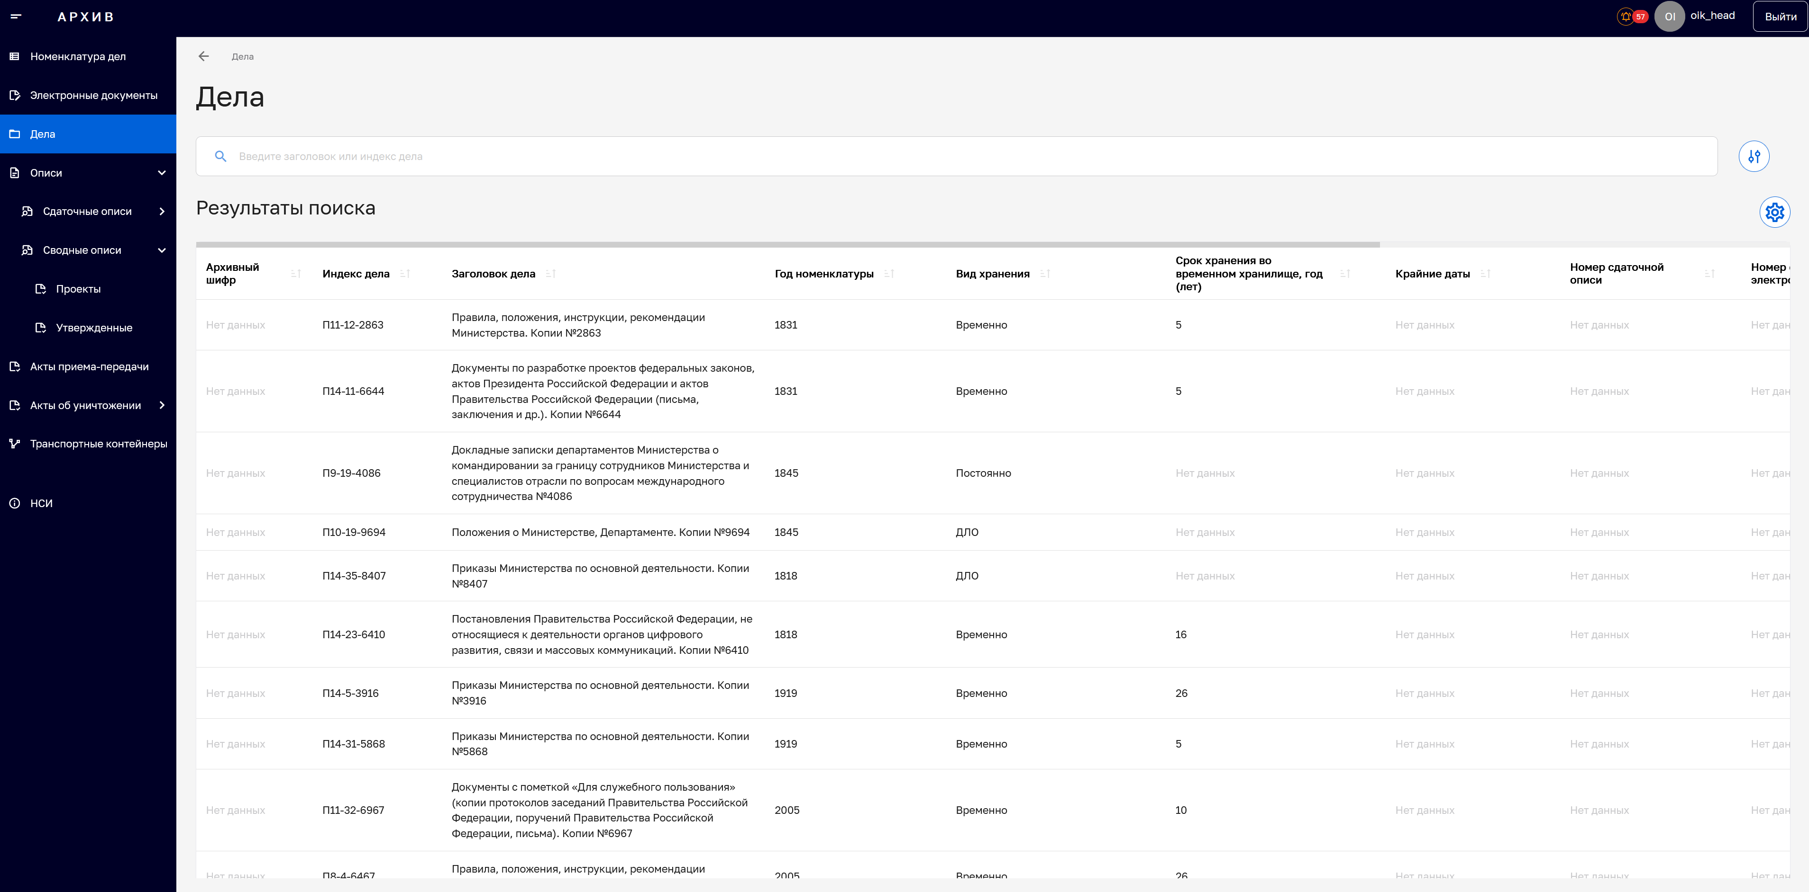
Рисунок 86 – Раздел «Дела»
- ввести данные в поисковую строку (рисунок 87);
Рисунок 87 – Раздел «Дела». Поисковая строка
- нажать на кнопку поиска .
Подсистема отображает список отобранных дел в разделе «Результаты поиска».
Таблица результата поиска может корректироваться пользователем с помощью кнопки , а именно добавлять либо скрывать поля таблицы результата поиска.
В разделе «Дела» предусмотрен поиск по расширенному фильтру. Раскрыть расширенный фильтр возможно с помощью кнопки . Расширенный фильтр содержит следующие поля: Архивный шифр, Индекс дела, Срок хранения (лет), Вид носителя (выбирается из выпадающего
списка ), Вид хранения (выбирается из выпадающего списка ), Номер сдаточной описи, Номер сводной электронной описи, Номер номенклатуры дела, Год номенклатуры дела (выбирается из выпадающего списка с помощью кнопки ), Реестр видов документов (выбирается из выпадающего
списка ), Статья, Статус дела (выбирается из выпадающего списка ), Подразделение (выбирается из выпадающего списка ), Показать удаленные дела (рисунок 88).

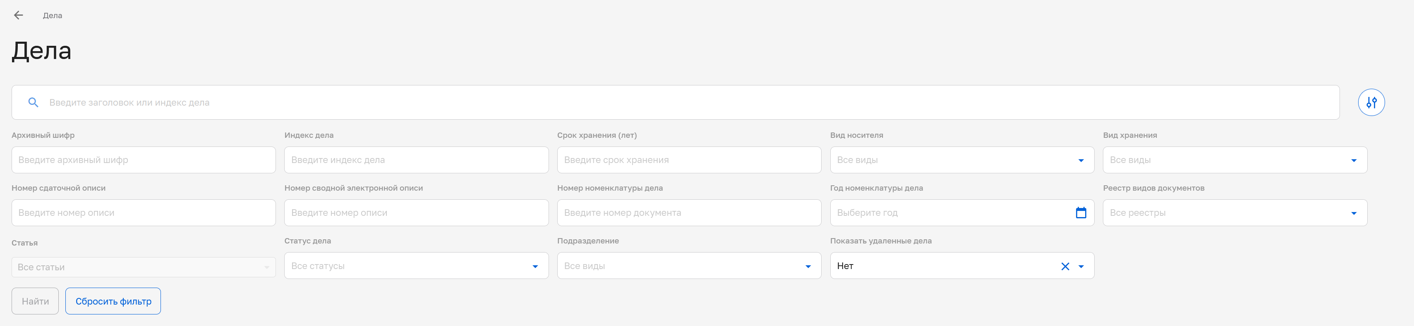
Рисунок 88 – Раздел «Дела». Расширенный фильтр
      - Просмотр дела
Подсистема «Архив» позволяет открыть карточку дела.
Для просмотра карточки дела необходимо выполнить следующие действия:
- выбрать дело из списка в поле «Результаты поиска». Откроется форма «Просмотр дела» (рисунок 89).

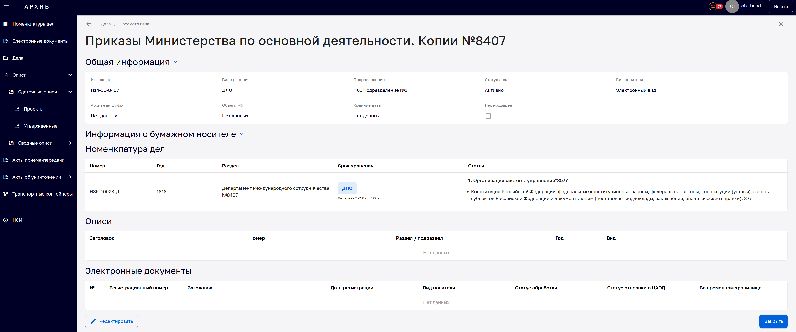
Рисунок 89 – Раздел «Дела». Карточка дела
      - Редактирование дела
Корректировка дела предусматривает: корректировку общей информации, добавление ЭАД.
Для редактирования дел в системе необходимо выполнить следующие действия:
- выбор дела из списка в разделе «Результаты поиска»;
- в открывшейся форме «Просмотр дела» нажать кнопку «Редактировать»;
- в открывшейся форме «Редактировать дело» внести изменения для данного дела и сохранить изменения при помощи кнопки «Сохранить изменения»;
- для добавления ЭАД в дело нужно нажать «Добавить документ». Будет открыта форма «Выбор электронного документа» (рисунок 90);
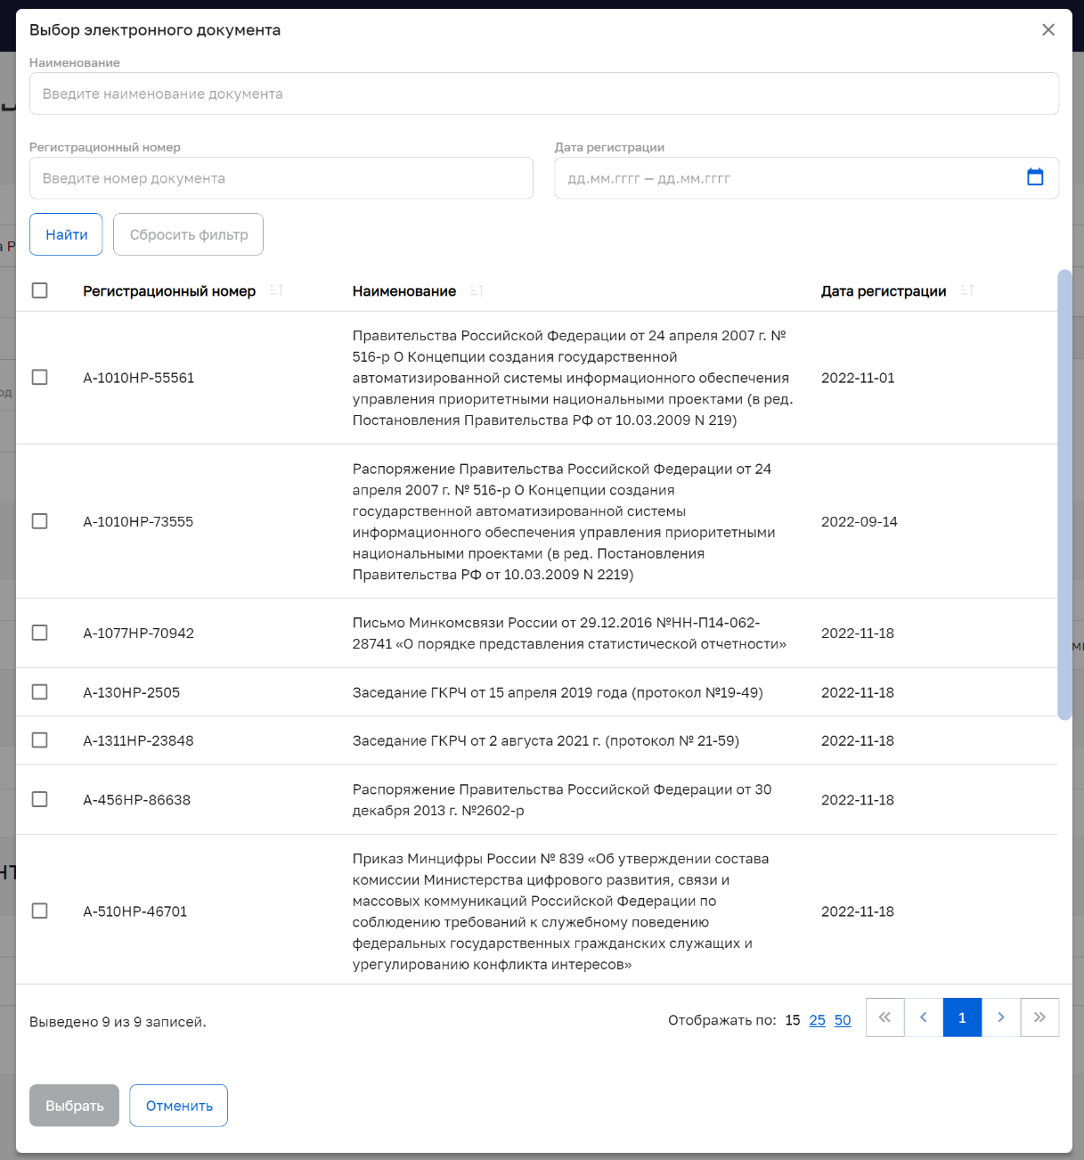
Рисунок 90 – Раздел «Дела». Режим редактирования дела – добавление ЭАД
- в открывшейся форме «Выбор электронного документа» отметить нужные ЭАД и нажать «Добавить». Кнопка будет активна после выбора хотя бы одного документа. После добавления форма выбора будет закрыта, в форме «Редактирование дела» появятся строки с добавленными ЭАД;
- после окончания редактирования дела нажать «Сохранить изменения»:
- подтвердить/не подтвердить сохранение внесенных корректировок в выплывающем окне (рисунок 91).
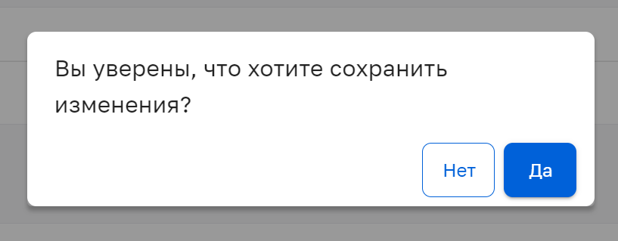
Рисунок 91 – Раздел «Дела». Выплывающее окно – подтверждение сохранения корректировок
Закрыть карточку дела возможно с помощью кнопки «Закрыть» в правом нижнем углу экранной формы.
    - Статусы дела
В подсистеме «Архив» дело может быть со статусом «активно» (по умолчанию) и «закрыто». Для изменения статуса дела необходимо зайти в карточку дела, перейти в режим редактирования
(рисунок 92).

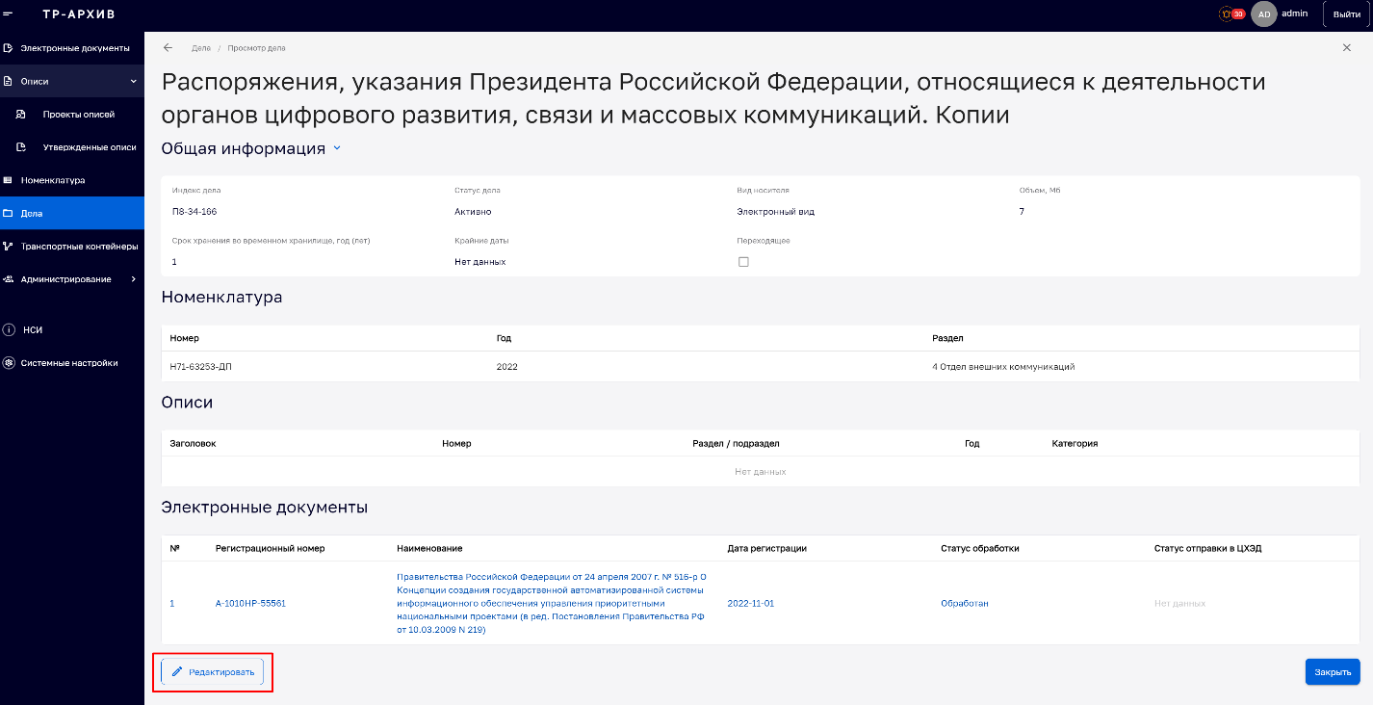
Рисунок 92 – Раздел «Дела». Переход в режим редактирования
карточки дела
Статус дела возможно изменить поле «Общая информация» строка «Статус дела». С помощью кнопки в выпадающем списке изменить статус дела (рисунок 93).
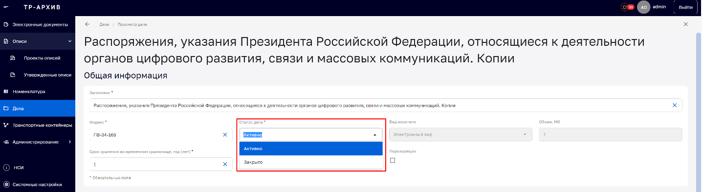
Рисунок 93 – Раздел «Дела». Выбор статуса дела
    - Ведение номенклатуры дел
При ведении номенклатуры дел в подсистеме «Архив» возможно выполнение следующих операций:
- добавление номенклатуры дел;
- поиск и просмотр номенклатуры дел;
- редактирование номенклатуры;
- загрузка номенклатуры из файла формата CSV;
- копирование номенклатуры дел.
      - Добавление номенклатуры дел
Подсистема «Архив» позволяет загрузить номенклатуру дел и ввести по ней основную информацию: номер, год и прикрепление (открепление от номенклатуры) дел к номенклатуре.
Для добавления номенклатуры дел необходимо выполнение следующих действий:
- в главном меню выбрать раздел «Номенклатура»;
- в экранной форме «Номенклатура», с помощью кнопки «Добавить номенклатуру» открыть форму создания номенклатуры (рисунок 94);
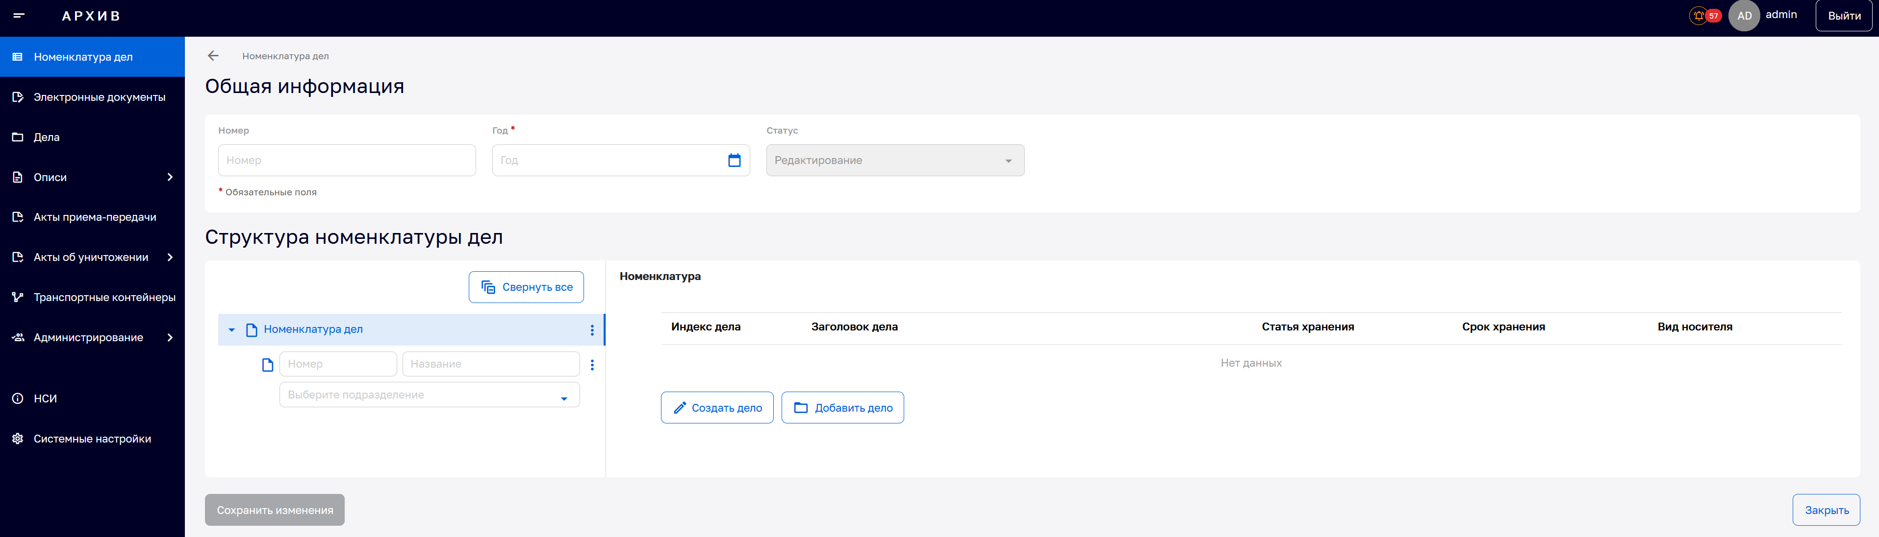
Рисунок 94 – Раздел «Номенклатура». Форма создания номенклатуры дел
- в экранной форме «Создание номенклатуры», в разделе «Общая информация» заполнить поля ввода (обязательные для заполнения поля отмечены *): номер; год (выбор из выпадающего списка );
- в разделе «Структура номенклатуры» необходимо создать разделы номенклатуры (возможно организовать иерархию разделов). Для этого нужно открыть меню на строке «Номенклатура» при помощи кнопки и выбрать «Добавить раздел» (рисунок 95);
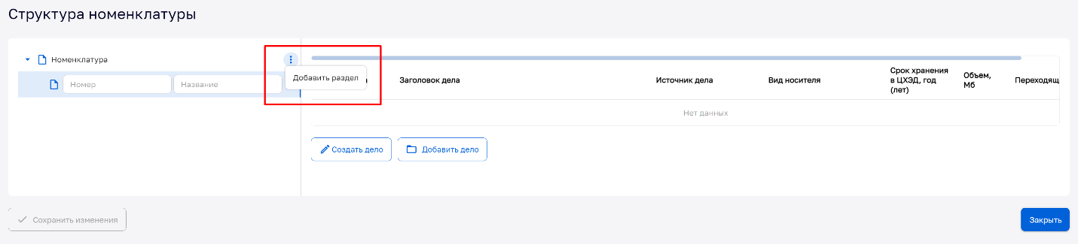
Рисунок 95 – Раздел «Номенклатура»
Добавление раздела в поле «Структура номенклатуры»
При добавлении раздела появится строка, в которую необходимо ввести информацию по разделу номенклатуры: номер раздела номенклатуры, название раздела номенклатуры (рисунок 96).
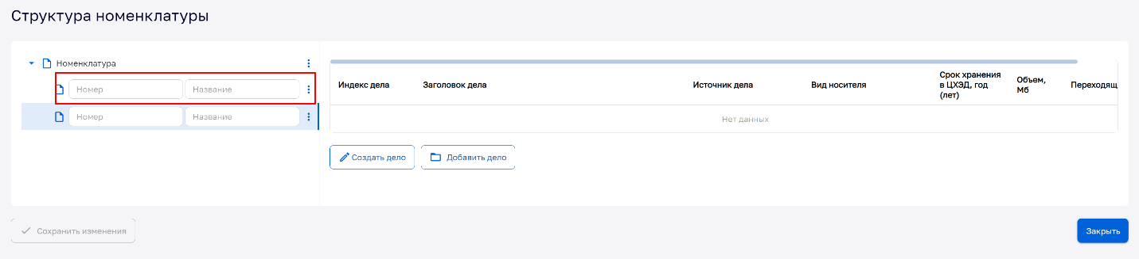
Рисунок 96 – Раздел «Номенклатура».
Заполнение полей «Структура номенклатуры»
При создании номенклатуры в разделе «Структура номенклатуры» возможно создать новое дело. Для этого нажать кнопку «Создать дело» или добавить уже существующее дело с помощью кнопки «Добавить дело».
При добавлении дела в номенклатуру открывается форма выбора дел в раздел номенклатуры дела (рисунок 97).
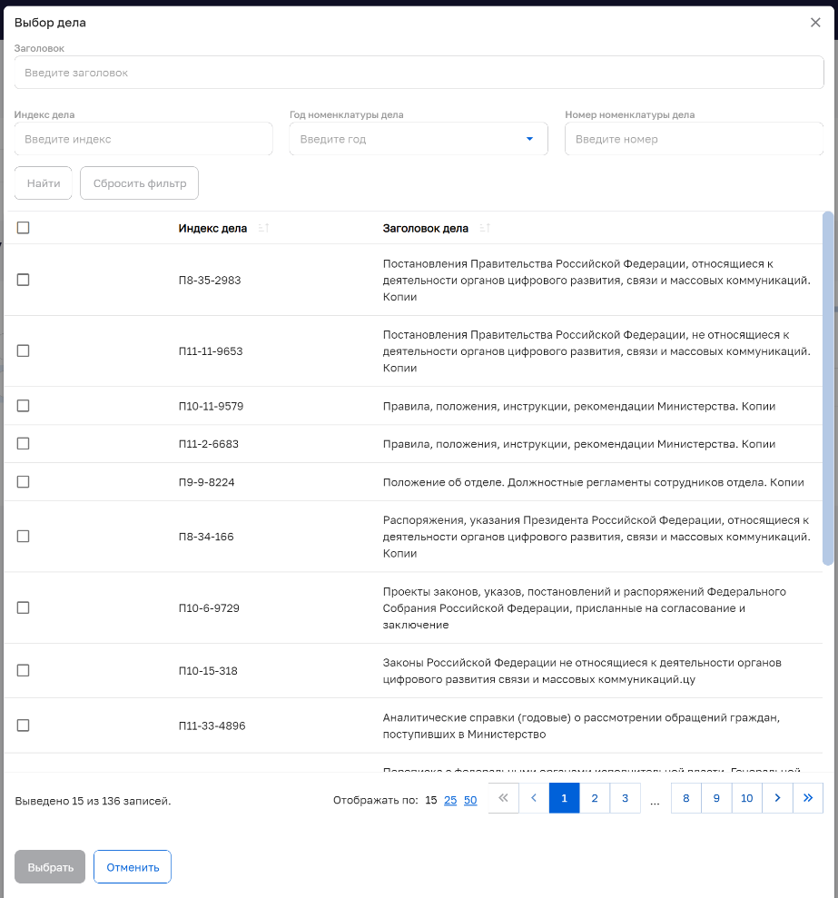
Рисунок 97 – Раздел «Номенклатура». Выбор дела

Далее, необходимо одно или несколько дел отметить для включения их в раздел номенклатуры и нажать кнопку «Выбрать». Форма выбора дел будет закрыта, и на экран вернется форма «Создание номенклатуры».
В завершении всех изменений необходимо в форме «Создание номенклатуры» сохранить изменения и нажать кнопку «Закрыть».
Подсистема «Архив» позволяет создавать подобные номенклатуры дел при помощи функции «Копировать номенклатуру». Выбор данной функции возможен в форме «Просмотр карточки номенклатуры»
(рисунок 98).
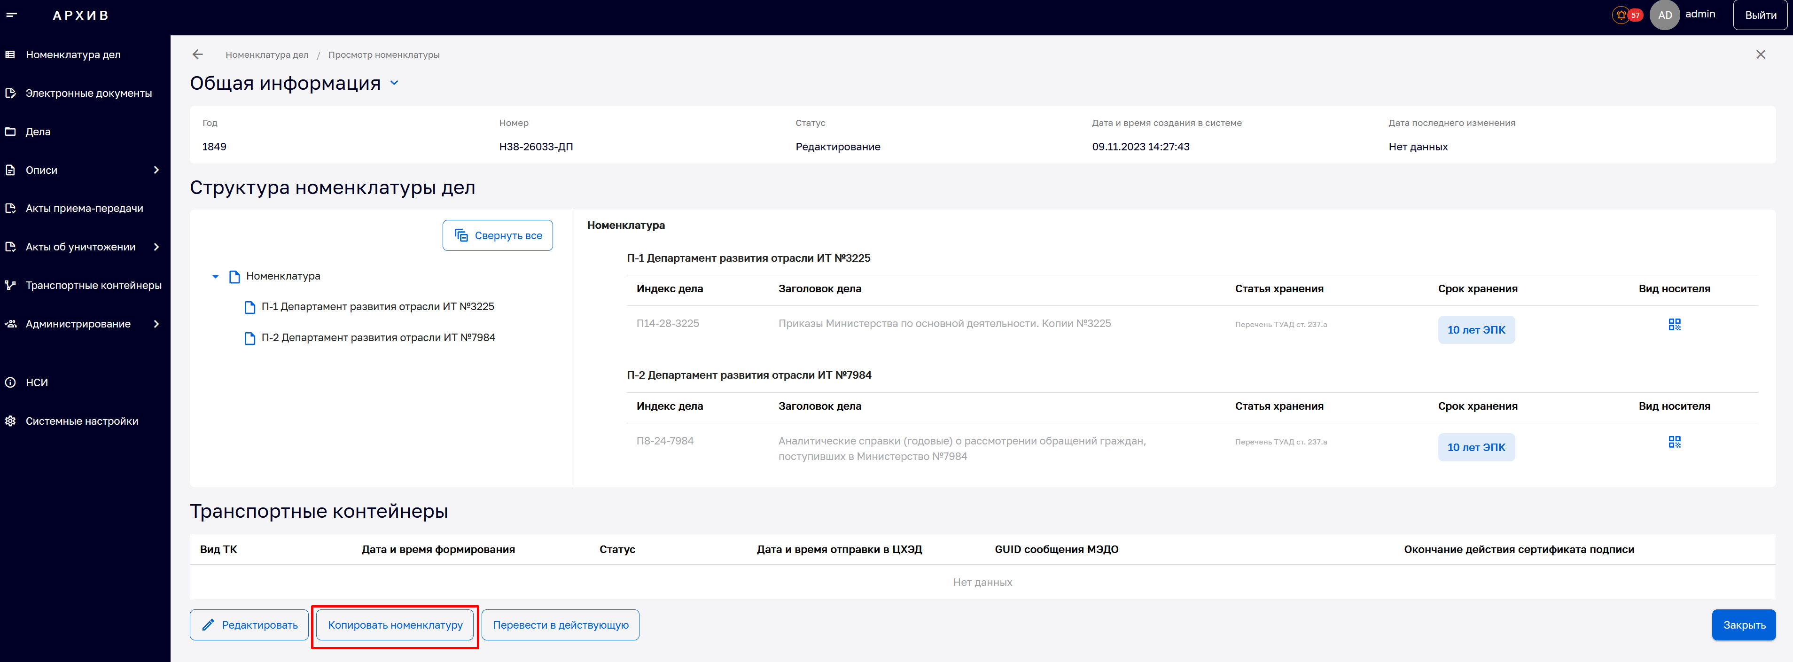
Рисунок 98 – Раздел «Номенклатура». Копирование номенклатуры дел
После нажатия на кнопку «Копировать номенклатуру» открывается карточка номенклатуры дел с заполненным полем «Структура номенклатуры».
После внесения данных в строки номер и год поля «Общая информация» разделы поля «Структура номенклатуры» становятся доступны к редактированию (рисунок 99).
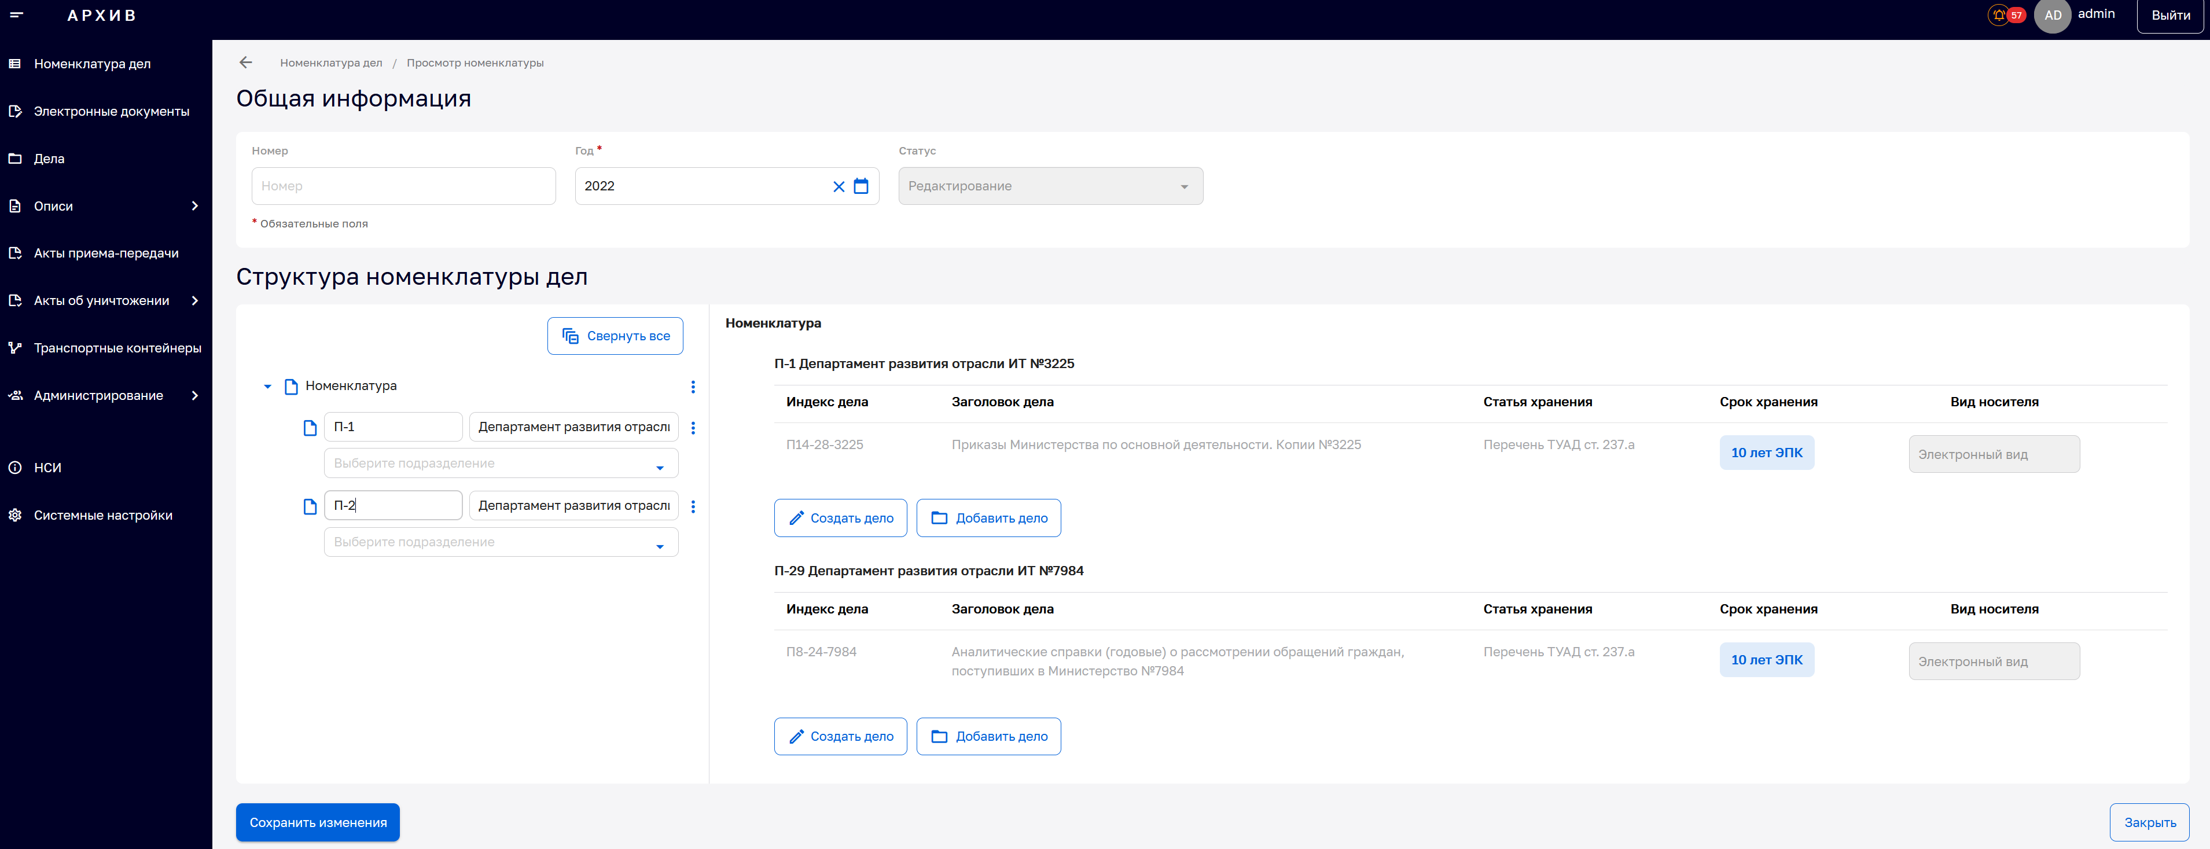
Рисунок 99 – Раздел «Номенклатура». Копирование номенклатуры дел – карточка номенклатуры дел
После внесения всех необходимых корректировок необходимо нажать на кнопку «Сохранить изменения».
      - Поиск номенклатуры дел
Для поиска номенклатуры дел необходимо в главном меню выбрать раздел «Номенклатура».
В верхней части экранной формы раздела расположена строка поиска (рисунок 100).
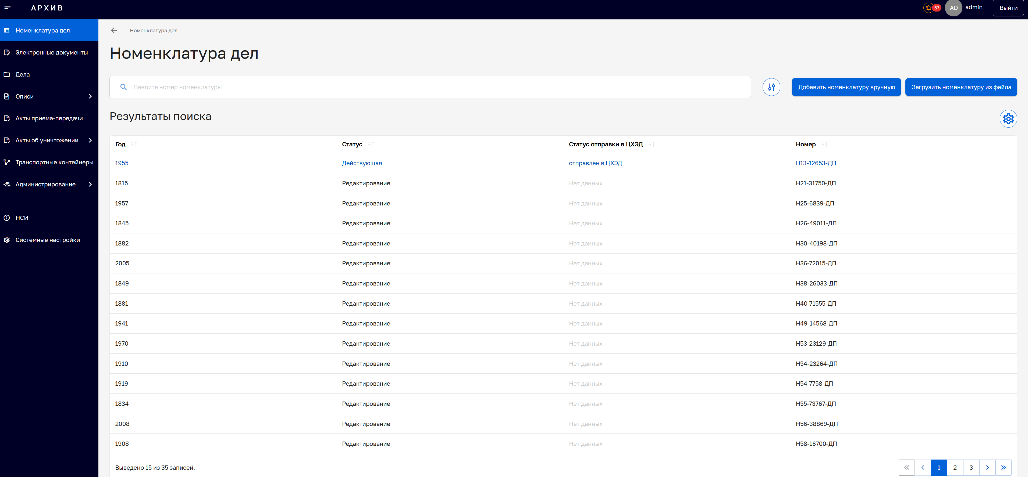
Рисунок 100 – Раздел «Номенклатура». Строка поиска
Также можно воспользоваться расширенным фильтром , который расположен справа от строки поиска. Расширенный фильтр включает в себя поле «год» (выбор из выпадающего списка ). Поиск осуществляется с помощью кнопки .
В разделе «Результаты поиска» отобразятся отобранные номенклатуры дел.
      - Загрузка номенклатуры дел из файла CSV
Для загрузки номенклатуры дел из файла CSV необходимо перейти в раздел «Номенклатура дел», в экранной форме «Номенклатура дел» нажать кнопку «Загрузить номенклатуру из файла» (рисунок 101).
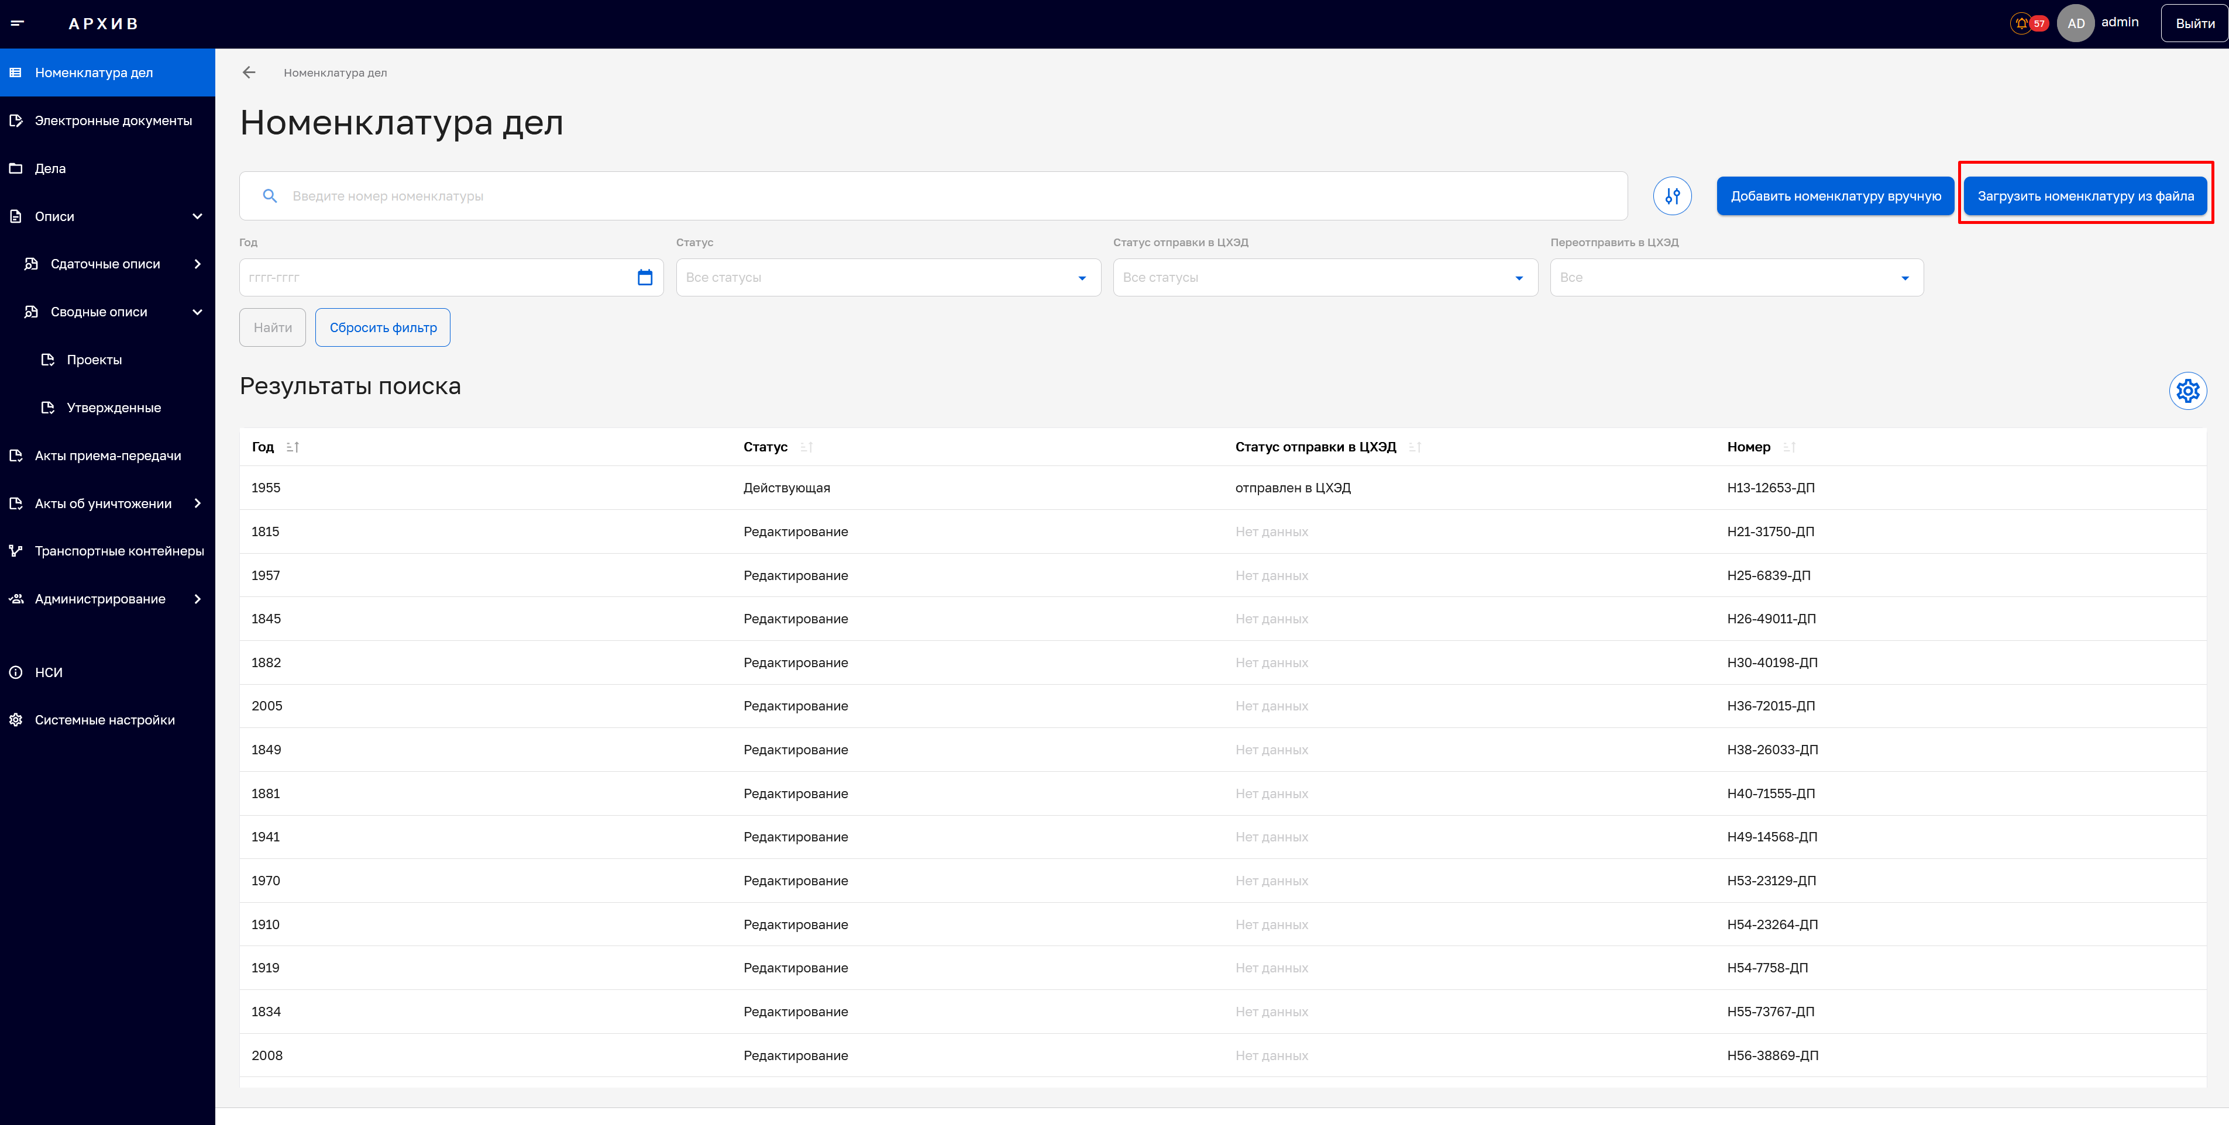
Рисунок 101 – Раздел «Номенклатура дел».
Загрузка номенклатуры дел из файла CSV
В окне выбора документов выбрать нужный документ, нажать кнопку «Открыть» (рисунок 102).
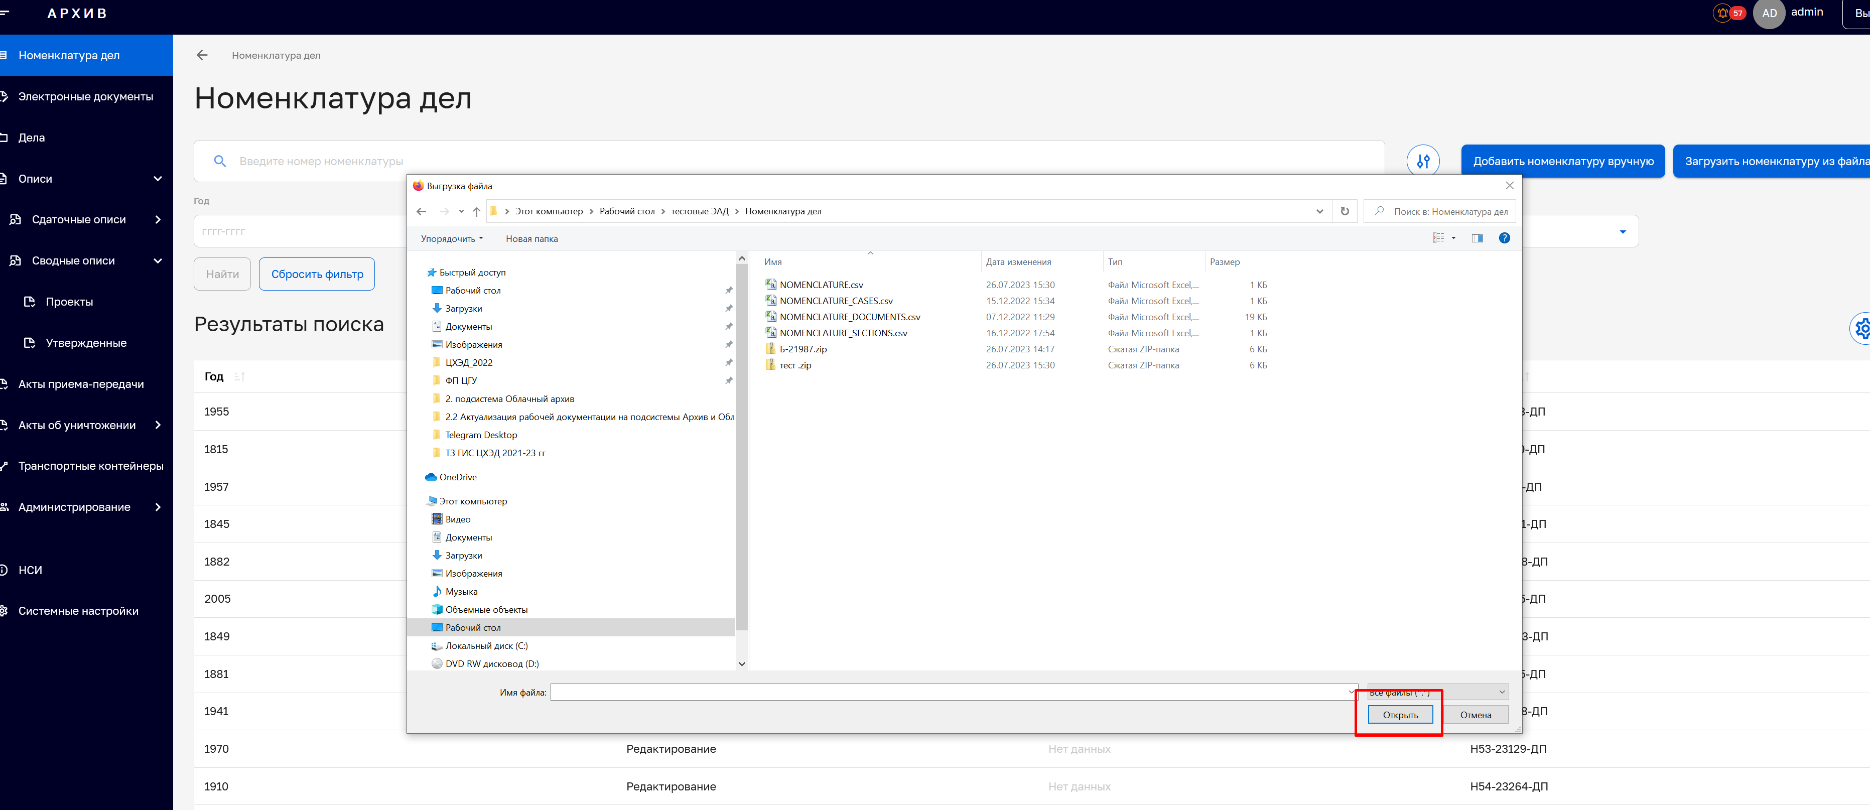
Рисунок 102 – Раздел «Номенклатура дел».
Загрузка номенклатуры дел из файла CSV
Поле «Результаты поиска» будет дополнено загруженной номенклатурой дел, статус загруженной номенклатуры = Редактирование.
      - Просмотр номенклатуры дел
Подсистема «Архив» позволяет просмотреть номенклатуру дел: общую информацию по делу, номенклатуру, которая относится к нему, и электронные документы, которые были прикреплены к нему.
Для просмотра конкретной номенклатуры дел необходимо в главном меню выбрать раздел «Номенклатура». Откроется форма «Номенклатура».
Выбрать необходимую номенклатуру дел просмотра в разделе «Результаты поиска» из списка либо с помощью функции поиска. Откроется форма «Просмотр карточки номенклатуры» (рисунок 103).
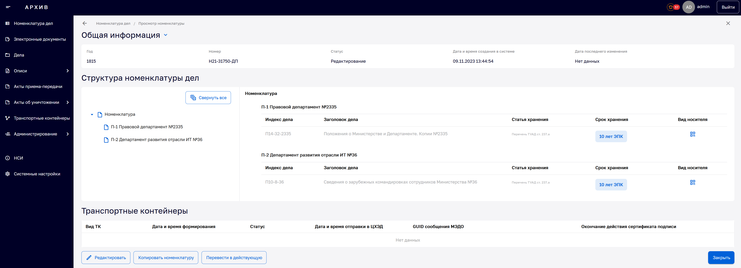
Рисунок 103 – Раздел «Номенклатура». Просмотр карточки
номенклатуры дел
      - Редактирование номенклатуры дел
Номенклатуру дел возможно изменить: отредактировать общую информацию, добавить дела. Для редактирования номенклатуры дел необходимо выполнить следующие действия:
- в главном меню выбрать раздел «Номенклатура». Откроется форма «Номенклатура дел»;
- осуществить поиск номенклатуры дел для редактирования и выбрать ее из списка раздела «Результаты поиска»;
- в открывшейся форме «Просмотр карточки номенклатуры» нажать кнопку «Редактировать»;
в открывшейся форме «Просмотр номенклатуры», внести необходимые изменения для номенклатуры дел. Возможно изменение в иерархии разделов, привязки дел к номенклатуре (по разделам номенклатуры дел). Далее сохранить изменения при помощи кнопки «Сохранить изменения»
(рисунок 104). Подтвердить действие во всплывающем окне.

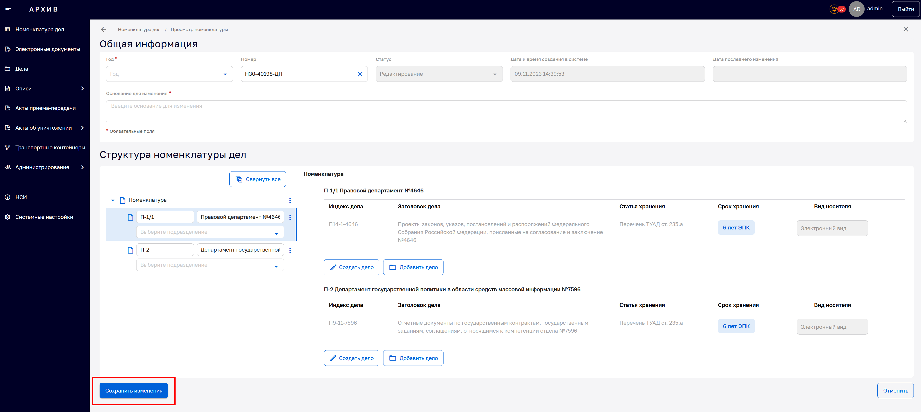
Рисунок 104 – Раздел «Номенклатура». Редактирование карточки номенклатуры дел
  - Работа с актами о выделении на уничтожение ЭАД
Для просмотра акта о выделении на уничтожение ЭАД необходимо перейти в раздел «Акты об уничтожении», подраздел «Проекты»
(рисунок 105).
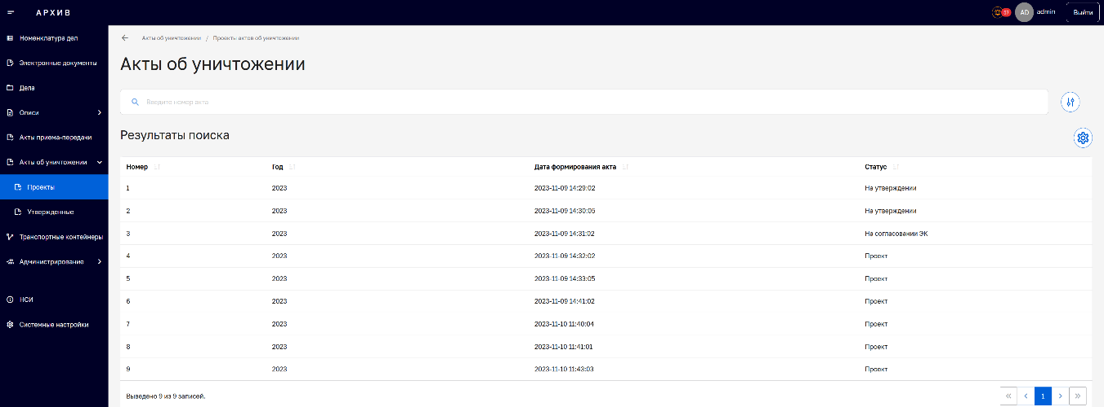
Рисунок 105 – Раздел «Акты об уничтожении».
Просмотр проектов актов об уничтожении
Проекты актов об уничтожении формируются автоматически. Подсистема осуществляет мониторинг сроков хранения архивных документов.
В поле «Результаты поиска» выведен список проектов актов об уничтожении. Для перехода в карточку проекта акта об уничтожении необходимо кликнуть на нужный акт левой кнопкой мыши.
Карточка проекта акта об уничтожении состоит из 3 полей:
- Общая информация;
- Информация о делах/документах;
- Согласование.
    - Согласование акта об уничтожении ЭАД
Для направления на согласования акта об уничтожении необходимо перейти в карточку такого акта, нажать кнопку «Создать согласование» (рисунок 106).
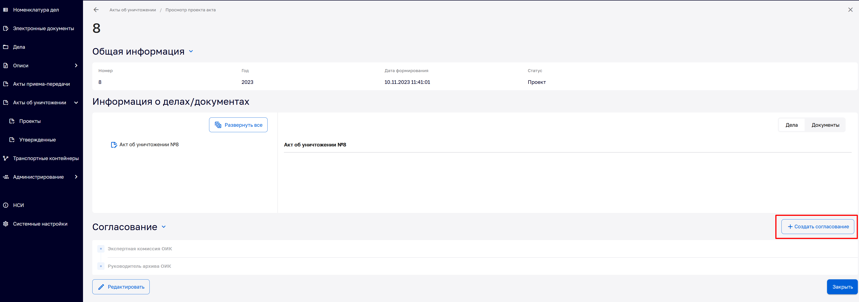
Рисунок 106 – Раздел «Акты об уничтожении».
Согласование проекта актов об уничтожении
В поле «Согласование» нажать кнопку «Добавить согласующего» и выбрать из выпадающего списка участника согласования (рисунок 107).

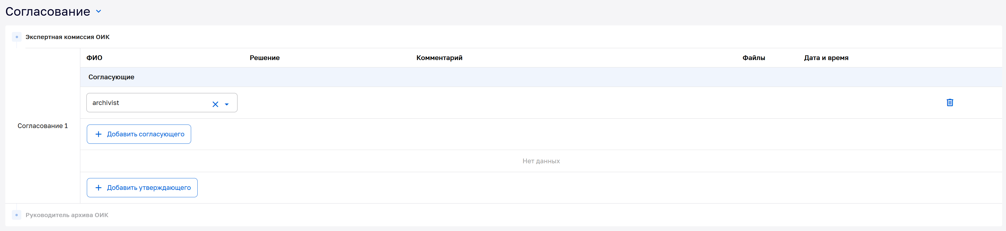
Рисунок 107 – Раздел «Акты об уничтожении».
Согласование проекта актов об уничтожении
Далее в поле «Согласование» нажать кнопку «Добавить утверждающего», выбрать из выпадающего списка председателя комиссии (рисунок 108).

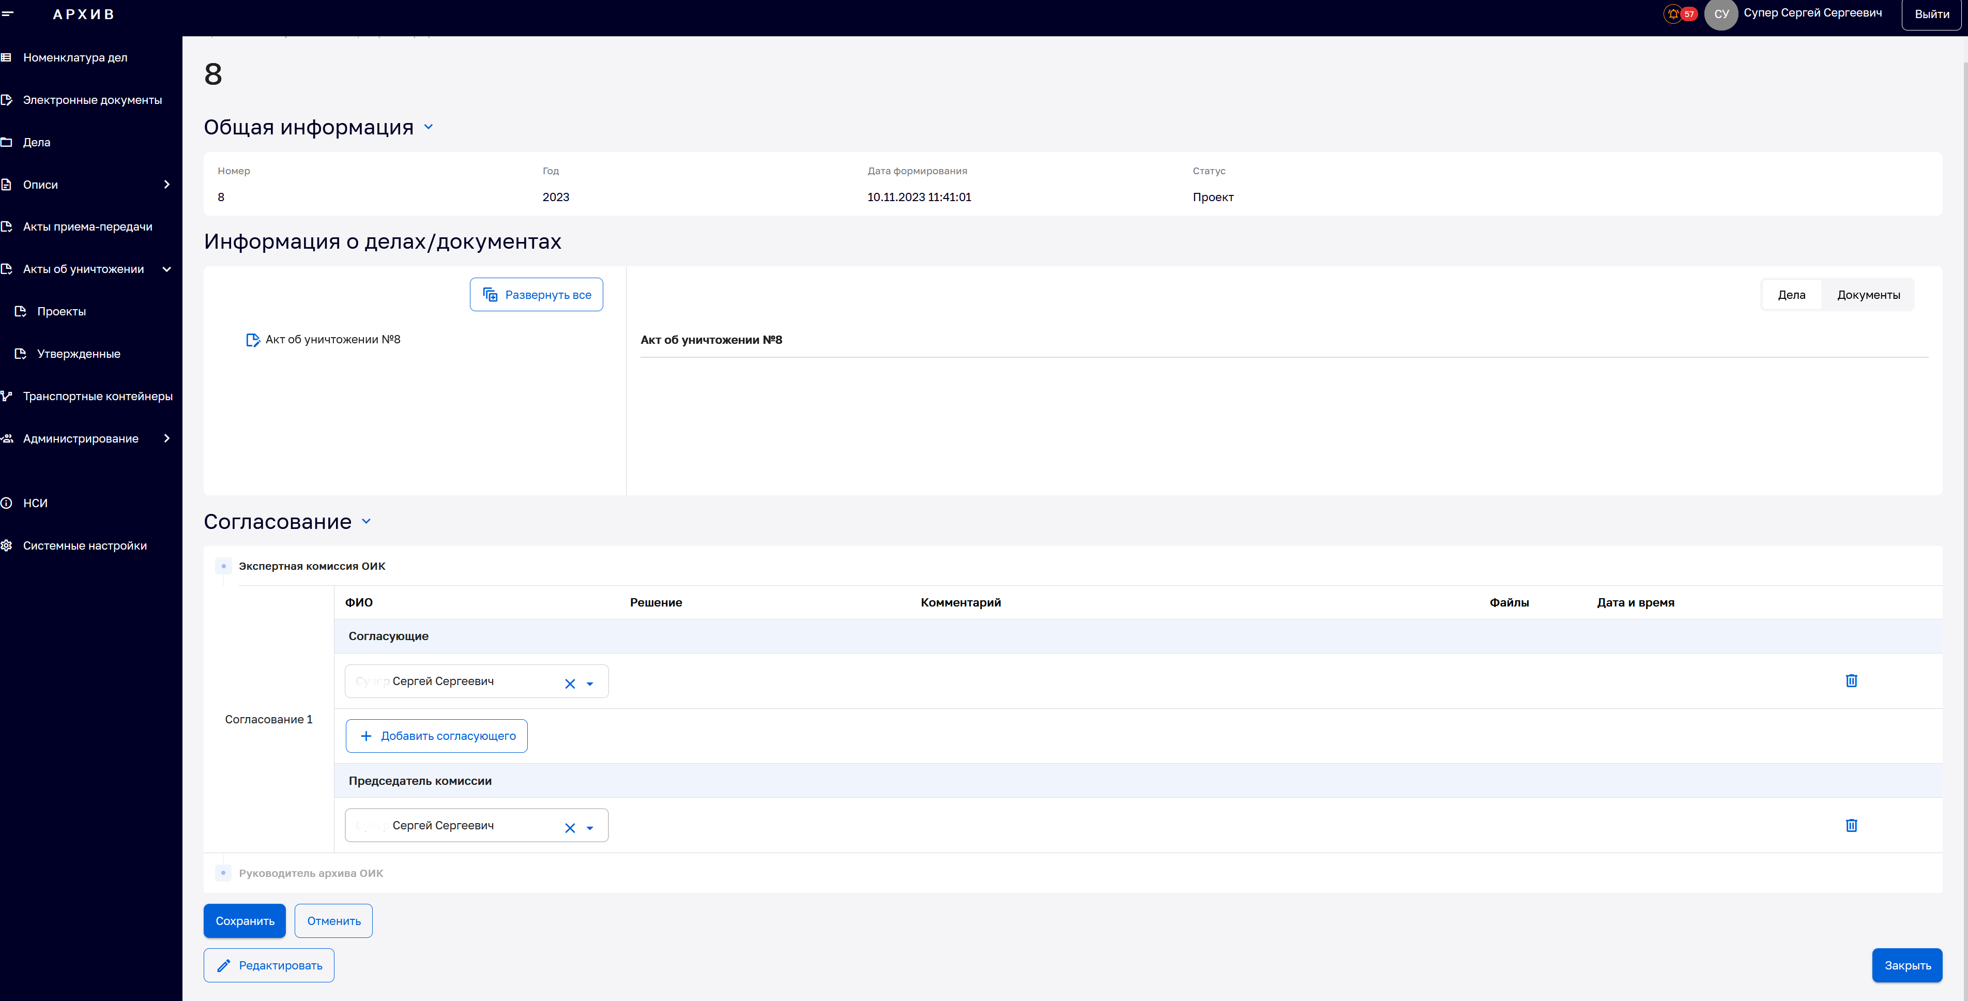
Рисунок 108 – Раздел «Акты об уничтожении».
Согласование проекта актов об уничтожении
Нажать кнопку «Сохранить». Подтвердить действие во всплывающем окне. Далее нажать кнопку «Отправить на согласование ЭК».
В поле «Общая информация» карточки проекта акта об уничтожении статус обработки = на утверждении ЭК.
После утверждения проект акта перейдет в подраздел «Утвержденные».

  - Работа с транспортными контейнерами
При работе с транспортными контейнерами подсистема «Архив» позволяет производить следующие операции:
- поиск и просмотр транспортных контейнеров, переданных в подсистему «ЦХЭД» (включая сообщения из подсистемы «ЦХЭД»);
- поиск и просмотр транспортных контейнеров, переданных во временное хранилище (включая просмотр архивных контейнеров и квитанций).
    - Поиск транспортных контейнеров, переданных в подсистему «ЦХЭД», включая сообщения из подсистемы «ЦХЭД»
Для поиска транспортных контейнеров, переданных в подсистему «ЦХЭД» (включая сообщения из подсистемы «ЦХЭД») необходимо в главном меню выбрать раздел «Транспортные контейнеры». Откроется форма «Транспортные контейнеры» (рисунок 109).
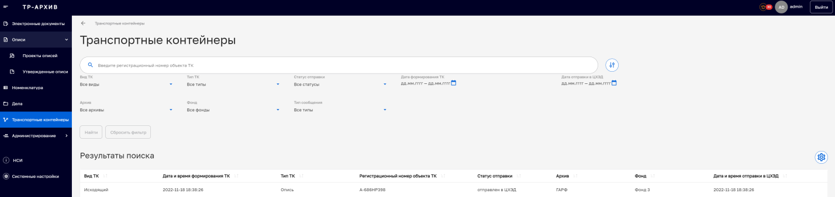
Рисунок 109 – Раздел «Транспортные контейнеры»
Для поиск необходимого транспортного контейнера пользователь может воспользоваться поисковой строкой, расположенной в верхней части экранной формы «Транспортные контейнеры» (рисунок 110).
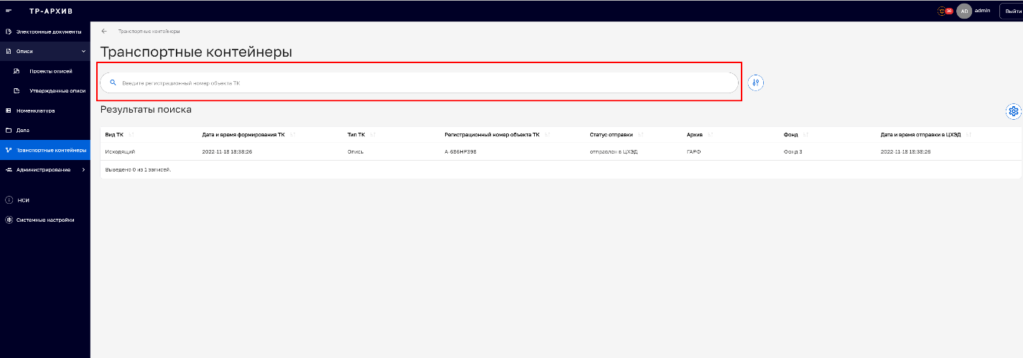
Рисунок 110 – Раздел «Транспортные контейнеры». Поисковая строка
Также возможен поиск с помощью расширенного фильтра , который размещен справа от поисковой строки (рисунок 111).

Рисунок 111 – Раздел «Транспортные контейнеры».
Значок расширенного фильтра
Поле расширенного фильтра состоит из следующих строк: вид ТК, тип ТК, статус отправки, дата формирования ТК, Дата отправки в ЦХЭД, Архив, Фонд, тип сообщения. Поиск осуществляется с помощью выпадающего списка, обозначенного иконкой либо (рисунок 112).
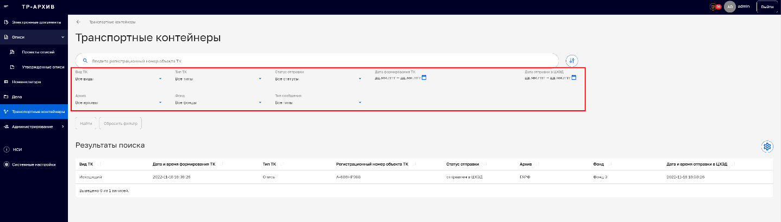
Рисунок 112 – Раздел «Транспортные контейнеры». Поисковые строки расширенного фильтра
В поисковой строке либо с помощью функции расширенного фильтра задать необходимые условия поиска транспортных контейнеров (не обязательно заполнять все поля, только необходимые).
После того как параметры будут заданы, необходимо нажать на кнопку «Найти», также возможно отчистить поля поиска с помощью кнопки «Сбросить фильтр» (рисунок 113).
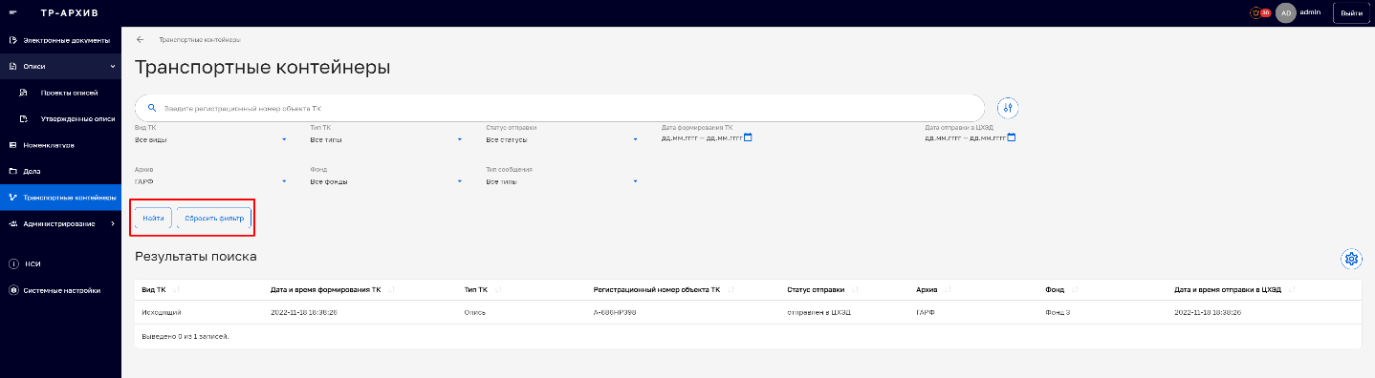
Рисунок 113 – Раздел «Транспортные контейнеры». Кнопки «Найти», «Сбросить фильтр»
    - Просмотр транспортных контейнеров, переданных в подсистему «ЦХЭД», включая сообщения из подсистемы «ЦХЭД»
В главном меню выбрать раздел «Транспортные контейнеры». Откроется форма «Транспортные контейнеры».
Далее, найти транспортный контейнер при помощи функции поиска или в списке.
Выбрать из списка транспортный контейнер для просмотра. Будет открыта форма «Просмотр транспортного контейнера».
В форме «Просмотр транспортного контейнера» подсистема «Архив» позволяет скачать файл транспортного контейнера при помощи кнопки «Скачать файл ТК» на ПК пользователя (формат файла: zip).
    - Поиск и просмотр транспортных контейнеров, переданных во временное хранилище, включая просмотр архивных контейнеров и квитанций
Для поиска и просмотра транспортных контейнеров, переданных во временное хранилище (включая просмотр архивных контейнеров и квитанций), необходимо повторить действия из подраздела 4.5.1 или 4.5.2 настоящего документа, но статус отправки при поиске транспортного контейнера должен быть равен «передан во временное хранилище» или «заменен во временном хранилище».
- Справочники
  - Справочник «Статус обработки ЭАД»
Справочник «Статус обработки ЭАД» содержит следующие значения:
- новый;
- новый из МЭДО;
- обновлен;
- обновлен из МЭДО;
- обработан;
- принят из загрузки;
- обновлен из загрузки.
  - Справочник «Статус обработки описи дел»
Справочник «Статус обработки описи дел» содержит следующие значения:
- новая;
- обновлена;
- на утверждении;
- утверждена;
- не утверждена.
  - Справочник «Статус отправки в подсистему «ЦХЭД»
Справочник «Статус отправки в подсистему «ЦХЭД» содержит следующие значения:
- доставлен в ЦХЭД;
- заменен в ЦХЭД;
- заменен во временном хранилище;
- не доставлен в ЦХЭД;
- не принят в ЦХЭД;
- нет отправки в ЦХЭД;
- отправлен в ЦХЭД;
- передан во временное хранилище;
- принят в ЦХЭД.
  - Справочник «Вид описи»
Справочник «Вид описи» содержит следующие значения:
- больше или равно 10 лет;
- по личному составу;
- постоянно.
  - Справочник «Участники согласований»
Справочник «Участники согласований» содержит список ФИО подписантов и их ролей (например, «Председатель комиссии», «Утверждающий», «Ответственный за архив», «Руководитель») данного ОИК.
  - Справочник «Статус дела»
Справочник «Статус дела» содержит следующие значения:
- активно;
- закрыто.
  - Справочник «Вид ТК»
Справочник «Вид ТК» содержит следующие значения:
- исходящие;
- входящие.
  - Справочник «Тип сообщения»
Справочник «Тип сообщения» содержит следующие значения:
- АК принят в ХД;
- идентификатор архива некорректен;
- идентификатор фонда некорректен;
- ОИК не зарегистрирована в ЦХЭД;
- ошибка файла xml;
- ТК доставлен в ЦХЭД;
- ТК не доставлен в ЦХЭД;
- ТК не принят;
- ТК принят;
- файл ТК не может быть распакован;
- ЭП некорректна.
  - Справочник «Роль файла»
Справочник «Роль файла» содержит следующие значения:
- документ;
- приложение;
- спецификация документа;
- визуализация документа;
- подпись;
- опись дел/документов.
  - Справочник источников ЭАД
Справочник содержит наименования информационных систем ОИК (например, СЭД), передающих ЭАД в подсистему «Архив».
Возможно наличие нескольких информационных систем–источников электронных документов по организации.
  - Реестр видов документов
Реестр видов документов содержит справочник ОИК - Перечень типовых управленческих архивных документов, образующихся в процессе деятельности государственных органов, органов местного самоуправления и организаций, с указанием сроков их хранения.
Экранная форма справочника содержит следующие значения:
- номер статьи;
- вид документа;
- срок хранения документа;
- примечания;
- код типового перечня.

ПРИЛОЖЕНИЕ А - Ролевая модель
Таблица 1 - Ролевая модель действий
Название объекта | Комментарий | Доступно
 |  | Администратор | Архивист | Составитель описи | Руководитель архива | Эксперт | Сотрудник ОИК | Руководитель ОИК
Сдаточные описи - Проекты
Отправить на согласование архивисту | Доступ к кнопке "Отправить на согласование архивисту" в карточке проекта сдаточной описи (условие вывода: если статус описи = Проект ИЛИ Доработка замечаний архивиста) | Нет | Нет | Да | Нет | Нет | Да | Нет
Вынести решение по согласованию архивиста | Доступ к кнопке "Вынести решение" в карточке проекта сдаточной описи (условие вывода: выводится для архивиста, если статус описи = На согласовании архивиста) | Нет | Да | Нет | Нет | Нет | Нет | Нет
Утвердить | Доступ к кнопке "Утвердить" в карточке проекта сдаточной описи (условие вывода: если статус описи = «Согласована архивистом») | Нет | Нет | Нет | Нет | Нет | Нет | Да
Сводные электронные описи - Проекты

Отправить на согласование ЭК | Доступ к кнопке "Отправить на согласование ЭК" в карточке проекта описи (условие вывода: если статус описи = Проект ИЛИ Доработка замечаний ЭК И есть связанное согласование: тип = «Экспертная комиссия ОИК», статус = «Новое») | Нет | Нет | Да | Нет | Нет | Нет | Нет
Вынести решение по согласованию ЭК | Доступ к кнопке "Вынести решение" в карточке проекта описи (условие вывода: выводится для согласующих и утверждающего, если статус описи = На Согласовании ЭК И решение еще не вынесено) | Нет | Нет | Нет | Нет | Да | Нет | Нет
Отправить на ЭПК | Доступ к кнопке "Отправить на ЭПК" в карточке проекта описи (условие вывода: если Статус описи = Согласована ЭК И есть согласование с типом ЭПК, где статус ТК ОИК = Не принят в ЦХЭД или ТК ОИК = null) | Нет | Нет | Да | Нет | Нет | Нет | Нет
Отправить на проверку доработок ЭПК | Доступ к кнопке "Отправить на проверку доработок ЭПК" в карточке проекта описи (условие вывода: если Статус описи = "Доработка замечаний ЭПК" И дата последнего обновления описи > даты последнего согласования, где тип = "ЭПК") | Нет | Нет | Да | Нет | Нет | Нет | Нет
Удалить | Доступ к кнопке "Удалить" в карточке проекта описи (условие вывода: если статус описи = "Отклонена ЭК" ИЛИ "Отклонена ЭПК") | Нет | Нет | Да | Нет | Нет | Нет | Нет
Утвердить и отправить в ЦХЭД | Доступ к кнопке "Утвердить и отправить в ЦХЭД" в карточке проекта описи (условие вывода: если статус описи = «Согласована ЭПК») | Нет | Нет | Нет | Да | Нет | Нет | Нет
Утвердить и отправить во временное хранилище | Доступ к кнопке "Утвердить и отправить во временное хранилище в карточке проекта описи (условие вывода: если вид описи = «больше или равно 10 лет» И статус описи = «Согласована ЭК») | Нет | Нет | Нет | Да | Нет | Нет | Нет
Сводные бумажные описи - Проекты

Отправить на согласование ЭК | Доступ к кнопке "Отправить на согласование ЭК" в карточке проекта бумажной описи (условие вывода: если статус описи = Проект И есть связанное согласование: тип = «Экспертная комиссия ОИК», статус = «Новое») | Нет | Нет | Да | Нет | Нет | Нет | Нет
Вынести решение по согласованию ЭК | Доступ к кнопке "Вынести решение" в карточке проекта бумажной описи (условие вывода: выводится для согласующих и утверждающего, если статус описи = На Согласовании ЭК И решение еще не вынесено) | Нет | Нет | Нет | Нет | Да | Нет | Нет
Отправить на ЭПК | Доступ к кнопке "Отправить на ЭПК" в карточке проекта бумажной описи (условие вывода: если Статус описи = Согласована ЭК И есть согласование с типом ЭПК, где статус ТК ОИК = Не принят в ЦХЭД или ТК ОИК = null) | Нет | Нет | Да | Нет | Нет | Нет | Нет
Отправить на проверку доработок ЭПК | Доступ к кнопке "Отправить на проверку доработок ЭПК" в карточке проекта бумажной описи (условие вывода: если Статус описи = "Доработка замечаний ЭПК" И дата последнего обновления описи > даты последнего согласования, где тип = "ЭПК") | Нет | Нет | Да | Нет | Нет | Нет | Нет
Удалить | Доступ к кнопке "Удалить" в карточке проекта бумажной описи (условие вывода: если статус описи = "Отклонена ЭК" ИЛИ "Отклонена ЭПК") | Нет | Нет | Да | Нет | Нет | Нет | Нет
Утвердить и отправить в ЦХЭД | Доступ к кнопке "Утвердить и отправить в ЦХЭД" в карточке проекта бумажной описи (условие вывода: если статус описи = «Согласована ЭПК») | Нет | Нет | Нет | Да | Нет | Нет | Нет
Акты об уничтожении - проекты

Отправить на согласование ЭК | Доступ к кнопке "Отправить на согласование ЭК" в карточке проекта акта (условие вывода: если статус акта = Проект ИЛИ Доработка замечаний ЭК И есть связанное согласование: тип = «Экспертная комиссия ОИК», статус = «Новое») | Нет | Да | Нет | Нет | Нет | Нет | Нет
Вынести решение по согласованию ЭК | Доступ к кнопке "Вынести решение" в карточке проекта акта (условие вывода: выводится для согласующих и утверждающего, если статус акта = На Согласовании ЭК И решение еще не вынесено) | Нет | Нет | Нет | Нет | Да | Нет | Нет
Утвердить | Доступ к кнопке "Утвердить" в карточке проекта акта (условие вывода: если статус акта = «Согласован ЭК») | Нет | Нет | Нет | Да | Нет | Нет | Нет
Номенклатуры дел
Отправка в ЦХЭД номенклатуры дел | Доступ к кнопке "Отправить в ЦХЭД" в карточке номенклатуры (условия вывода: если у номенклатуры статус = "Действующая" И нет ТК со статусом = "отправлен в ЦХЭД", "доставлен в ЦХЭД", "принят в ЦХЭД") | Да | Да | Да | Да | Нет | Да | Да
Копирование номенклатуры | Доступ к копированию номенклатуры | Да | Да | Да | Да | Да | Нет | Да
Электронные документы
Отправка в ЦХЭД ЭАД | Доступ к кнопке "Отправить в ЦХЭД" на странице "Электронные документы", в карточке ЭАД; к кнопке "По описи в ЦХЭД" в карточке описи (условия вывода: если: ЭАД связана с описью, у которой статус = Утверждена И статус ТК = Принят в ЦХЭД) | Да | Да | Да | Да | Нет | Нет | Нет
Отправка во ВХ ЭАД | Доступ к кнопке "Отправить во временное хранилище" на странице "Электронные документы", в карточке ЭАД; к кнопке "По описи во временное хранилище" в карточке описи (условия вывода: если у ЭАД статус = Обработан И атриубут о переотправке равен null или true) | Да | Да | Да | Да | Нет | Нет | Нет
Сводные описи - Утвержденные
Отправка в ЦХЭД описи | Доступ к кнопке "Отправить в ЦХЭД" в карточке описи (условия вывода: если статус описи = «Утверждена» И категория описи = «Постоянно» или «По личному составу» И нет связанного ТК в статусе «отправлен в ЦХЭД» ИЛИ «доставлен в ЦХЭД» ИЛИ «принят в ЦХЭД») | Да | Да | Да | Да | Нет | Нет | Нет
Отправка во ВХ описи | Доступ к кнопке "Отправить во временное хранилище" (условия вывода: если статус описи = «Утверждена» И нет ТК со статусом «передан во временное хранилище») | Да | Да | Да | Да | Нет | Нет | Нет
Дела
Закрыть дело | Доступ к закрытию дела | Да | Да | Да | Да | Да | Да | Да
Вернуть дело | Доступ к возврату дела | Да | Да | Да | Нет | Нет | Да | Нет

Таблица 2 - Матрица полномочий (доступы к компонентам)
Название объекта | Доступ
 | Администратор | Архивист | Составитель описи | Руководитель архива | Эксперт | Сотрудник ОИК | Руководитель ОИК
Номенклатуры дел
Список | Да | Да | Да | Да | Да | Да | Да
Карточка - просмотр | Да | Да | Да | Да | Да | Да | Да
Карточка - создание | Да | Да | Да | Нет | Нет | Да | Нет
Карточка - редактирование | Да | Да | Да | Нет | Нет | Да | Нет
Отправка в ЦХЭД | Да | Да | Да | Да | Нет | Да | Да
Электронные документы
Список | Да | Да | Да | Да | Да | Да | Да
Карточка - просмотр | Да | Да | Да | Да | Да | Да | Да
Карточка - создание | Да | Да | Да | Нет | Нет | Да | Нет
Карточка - редактирование | Да | Да | Да | Нет | Нет | Да | Нет
ДСП | - | Да | Да | Да | Да | Да | Да
Отправка в ЦХЭД | Да | Да | Да | Да | Нет | Нет | Нет
Отправка во временное хранилище | Да | Да | Да | Да | Нет | Нет | Нет
Дела
Список | Да | Да | Да | Да | Да | Да | Да
Карточка - просмотр | Да | Да | Да | Да | Да | Да | Да
Карточка - редактирование | Да | Да | Да | Нет | Нет | Да | Нет
Сдаточные описи - проекты
Список | Да | Да | Да | Да | Да | Да | Да
Карточка - просмотр | Да | Да | Да | Да | Да | Да | Да
Карточка - создание | Да | Да | Да | Нет | Нет | Да | Нет
Карточка - редактирование | Да | Да | Да | Нет | Нет | Да | Нет
Сдаточные описи - утвержденные
Список | Да | Да | Да | Да | Да | Да | Да
Карточка - просмотр | Да | Да | Да | Да | Да | Да | Да
Сводные электронные описи - проекты
Список | Да | Да | Да | Да | Да | Нет | Нет
Карточка - просмотр | Да | Да | Да | Да | Да | Нет | Нет
Карточка - создание | Да | Да | Да | Нет | Нет | Нет | Нет
Карточка - редактирование | Да | Да | Да | Нет | Нет | Нет | Нет
Блок "Согласование" - создание/редактирование | Да | Да | Да | Нет | Нет | Нет | Нет
Сводные электронные описи - утвержденные
Список | Да | Да | Да | Да | Да | Нет | Нет
Карточка - просмотр | Да | Да | Да | Да | Да | Нет | Нет
Отправка в ЦХЭД | Да | Да | Да | Да | Нет | Нет | Нет
Отправка во временное хранилище | Да | Да | Да | Да | Нет | Нет | Нет
Сводные бумажные описи - проекты
Список | Да | Да | Да | Да | Да | Нет | Нет
Карточка - просмотр | Да | Да | Да | Да | Да | Нет | Нет
Карточка - создание | Да | Да | Да | Нет | Нет | Нет | Нет
Карточка - редактирование | Да | Да | Да | Нет | Нет | Нет | Нет
Блок "Согласование" - создание/редактирование | Да | Да | Да | Нет | Нет | Нет | Нет
Сводные бумажные описи - утвержденные
Список | Да | Да | Да | Да | Да | Нет | Нет
Карточка - просмотр | Да | Да | Да | Да | Да | Нет | Нет
Отправка в ЦХЭД | Да | Да | Да | Да | Нет | Нет | Нет
Акты приема-передачи
Список | Да | Да | Да | Да | Да | Нет | Нет
Акты об уничтожении - проекты
Список | Да | Да | Да | Да | Да | Да | Да
Карточка - просмотр | Да | Да | Да | Да | Да | Да | Да
Карточка - создание | Да | Да | Нет | Нет | Нет | Нет | Нет
Карточка - редактирование | Да | Да | Нет | Нет | Нет | Нет | Нет
Блок "Согласование" - создание/редактирование | Да | Да | Нет | Нет | Нет | Нет | Нет
Акты об уничтожении - утвержденные
Список | Да | Да | Да | Да | Да | Да | Да
Карточка - просмотр | Да | Да | Да | Да | Да | Да | Да
Транспортные контейнеры
Список | Да | Да | Да | Да | Да | Нет | Нет
Карточка - просмотр | Да | Да | Да | Да | Да | Нет | Нет
Администрирование | Да | Нет | Нет | Нет | Нет | Нет | Нет
Справочники
Источники - чтение | Да | Да | Да | Да | Да | Да | Да
Источники - запись | Да | Нет | Нет | Нет | Нет | Нет | Нет
Архивы - чтение | Да | Да | Да | Да | Да | Да | Да
Архивы - запись | Да | Нет | Нет | Нет | Нет | Нет | Нет
Фонды - чтение | Да | Да | Да | Да | Да | Да | Да
Фонды - запись | Да | Нет | Нет | Нет | Нет | Нет | Нет
Участники согласований - чтение | Да | Да | Да | Да | Да | Да | Да
Участники согласований - запись | Да | Да | Да | Нет | Нет | Нет | Нет
Скомпрометированные пароли - чтение | Да | Нет | Нет | Нет | Нет | Нет | Нет
Скомпрометированные пароли - запись | Да | Нет | Нет | Нет | Нет | Нет | Нет
Классификаторы видов ДИ - чтение | Да | Да | Да | Да | Да | Да | Да
Классификаторы видов ДИ - запись | Да | Да | Нет | Нет | Нет | Нет | Нет
Сроки хранения - чтение | Да | Да | Нет | Да | Нет | Нет | Нет
Сроки хранения - запись | Да | Да | Нет | Нет | Нет | Нет | Нет
Подразделения - чтение | Да | Да | Нет | Да | Нет | Да | Да
Подразделения - запись | Да | Да | Нет | Нет | Нет | Да | Нет
Системные настройки | Да | Нет | Нет | Нет | Нет | Нет | Нет

Лист регистрации изменений
Изм. | Номера листов (страниц) |  |  |  | Всего листов (страниц) в документе | Номер документа | Входящий номер сопроводи-тельного документа и дата | Подпись | Дата
 | изменен-ных | заменен-ных | новых | аннулиро-ванных

